НАО
Алматинский Университет Энергетики и Связи
имени Гумарбека Даукеева

УДК 621.39 На правах рукописи

ТУРЖАНОВА КАРИНА МУРАТОВНА

Исследование эффективности функционирования сети мобильной связи 4G при использовании узкополосной технологии NB-IoT для различных сценариев использования спектра

6D071900 – Радиотехника, электроника и телекоммуникации

Диссертация на соискание ученой степени
доктора философии (PhD)

Научный консультант:
к.т.н., профессор Коньшин С.В.

Зарубежный научный консультант:
к.т.н., профессор Тихвинский В.О.
д.инж.н., профессор Гопеенко В.И.

Республика Казахстан
Алматы, 2022
СОДЕРЖАНИЕ

ОБОЗНАЧЕНИЕ И СОКРАЩЕНИЯ | 4
ВВЕДЕНИЕ | 5
- ОБЗОР СУЩЕСТВУЮЩИХ МЕТОДОВ РАСЧЕТА ЭЭФЕКТИВНОСТИ ФУНКЦИОНИРОВАНИЯ СЕТЕЙ МОБИЛЬНОЙ СВЯЗИ 4G ПРИ ОКАЗАНИИ УСЛУГ ИНТЕРНЕТА ВЕЩЕЙ | 11
1.1 Исследование особенностей использования технологии NB-IoT при оказании услуг Интернета вещей | 11
1.2 Определение эффективности функционирования сети мобильной связи 4G при оказании базовых услуг Интернета вещей | 25
1.3 Анализ методов и выбор показателей для расчета эффективности функционирования сети | 28
Выводы по разделу 1 | 36
- РАЗРАБОТКА МОДЕЛИ ОЦЕНКИ ЭФФЕКТИВНОСТИ ФУНКЦИОНИРОВАНИЯ СЕТЕЙ МОБИЛЬНОЙ СВЯЗИ 4G ПРИ ОКАЗАНИИ УСЛУГ ИНТЕРНЕТА ВЕЩЕЙ | 37
2.1 Основные показатели эффективности функционирования сети мобильной связи 4G при оказании услуг Интернета вещей | 38
2.2 Формирование факторных групп с использованием основных сетевых показателей эффективности | 42
2.3 Применение многокритериального похода к оценке эффективности функционирования сетей мобильной связи 4G при оказании услуг Интернета | 57
2.4 Особенности метода экспертных оценок в многокритериальном подходе | 60
2.5 Модель оценки эффективности функционирования сетей мобильной связи 4G при оказании услуг Интернета | 64
Выводы по разделу 2 | 68
- МЕТОД ИССЛЕДОВАНИЯ ЭФФЕКТИВНОСТИ ФУНКЦИОНИРОВАНИЯ СЕТЕЙ МОБИЛЬНОЙ СВЯЗИ 4G ПРИ ОКАЗАНИИ УСЛУГ ИНТЕРНЕТА ДЛЯ ВЫБОРА СЦЕНАРИЯ ИСПОЛЬЗОВАНИЯ РАДИОЧАСТОТНОГО СПЕКТРА | 69
- Анализ сценариев использования радиочастотного спектра в сетях мобильной связи 4G с технологией NB-IoT | 74
- Методика проведения моделирования и экспериментального исследования на сетях мобильной связи 4G | 75
- Результаты измерений основных показателей эффективности сети NB-IoT | 85
- Сравнительный анализ результатов моделирования и экспериментальных измерений | 96
- Оценка эффективности функционирования сети мобильной связи 4G с технологией NB-IoT при оказании услуг Интернета вещей для различных сценариев использования радиочастотного спектра | 98
- Разработка механизмов реализации на практике технологии NB-IoT при оказании услуг Интернета вещей для различных сценариев использования радиочастотного спектра в сетях мобильной связи 4G | 101
Выводы по разделу 3 | 105
ЗАКЛЮЧЕНИЕ | 106
СПИСОК ИСПОЛЬЗОВАННЫХ ИСТОЧНИКОВ | 108
ПРИЛОЖЕНИЕ А - Результаты анкетирования экспертов | 115
ПРИЛОЖЕНИЕ Б - Метод экспертных оценок  ПРИЛОЖЕНИЕ В - Метод многокритериальной оценки | 127  128
ПРИЛОЖЕНИЕ Г - Патент на полезную модель  ПРИЛОЖЕНИЕ Д - Результат измерения сетевых параметров в диапазоне 900МГц | 129  130
ПРИЛОЖЕНИЕ Е - Акты внедрения результатов исследования | 131

ОБОЗНАЧЕНИЯ И СОКРАЩЕНИЯ

АБГШ - аддитивный белый гауссовский шум;
БС - базовая станция;
РБ - ресурсный блок;
РЭ - ресурсный элемент;
РЧС - радиочастотный спектр;
DL - (англ.: Downlink) нисходящий канал;
LTE - (англ.: Long Term Evolution) стандарт беспроводной высокоскоростной передачи данных;
MCL - (англ.: Maximum Coupling Loss) максимальные потери при затухании;
MIMO - (англ.: Multiple Input Multiple Output) метод пространственного кодирования сигнала;
NB-IoT - (англ.: Narrow Band Internet of Things) узкополосная технология интернета вещей;
NP - (англ.: Network Performance) производительность сети;
OFDM - (англ.: Orthogonal Frequency Division Multiplexing) мультиплексирование с ортогональным частотным разделением каналов;
QAM - (англ.: Quadrature Amplitude Modulation) квадратурно-амплитудная манипуляция;
QCI - (англ.: QoS Class Identifier) индикатор класса QoS;
QoS - (англ.: Quality of Service) качество обслуживания;
RSRP - (англ.: Reference Signal Received Power) уровень принимаемого сигнала;
SC-FDMA - (англ.: Single Carrier Frequency Division Multiple Access) метод множественного доступа;
TTI - (англ.: Time to Interactive) временные интервалы передачи
UL - (англ.: Uplink) восходящий канал;
UE - (англ.: User Equipment) клиентское оборудование.

ВВЕДЕНИЕ

Технология NB-IoT (Narrow Band Internet of Things) – это новая технология радиодоступа на основе сетей мобильной связи LTE, предназначенная для стационарных устройств с передачей небольших объемов данных. NB-IoT создана для использования в сегменте IoT, где необходимы высокая дальность связи, небольшие скорости и максимальная энергоэффективность [1]. Технология создавалась как адаптация высокоскоростного стандарта сотовой связи 4G (LTE), разработанного для подключения множества IoT-устройств, но без привычной для 4G стандарта избыточной функциональности и имеющегося быстродействия.
Развитие нового стандарта мобильной связи - 5G и облачных вычислений приведут к построению нового типа коммуникационных сетей, предлагающих усовершенствованный сервис для услуг Интернета вещей. И хотя кажется, что технология 5G готова предложить лучшие условия для IoT устройств, пройдет еще немало времени для ее повсеместного внедрения в телекоммуникационные сети развитых стран, в т.ч. и на территории Республики Казахстан. Именно поэтому внедрение технологии NB-IoT на сетях мобильной связи 4G еще долго будет оставаться востребованной задачей, а ее полная совместимость с LTE - несомненным преимуществом.
Несмотря на то, что технология NB-IoT многое унаследовала от LTE, начиная с физической и заканчивая сетевой архитектурой, имеются и существенные отличия. Эти отличия сформированы рабочей группой 3GPP в Релизе 13 и представлены как основные требования к узкополосной технологии Интернета вещей. К ним относятся: возможность подключения к базовой станции большого количества устройств (до 100 тыс.ед. на соту), стабильное покрытие NB-IoT (до -164 дБ для устройств с классом мощности 23дБ), низкое энергопотребление устройств (до 10 лет работы от батареи) и низкая стоимость устройств (до 10$).
В технической спецификации консорциума 3GPP TR 45.820 [2] с точки зрения сети радиодоступа приводятся три возможных NB-IoT сценария использования радиочастотного спектра в сетях мобильной связи [3]:
1) автономный сценарий (англ.: Standalone mode), где незанятые ресурсы GSM спектра задействуются на принципах рефарминга, т.е. замены частот GSM на NB-IoT [3, С.51];
2) внутриполосный или сценарий совместного использования спектра (англ.: In-band mode), где рабочие ресурсные блоки LTE с полосой пропускания 180 кГц замещаются NB-IoT RB [3, С.51];
3) сценарий использования защитной полосы (англ.: Guardband mode), где под развертывание технологии NB-IoT выдается избыточный спектр частотного канала LTE, т.е. используются защитные интервалы [3, С.51].
Вариативность сценариев реализации узкополосного IoT объясняется тем, что первоначально стандарт NB-IoT разрабатывался с учетом требований к полной совместимости с уже имеющимися стандартами сотовых сетей – 2G/3G/4G [12]. Это позволило избежать существенных изменений на сети мобильной связи и снизить капиталовложения в модернизацию сотовой сети за счет переиспользования инфраструктуры сети. Кроме того, на сегодняшний день, регулирующие органы не выделяют отдельные частотные диапазоны для развертывания технологии NB-IoT. По этой причине, перед мобильными операторами стоит непростая задача - требуется максимально эффективно переиспользовать существующие частотные ресурсы сотовой связи под технологию узкополосного Интернета вещей.
Вместе с тем, выбор определенного сценария развертывания технологии NB-IoT очень важен, поскольку оказывает значимое влияние не только на экономические и технические показатели при развертывании новых сетей связи, например, на гибкость построения сетей, потенциальные денежные затраты, но и на основные показатели эффективности функционирования сетей мобильной связи 4G, а, следовательно, как результат и на удовлетворенность конечных пользователей услугами Интернета вещей. В этом случае анализ эффективности функционирования сетей мобильной связи при использовании различных сценариев технологии NB-IoT [3, С.52; 4] поможет определить наиболее оптимальный сценарий, позволив обеспечить должное качество предоставляемых услуг. Однако, в настоящее время вопросу эффективности использования каждого из сценариев развертывания технологии NB-IoT при определенных условиях посвящено лишь небольшое количество работ и исследований, а методические подходы и диссертационные изыскания на эту тему отсутствуют и вовсе.
Актуальность темы исследования
Существующие методы не позволяют верно рассчитать эффективность работы сети и определить наиболее оптимальный из сценариев развертывания технологии NB-IoT на функционирующих сетях мобильной связи 4G, поскольку ориентируются на ограниченное число критериев, а именно - доступный частотный ресурс (ширина полосы пропускания, частотный диапазон, и т.д.).
При этом выбор эффективного сценария развертывания сети NB-IoT на базе сети мобильной связи 4G при оказании услуг Интернета вещей очень важен, поскольку оказывает значимое влияние на:
- основные показатели эффективности функционирования сети;
- показатели качества сети (QoE) и предоставляемых услуг;
- количество потенциальных абонентов услуги IoT;
- затраты на построение или улучшение IoT сети (TCO).
Поэтому вопрос определения эффективности сценариев NB-IoT должен решаться комплексно, и оценка эффективности должна производиться с использованием группы нескольких наиболее важных параметров.
Операторам мобильной связи необходимо понимать заранее, какой из сценариев NB-IoT будет являться наиболее эффективным и поэтому предпочтительным для развертывания на существующей сети мобильной связи 4G, а также поможет достичь наилучшего баланса между упомянутыми критериями.
Доказано, что существует необходимость в разработке многокритериального методического подхода к оценке эффективности функционирования сети мобильной связи 4G для оказания услуг NB IoT при различных сценариях развертывания в частотном спектре (автономного, использования защитной полосы и внутри полосы).
Применение единного многокритериального метода для оценки эффективности функционирования сетей NB-IoT на сетях мобильной связи позволило бы выбрать наиболее оптимальный сценарий развертывания технологии NB-IoT, тем самым, обеспечить экономию времени, повысить точность выбора и уменьшить затраты на модернизацию сети при выборе подходящего сценария использования радиочастотного спектра с первого раза.
Целью диссертационной работы является разработка схемы оценки эффективности функционирования сети радиодоступа мобильной связи 4G (LTE Advanced) для различных сценариев использования узкополосных каналов технологии NB-IoT при оказании услуг Интернета вещей (автономного, использования защитной полосы и внутри полосы) в интересах разработки технических стратегий операторов мобильной связи в зависимости от доступного радиочастотного спектра, производительности и пропускной способности сети Интернета вещей.
Объектом исследований выступает узкополосная технология NB-IoT, интегрированная в сети мобильной связи 4G.
Предметом исследований является эффективность использования ресурсов сети радиодоступа мобильной связи 4G для различных сценариев применения частотных каналов NB-IoT при оказании услуг Интернета вещей.
Для достижения поставленной цели исследований необходимо решить комплекс теоретических, исследовательских и практических задач, а именно:
- исследовать особенности применения технологии NB-IoT и недостатки существующих способов и подходов к оценке ее эффективности при оказании услуг Интернета вещей;
- выявить технические факторы, влияющие на эффективность использования радио ресурсов сети, а также определить и обосновать выбор параметров (индикаторов) сети радиодоступа 4G (LTE Advanced) с технологией NB-IoT, влияющих на эффективность управления распределением радиоресурса в зависимости от выбора сценария использования частотных каналов NB-IoT;
- разработать критерии оценки и модель оценки эффективности использования сетевых ресурсов сети радиодоступа 4G (LTE Advanced) при применении узкополосных каналов технологии NB-IoT с учетом технических факторов, влияющих на эффективность сети;
- выработать многокритериальный метод, необходимый для комплексной оценки эффективности функционирования сетей мобильной связи в зависимости от выбранного сценария NB-IoT;
- моделирование функционирования сети NB-IoT с учетом предложенных к использованию основных технических показателей сети радиодоступа;
- разработать на основе результатов исследований механизмы реализации на практике технологической стратегии операторов сетей мобильной связи для выбора сценария применения частотных каналов NB-IoT при оказании услуг Интернета вещей при построении и эксплуатации сети радиодоступа;
- аппробировать результаты проведенных исследований.
Научная новизна диссертационного исследования заключается в следующем:
- Разработан многокритериальный метод комплексной оценки эффективности функционирования сети мобильной связи 4G для оказания услуг NB-IoT при различных сценариях развертывания в частотном спектре (автономный, в защитной полосе, внутриполосный).
- Получены экспериментально подтвержденные результаты, доказывающие зависимость предложенных к использованию сетевых показателей и параметров от сценария развертывания технологии NB-IoT.
- Проведена сравнительная оценка сценариев развертывания сети NB-IoT на основе выбранных показателей эффективности, в результате которой выявлено, что эффективность функционирования сети при развертывании технологии NB-IoT в защитном интервале на 12% и в автономном на 7% выше, чем в случае использования внутриполосного варианта.
- На основании комплекса экспериментальных исследований и результатов моделирования разработаны механизмы реализации на практике технологической стратегии операторов сетей мобильной связи для выбора сценария применения частотных каналов NB-IoT при оказании услуг Интернета вещей при построении и эксплуатации сети радиодоступа.
- Получен патент Республики Казахстан: «Способ определения эффективности применения технологии NB-IОT на сети мобильной связи 4G» № 6322 от 13.08.2021г.
Научные положения, выносимые на защиту:
- Заявляемый метод расчета эффективности применения технологии NB-IoT на сетях мобильной связи 4G с помощью расчетного коэффициента эффективности позволяет повысить достоверность и точность определения и выбора оптимального сценария развертывания NB-IoT при условии качественной работы мобильной связи.
- По результатам комплексных исследований с применением предложенного метода расчета коэффициента эффективности выявлено, что эффективность функционирования сети при развертывании технологии NB-IoT на сетях 4G в пригородной зоне на частотах 800МГц: в защитном интервале на 12% и в автономном на 7% выше, чем при использовании внутриполосного варианта.
- Представлены механизмы реализации на практике технической стратегии операторов мобильной связи по запуску технологии узкополосного IoT в зависимости от доступного радиочастотного спектра, планируемой нагрузки и пропускной способности сети Интернета вещей.
Достоверность и практическая применимость полученных результатов подтверждается актами внедрения, полученными на результаты диссертационной работы от телекоммуникационной компании ТОО «Хуавей Текнолоджиз Казахстан» (акт реализации от 28.12.2019) и алматинского филиала ТОО «Кар-Тел» с торговой маркой Beeline (акт реализации от 05.04.2021). Отмечается, что практическое применение многокритериального методического подхода позволит мобильным операторам и поставщикам IoT услуг оптимизировать процесс реализации NB-IoT технологии, уменьшив потенциальное время на запуск услуги.
В работе приводятся результаты экспериментальных исследований, которые выполнялись комплексно, и дублировались расчетами по имитационной модели в программной среде Forsk Atol с высокой сходимостью измерений.
Апробация результатов диссертации: Результаты исследования докладывались на XI Международной научно-технической конференции «Энергетика, инфокоммуникационные технологии и высшее образование», посвящённой 45-летию образования ведущего ВУЗ'а в области энергетики и телекоммуникации, а также на Международной конференции ICISCT 2020. Все выступления по теме диссертации.
Публикации: по теме диссертации представлены 9 научных статей и докладов, в том числе: 5 научных статей в отечественных изданиях из списка рекомендованных КОКСОН; 2 научных доклада в сборниках в международных научно-технических конференций, в том числе с очным выступлением; 2 научные статьи, индексируемые в базе Scopus, в том числе 1 статья (Article) в журнале «International Journal of Communication Networks and Information Security» с процентилем на момент публикации 51% по разделу «Computer Science: Computer Networks and Communications», и «Indonesian Journal of Electrical Engineering and Computer Science» с процентилем на момент публикации 42% по разделу «Engineering: Electrical and Electronic Engineering».
Результаты научно-исследовательской деятельности были зафиксированы в Патенте РК на полезную модель по тематике «Способ определения эффективности применения технологии NB-IОT на сети мобильной связи 4G».
Структура и объем диссертации. Диссертационная работа выполнена автором в соответствии с действующими требованиями оформления, структуры и содержания. Работа состоит из 3 основных разделов, списка условных обозначений и сокращений, введения, заключения, списка использованных источников, который состоит из 91 наименований, и приложений. Общий объем работы составил 132 страницы из них: 39 рисунков, 33 таблицы.

- ОБЗОР СУЩЕСТВУЮЩИХ МЕТОДОВ РАСЧЕТА ЭЭФЕКТИВНОСТИ ФУНКЦИОНИРОВАНИЯ СЕТЕЙ МОБИЛЬНОЙ СВЯЗИ 4G ПРИ ОКАЗАНИИ УСЛУГ ИНТЕРНЕТА ВЕЩЕЙ

  - Исследование особенностей использования технологии NB-IoT при оказании услуг Интернета вещей
К современным технологиям радиодоступа, используемым для оказания услуг Интернета вещей, выдвигаются строгие критерии и требования. К счастью, применяемые технологии достаточно гибкие, чтобы максимально точно обеспечивать правильный набор различных сетевых характеристик в зависимости от сценария использования технологии, а также осуществлять приоритизацию различных видов сетевого трафика и оптимальное перераспределение ресурсов сети для сохранения экономической эффективности. Множество сценариев использования [5], надежное управление и контроль, глубокое радиопокрытие, долгий срок эксплуатации за счет низкого энергопотребления оконечных устройств, их небольшая стоимость и возможность подключения свыше 50 тысяч устройств на базовую станцию мобильного оператора (рисунок 1.1) – все эти требования должны быть достигнуты в рамках единой функционирующей сети при оказании услуг Интернета вещей [5].

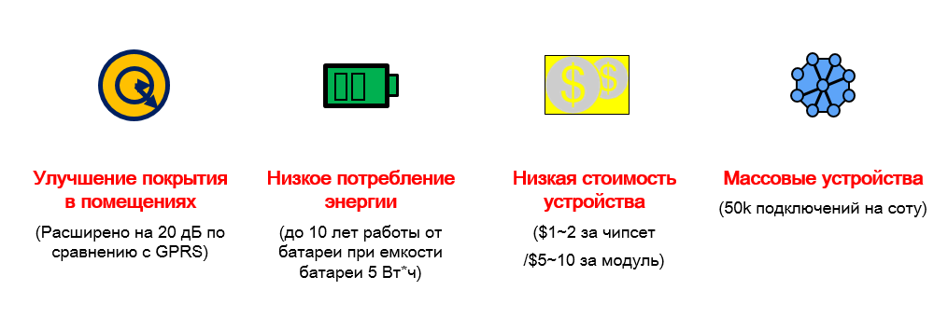

Рисунок 1.1 – Основные требования и задачи к технологиям Интернета вещей

Перечисленные выше требования были реализованы в рамках универсальных распределенных сетей телеметрии, обеспечивающих продолжительное время работы устройств на большие расстояниях без дополнительного обслуживания и зарядки. Такие сети называются энергоэффективными сетями дальнего радиуса действия или сетями LPWAN (англ. - Low Power Wide Area Networks). При этом технологии Интернета вещей, позволяющие подключать автономные устройства (датчики, сенсоры, приборы учета и т.п.) к таким сетям, делятся на две категории:
- Технологии, использующие не лицензируемый спектр. К ним относятся LoRaWAN, SigFox, «СТРИЖ» и др.;
- Технологии, работающие в лицензируемом спектре, среди которых наиболее распространенными являются NB-IoT, LTE-M и др. Представлены несколькими стандартами, разработанными Ассоциацией GSM и в рамках консорциума 3GPP.
В таблице 1.1 приводится краткое сравнение наиболее известных технологий LPWAN, использующих не лицензируемый и лицензируемый спектр. Отсюда видно, что технологии, относящиеся к первой категории, отличаются более высокой производительностью. Так, при достаточно низкой пропускной способности в 200 кГц, технологии лицензируемого спектра (на примере NB-IoT) обеспечивают дальность передачи радиосигнала до 22 км и срок жизни батареи автономных устройств до 8-10 лет при относительно низких затратах на модернизацию и/или построение новой сети, чем не могут похвастаться SigFox и LoRaN.

Таблица 1.1 – Сравнение технологий LPWA [6]
Стандарт | SigFox | LoRaN | NB-IoT
Полоса пропускания, кГц | 100 | 125 | 200
Скорость передачи данных, кбит/с | 0,1 | 0,3 – 50 | 200
Покрытие, км | 17 | 14 | 22
Срок жизни батареи, год | 5-10 | 5-10 | 8-10
Затраты | Высокие | Средние | Низкие

На сегодняшний день консорциум 3GPP стандартизирует три главные технологии для частотных диапазонов с лицензированным использованием спектра:
- LTE-М (Long-Term Evolution for Machine-Type Communications) является адаптацией высокоскоростной технологии IoT для сетей мобильной связи LTE. Первоначальная версия представлена в 2014 г. в Релизе 12 [7], в дальнейшем, в Релизе 13 была произведена ее оптимизация [2]. Завершенная спецификация технологии LTE-М появилась в 2016 г. Особенность технологии заключается в использовании канала шириной 1,4 МГц, что позволяет передавать данные со скоростью до 1 Мбит/с;
- EC-GSM (Enhanced Coverage GSM) – технология с расширенным GSM-покрытием, предложена рабочей группой GERAN в Релизе 13 [2]. Завершенная версия спецификации появилась одновременно с технологией LTE-M в I квартале 2016 г. Технология позволяет обмениваться небольшими пакетами данных в увеличенной на 20дБ по сравнению со стандартным режимом 2G зоне покрытия в режиме GPRS. Скорость передачи данных достигает до 256 кбит/с с поддержкой до 50 тысяч устройств на базовую станцую [8];
- NB-IoT (LTE Cat. NB1) – технология нового, узкополосного радио интерфейса, регламентированная наряду с LTE-M и EC-GSM в стандарте 3GPP Rel.13 [2]. Изначально скорость передачи в технологии составляла всего 70 кбит/с при ширине полосы в 180 кГц. На сегодня максимальные скорости передачи данных достигают 250 кбит/с. Технология реализована с применением узкополосных FDMA-сигналов для восходящих каналов передачи сообщений, в нисходящей линии используется узкополосные OFDMA-сигналы.
Фактически, ни одна из перечисленных технологий не выступает самостоятельным стандартом; они являются доработкой и развитием имеющихся стандартов мобильной связи, разработанных для удовлетворения потребностей абонентов, а именно – массовое подключение слабомощных терминалов и датчиков с ограниченными потребностями в пропускной способности, функционирующих преимущественно от батареи [8].
Так, к примеру, EC-GSM - это расширение действующего стандарта мобильной связи GSM, что позволяет быстрее внедрить IoT за счет отсутствия необходимости в замене комплектов оборудования базовых станций. Для применения технологии EC-GSM используется стандартная несущая GSM с изменениями, касающимися увеличения бюджета линии - радиопокрытия, числа подключенных IoT устройств и снижения денежной стоимости внедрения технологии в конечном устройстве.
Основное преимущество EC-GSM – это подготовленность инфраструктуры сети (требуется обновление только программного обеспечения), а распространенность сетей стандарта GSM и их повсеместный охват позволяют легко масштабировать сети IoT. Однако, на данный момент технология EC-GSM рассматривается как промежуточная, поскольку лидирующие операторы и производители телекоммуникационного оборудования и терминалов прогнозируют, что GSM технология устаревает [9] и в скором времени может быть заменена на более перспективные стандарты сотовой связи, хотя и продолжает испытывать большую нагрузку передачей голосового трафика в некоторых регионах, что делает нецелесообразным загружать ее дополнительно быстрорастущим IoT трафиком. Многие страны Азии уже выполнили отключение сетей GSM (2G) в своих регионах, а именно – это Япония, Южная Корея, Сингапур, Тайвань, Макао, другие страны – Таиланд, Индия, Мьянма, Малайзия и Индонезия осуществляют постепенное отключение и полный переход в UMTS (3G) и LTE (4G) к 2022 году (рисунок 1.2).
В качестве основной сети передачи мобильных данных в большинстве регионов Европы, Азии, Латинской Америки и Африки укореняется LTE (4G) сеть, что объясняет большие ожидания, возложенные на технологии LTE-M и NB-IoT, встроенные в действующие стандарты LTE. Стандарты 5G сетей не нашли пока широкого отклика у операторов связи из-за дороговизны частотных ресурсов и телекоммуникационного оборудования, обновление которого является обязательным условием внедрения 5G сетей.
Согласно данным американской консалтинговой компании GTI [10] на июль 2021 года повсеместно создано более 159 IoT подключений посредством мобильных сетей сотовой связи; большая часть из них – 106 подключений при использовании узкополосного IoT (таблица 1.2).

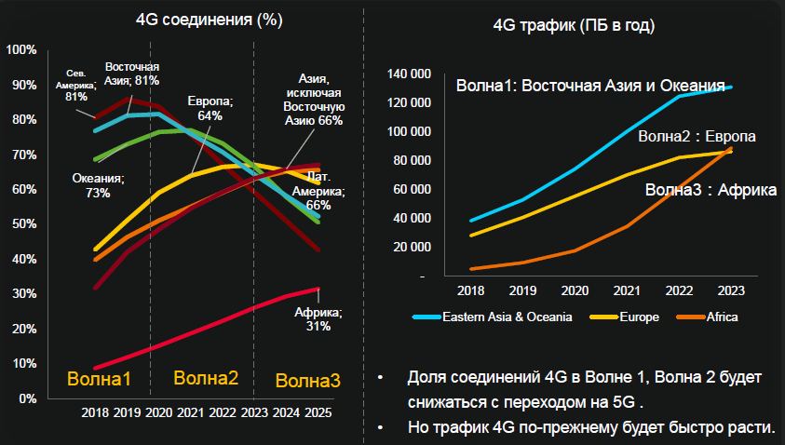

Рисунок 1.2 – Миграция абонентов в 4G и прогнозируемый рост 4G трафика

Таблица 1.2 – География запуска IoT на второе полугодие 2021 [11]
Регион | Страна | NB-IoT | LTE-M
Африка | Южная Африка | 1 | 0
Азия и Океания | Австралия, Индия, Новая Зеландия, Япония, Китай, Гонконг,  Малайзия, Сингапур, Тайвань, Южная Корея, Шри Ланка | 26 | 10
Восточная Европа | Хорватия, Эстония, Чешская Республика, Венгрия, Казахстан, Россия, Польша, Украина, Словакия | 23 | 0
Латинская Америка и Карибский бассейн | Аргентина, Мексика, Бразилия | 12 | 11
Средний Восток | Турция, ОАЭ | 14 | 2
США и Канада | США, Канада | 3 | 14
Западная Европа | Австрия, Испания, Норвегия, Бельгия, Дания, Греция, Финляндия Франция, Италия, Германия, Ирландия, Нидерланды, Швейцария | 27 | 16
Сумма IoT-подключений в разрезе технологий |  | 106 | 53
Общее количество IoT-подключений |  | 159

Из рисунка 1.3 видно, что в различных регионах мира реализация технологий IoT происходит по-разному [12]. К примеру, технология LTE-M первоначально разрабатывалась для операторов США. После началось последовательное внедрение технологии NB-IoT, набравшей наибольшую популярность в странах Европы и Азии. В Казахстане и России планируется стандартизация только технологии NB-IoT [13].

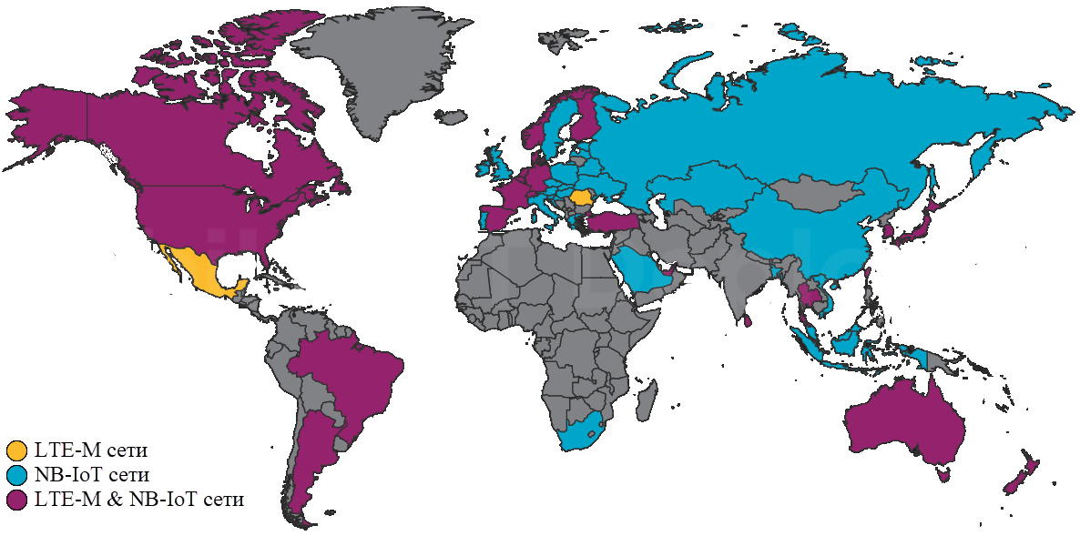

Рисунок 1.3 – Географическая карта использования 3GPP технологий IoT в мире

Видимая неравномерность распространения двух основных лицензируемых технологий IoT, реализованных в соответствии со стандартом LTE, и существенный перевес в сторону одной из них - NB-IoT - определяет необходимость более подробного изучения особенностей и недостатков использования данных технологий при построении и оказании различных услуг Интернета вещей на сетях мобильной связи 4G.
Технология LTE-M (также носит название eMTC или LTE Cat.M1) - это одна из трех основных технологий 3GPP IoT, использующих лицензируемый частотный диапазон, которая обладает налучшими энергетическими характеристиками и высокой скоростью передачи данных в нисходящем (Downlink, DL) и восходящем (Uplink, UL) каналах.
Технология LTE-M представляет собой эволюцию сетей мобильной связи 4G для реализации IoT с улучшенной поддержкой межмашинного взаимодействия [14]. Основные ключевые показатели данной технологии IoT всё те же – это низкая стоимость, улучшенное покрытие, высокий срок автономной работы при достижении максимальной совместимости с сетевой инфраструктурой технологии LTE. Примечательно, что технология дорабатывалась по мере её использования.
Так, первая версия стандарта технологии LTE-M была представлена рабочей группой 3GPP в Релизе 12 [7]. В данной версии для обеспечения высокого срока службы аккумулятора устройств основной упор шел на снижение энергопотребления, достигаемое за счет использования специальной функции PSM (Power Save Mode), и поддержки полудуплексного режима с передачей 1000 бит информации в 1 транспортном блоке (TBS). Дополненная спецификация LTE-М появилась уже в I квартале 2016 г. в Релизе 13, где были разработаны специальные функции энергосбережения, такие как eDRX (extended Discontinuous Reception Mode) и индикация отключения – RAI (Release Assistance Indication). Кроме того, требовалось улучшение покрытие внутри зданий и помещений, но поскольку система изначально была ограничена полосой пропускания в 1,4 МГц (Cat M1), то к радиопокрытию добавили ряд расширений, таких как скачкообразная перестройка частот и повторы подкадров, позволяющих сохранить оптимальный уровень сигнала и увеличить дальность его действия. Примечательно, что дальнейшие дополнения и улучшения к технологии вносились вплоть до Релиза 16, т.е. до относительно недавнего времени (рисунок 1.4).

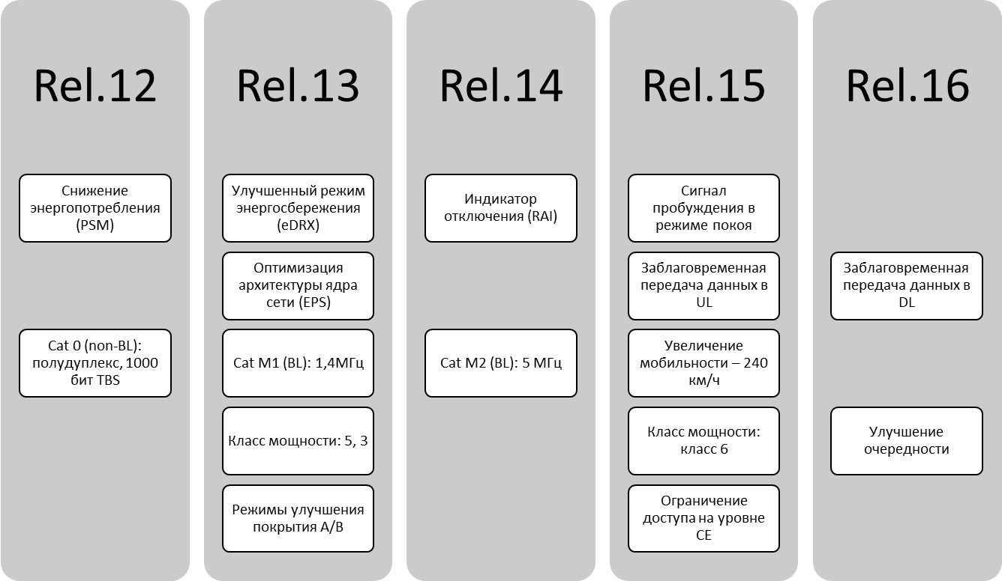

Рисунок 1.4 – Эволюция технологии LTE-M

В результате осуществленных доработок технология LTE-M зарекомендовала себя как недорогое и удобное решение для оказания услуг Интернета вещей. Основными причинами распространения технологии стали:
- небольшая ширина полосы пропускания (1.4МГц);
- использование одиночной антенны (SISO), что удешевляет производство оборудования;
- быстрая и упрощенная обработка основной полосы за счёт внесения изменений в обработку физического уровня;
- обеспечение зоны и уровня покрытия NB-IoT наравне с GSM;
- отличная совместимость с существующими частотами сетей 4G (FDD, TDD);
- небольшая стоимость и широкий выбор клиентских терминалов с поддержкой технологии LTE-M;
- время автономной работы не менее 10 лет, за счет чего просиходит снижение затрат на обслуживание устройств;
- поддержка голосового трафика с помощью технологии VoLTE (Voice over LTE), что делает технологию очень привлекательной для применения во многих приложениях IoT, требующих определенного уровня взаимодействия с человеком, включая устройства с функциями экстренного вызова, такие как системы слежения за детьми, приложения для здоровья и безопасности и многое другое [13].
Ключевые технические особенности узкополосных технологий IoT представлены в таблице 1.3. Как упоминалось ранее, главное преимущество технологии LTE-M – это предоставление высокой пропускной способности, вплоть до 1 Мбит/с в UL/DL направлении, благодаря возможности использования более широкой полосы пропускания в 1.4 МГц. Низкая задержка, оцениваемая в миллисекундах, и поддержка мобильности также являются несомненными преимуществами технологии LTE-M.
Технология LTE-M наравне с EC-GSM может похвастаться высокой степенью готовности сетевой инфраструктуры, что позволяет развернуть ее на существующих сетях 4G благодаря обновлению программного обеспечения (ПО). Аппаратное обеспечение, при этом, практически полностью переиспользуется. Технологии LTE-M и LTE прекрасно сосуществуют и позволяют динамически перераспределить в зависимости от поступающей нагрузки используемые ресурсы.
С другой стороны, мобильным операторам чаще всего выдается ограниченный лицензируемый спектр под LTE технологию, не превышающий 15 - 20 MГц, при этом в 90% случаев LTE-M датчики передают информацию весом всего лишь 50-100 бит/день. Поэтому держать 1.4 МГц канал для таких целей становится нецелесообразно, поскольку идет неразумная трата дорогостоящих сетевых ресурсов мобильных операторов. Следовательно, применение технологии LTE-M, в первую очередь, должно быть обосновано необходимостью достижения указанных преимуществ, иначе реализация такой технологии зачастую может быть нерентабельна для мобильных операторов и поставщиков услуг IoT.
Следующий недостаток LTE-M заключается в том, что использование частотной полосы в 1.4МГц и одиночной антенны приемо-передачи сигналов, затрудняет использование стандартных методов, используемых для обеспечения надежного подключения. К ним относятся пространственное разнесение, частотное разнесение и т.д.

Таблица 1.3 – Описание стандартов узкополосных беспроводных сетей Интернета вещей и их основных характеристик [1, C.23-24]
Параметры | Технология EC-GSM | Технология LTE-M | Технология NB-IoT
Диапазон поддерживаемых радиочастот, МГц | 900, 1800 | Рабочие диапазоны LTE | Рабочие диапазоны LTE
Кол-во диапазонов в устройствах | 1 - 2 | Более 2 | Многодиапазонные чипы
Ширина радиочастотного канала | 200 кГц | 1.4 МГц | 180 кГц
Емкость соты на один канал, ед., не более | 50 тыс | 50 тыс | 50 тыс
Скорость передачи данных | < 70 кбит/с | < 1 Мбит/с | < 200 кбит/с
Бюджет радиолинии | 154 дБ | 159 дБ | 164 дБ
Радиус покрытия | < 15 км | < 11 км | < 15 км
Мобильность | Поддерживается | Поддерживается | Ограниченная
Задержка | Секунды | Миллисекунды | Секунды
Вариант использования | Необходимость перепланирования спектра | В полосе лицензируемых частот 3GPP | Три варианта использования РЧС
Необходимость обновления сети радиодоступа (RAN) | Требуется обновление программной составляющей радио сети | Требуется обновление программной составляющей радио сети | Частично требуется обновление аппаратной и программной составляющей радио сети

Хорошая новость заключается в том, что перечисленные недостатки были уже учтены и решены при разработке спецификации следующей новой технологии Интернета вещей – NB-IoT.
NB-IoT (Narrow Band Internet of Things) – это новая технология радиодоступа на основе сетей мобильной связи LTE, используемая для стационарных устройств с передачей небольших объемов данных на дальние расстояния [14]. Технология создавалась как адаптация высокоскоростной технологии LTE, разработанной для подключения множества IoT устройств, но без избыточной LTE функциональности и, к сожалению, без его имеющегося быстродействия. Технология NB-IoT полностью совместима с LTE и многое унаследовала от последней, начиная с физической инфраструктуры и заканчивая сетевой архитектурой [15].
Основные требования, предъявляемые к технологии NB-IoT, были сформированы рабочей группой 3GPP в Релизе 13:
- низкое энергопотребление оконечных устройств; достигнуто за счет отсутствия функций мобильности и передачи больших данных, что позволило увеличить срок жизни батареи до 10 лет и устанавливать устройства в труднодоступных для обслуживания местах;
- улучшенное по сравнению с LTE радиопокрытие с бюджетом линии связи до 164 дБ, как, например, у сетей технологии 2G (GSM);
- более низкая стоимость модулей и услуг связи; за счет возможности переиспользования инфраструктуры сетей LTE и дешевизны оконечных устройств.
При этом основной недостаток технологии NB-IoT – это наличие больших задержек при отклике устройств на запросы со стороны сети (сервера приложений). Более того, в NB-IoT не поддерживаются следующие важные функции, значительно ограничивающие сферу применения данной технологии: автоматическое переключение между сотами (из-за отсутствия хэндовера, мобильности), экстренные вызовы и функция CS fallback. Низкие скорости приёма и передачи данных также значительно сужают круг возможных сценариев использования данной технологии.
Для успешного понимания достигнутого баланса между преимуществами и недостатками технологии NB-IoT необходимо углубиться в технические аспекты архитектуры радиодоступа мобильной сети LTE. Для начала стоит отметить явное преимущество NB-IoT - полоса пропускания составляет всего лишь 180 кГц, тогда как для технологии LTE от 1.4 МГц до 20 МГц. Отсюда значительно более низкие скорости передачи данных и отсутствие мобильности и избыточности, о которых упоминалось выше.
Далее, есть два стандартных направления взаимодействия между базовой станцией (BTS, Base Transceiver Station) и клиентским терминалом (UE, User Equipment): Downlink (DL) - это направление от базовой станции до оконечного устройства (нисходящий канал) и Uplink (UL) – это, наоборот, направление от терминального устройства к БС. Каждый из каналов разделяется на поднесущие по 15 кГц, причём для Downlink канала используется OFDMA мультиплексирование (ортогональное частотное разделение каналов), а для Uplink - FDMA доступ с GMSK модуляцией и SC-FDMA доступ с одночастотной несущей [16]. К примеру, в LTE применяется принцип разделения каналов OFDM.
Сама несущая в LTE (также и для NB-IoT) разделена на ресурсные блоки (RB, Resource Block), которые в свою очередь разделены на 12 поднесущих. Получаем общую ширину занимаемой полосы: 12×15 кГц = 180 кГц (рисунок 1.5). Отсюда и ограничение NB-IoT общей полосой одного RB шириной в 180 кГц. Дополнительно каждый ресурсный блок имеет 7 таймслотов по 0.5 мс, итого, один ресурсный блок содержит 84 ресурсных элемента (RE, Resource Element).
NB-IoT устройства работают в режиме полудуплекса с частотным разделением UL и DL каналов, где в нисходящем канале абонентам выделяется полоса 180 кГц (один ресурсный блок), состоящая из 12 поднесущих с шагом 15 кГц, а в UL аналогичная полоса, разделенная на 12 или 48 поднесущих (3.75 кГц – разнос между поднесущими в последнем случае).

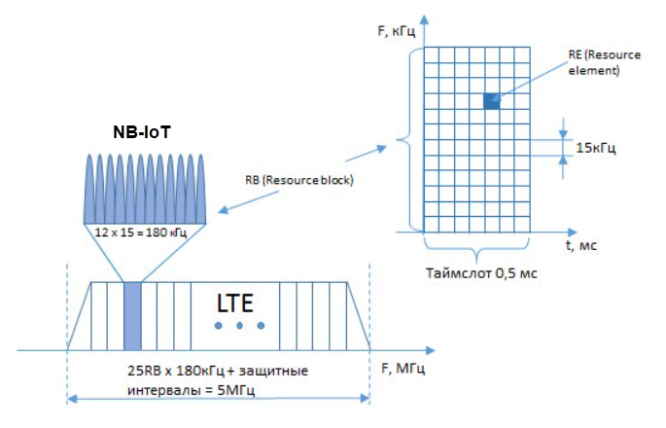

Рисунок 1.5 – Единица частотно-временного ресурса в LTE и NB-IoT

Для увеличения пропускной способности на сети дполнительно применяются более высокие порядки модуляции (например, QAM256 для Downlink и QAM64 в Uplink) и технологии MIMO 2x2, MIMO 4x4 и т.д. Ограничение в мощности абонентских устройств NB-IoT (как и LTE) до 23 дБм (200 мВт) позволяет значительно увеличить спектральную плотность сигнала при его передаче в полосе 15 кГц. Как результат, достигается более эффективное соотношение сигнал/шум в NB-IoT по сравнению с технологиями GSM/GPRS [15].
Также имеется одна важная особенность NB-IoT, позволяющая уменьшить частоту возникновения ошибок при передаче пакетов, - это функция переповторов передаваемого сигнала (coverage enhancement). Количество повторов устанавливается индивидуально в зависимости от ожидаемого уровня покрытия (coverage level 0, 1 и 2) [15].
Ширина канала LTE определяет какое максимально возможное количество каналов NB-IoT может быть передано в защитном интервале. Так, из таблицы 1.4 видно, что при использовании LTE канала с шириной 5 МГц (25 ресурсных блоков), эффективная ширина канала составляет всего 4,5 МГц. Слева и справа от основного спектра сигнала образуются защитные полосы по 0,25 МГц, в которых возможна передача двух каналов NB-IoT – один располагается слева, второй – справа (рисунок 1.6). Чем более широкая полоса канала LTE задействуется, тем большее количество каналов NB-IoT можно поднять. Например, при ширине полосы LTE 15 МГц или 20 МГц можно передавать 2 и более канала NB-IoT.

Таблица 1.4 – Зависимость количества каналов NB-IoT от ширины полосы канала LTE [17]

Параметры | Зависимость количества каналов NB-IoT от ширины полосы канала LTE
Ширина полосы канала LTE, МГц | 1.4 | 3 | 5 | 10 | 15 | 20
Число RB в канале LTE | 6 | 15 | 25 | 50 | 75 | 100
Эффективная ширина канала LTE, МГц | 1.08 | 2.7 | 4.5 | 9.0 | 13.5 | 18
Защитные полосы для каналов NB-IoT | - | - | 2*0.25 | 2*0.5 | 2*0.75 | 2*1.0
Количество каналов NB-IoT | - | - | 2 | 2 | > 2 | > 2

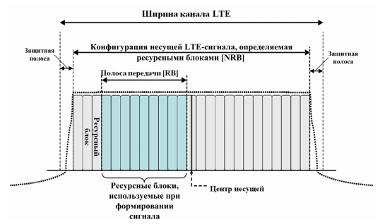

Рисунок 1.6 – Ширина канала LTE с защитной полосой, используемой для несущей NB-IoT [17]

Следующей особенностью технологии является вариативность способов ее реализации. Согласно стандарту 3GPP TR 45.820 Релиз 13 [2] предусматривает поддержку трех различных сценариев использования спектра для технологии NB-IoT (рисунок 1.7):
- Standalone mode - автономный сценарий, где для канала NB-IоT частотный спектр выбирается в диапазоне лицензируемых частотных каналах сетей 3GPP на правилах замещения (рефарминга) несущей LTE или GSM на NB-IoT. К примеру, для GSM операторов достаточно заменить один 200кГц - носитель GSM на NB-IoT.
- Guard band mode - сценарий использования защитной полосы технологии LTE, где для реализации технологии NB-IоT применяют избыточный спектр выделенного канала LTE на его неиспользуемой части, а именно в защитном интервале. В связи с этим, сценарий с защитной полосой не гарантирует отсутствие помех (интерференцию) от смежного канала на границах сот LTE. В соответствии со спецификацией 3GPP TS 36.802 ширина полосы LTE должна быть не менее 5 МГц [18].
- In-band mode - сценарий совмещенного (внутриполосного) использования спектра, при котором для канала NB-IоT используются рабочая полоса внутри разрешенного спектра LTE. Порядок размещения ресурсных блоков NB-IoT должно совпадать с требованиями, указанными в 3GPP TS 36.101 [19].
На сегодняшний день регулирующие органы не выделяют отдельные частотные диапазоны для развертывания технологии NB-IoT. По этой причине, мобильным оператором требуется максимально эффективно переиспользовать существующие частоты под технологию узкополосного Интернета вещей. Возможность развертывания технологии NB-IoT на базе существующих сетей LTE, а также сетей GSM и UMTS, является одним из главных её преимуществ.

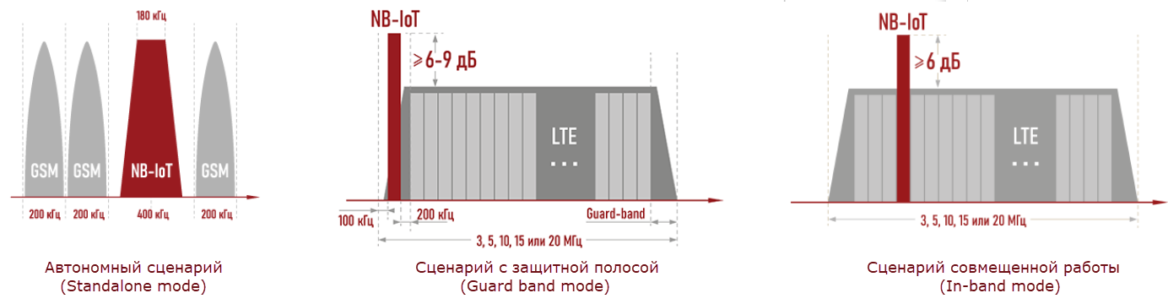

Рисунок 1.7 – Три варианта развертывания технологии NB-IoT [15]

Сравнительная оценка трех сценариев развертывания технологии NB-IoT приведена в таблице 1.5. Откуда следует, что сценарии с защитной полосой и совмещенного использования спектра требуют наименьшего капиталовложения в модернизацию существующей сотовой сети за счет переиспользования инфраструктуры сети и отсутствия необходимости в дополнительном частотном планировании, но при этом эти сценарии обладают меньшей помехоустойчивостью, о чем будет рассказано позже.
Наиболее эффективным сценарием NB-IoT признан автономный вариант использования радиочастотного спектра. При этом, он является и наиболее затратным, поскольку для его использования требуется 300 - 600 кГц дорогостоящего частотного спектра, куда входят и защитные интервалы. Как результат, минимальный уровень взаимных помех и интерференции с другими сетевыми технологиями (рисунок 1.8).

Таблица 1.5 – Сравнительная оценка трех сценариев развертывания технологии NB-IoT [20]

Параметры | Сценарий NB-IoT
 | автономный | с защитной полосой | совмещенной работы
Разрешение Регулятора на использование спектра | требуется | требуется | не требуется
Затраты на спектр | высокие | отсутствуют | высокие
Частотное планирование | требуется | не требуется | не требуется
Возникновение помех (интерференция) | не наблюдается | присутствует | присутствует
Антенные системы | модернизация | переиспользуются | переиспользуются
Радиочастотные модули | новые | переиспользуются | переиспользуются
Программное обеспечение на БС | обновляется | обновляется | обновляется

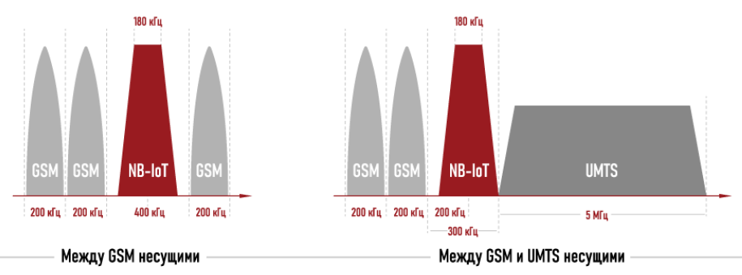

Рисунок 1.8 – Варианты развертывания технологии NB-IoT при использовании автономного сценария [15]

Представленная вариативность сценариев внедрения технологии NB-IoT позволяет достичь полной совместимости с действующими стандартами мобильных сетей 2G/3G/4G, что является главной особенностью узкополосной технологии IoT [1, 11]. Во-вторых, все три сценария использования спектра NB-IoT являются уникальными и имеют свои ярко выраженные преимущества и недостатки (таблица 1.5), на которые мобильным операторам и поставщикам услуг Интернета вещей стоит обращать внимание при планировании развертывания сетей NB-IoT.
Дополнительным плюсом технологии является возможность переиспользования существующих частотных диапазонов сотовых сетей мобильной связи под реализацию узкополосного IoT. В таблице 1.6 приводится лишь часть наиболее популярных частотных диапазонов.

Таблица 1.6 – Частотные диапазоны, предназначенные для технологии NB-IoT

Номер частотного диапазона FDD | Восходящий канал / UL, МГц | Нисходящий канал / DL, МГц
1 | 1920 - 1980 | 2110 - 2170
3 | 1710 - 1785 | 1805 - 1880
5 | 824 - 849 | 869 - 894
8 | 880 - 915 | 925 - 960
20 | 832 - 862 | 791 - 821
66 | 1710 - 1780 | 2110 - 2200

Операторы отмечают, что с развитием технологии NB-IoT затраты на оборудование значительно снизились. Для успешной работы технологии, в большинстве случаев, требуется лишь обновление программного обеспечения на базовых станциях (таблица 1.5), а аппаратное обеспечение, чаще всего, остается неизменным. Кроме того, при предоставлении услуг Интернета вещей посредством использования технологии NB-IoT взымается оплата только за мобильную связь абонента, что экономит расходы компаний, предоставляющих сервисные услуги IoT.
Благодаря поддержке технологии NB-IoT со стороны многих ведущих мобильных операторов (например, MTC (РФ), Kcell (Казахстан), Мегафон, Билайн (Казахстан, РФ), Теле2 (Казахстан, РФ) и т.д.) и производителей телекоммуникационного оборудования (например, Huawei, Ericsson, Nokia), узкополосный Интернет вещей имеет довольно обширную и быстро развивающуюся экосистему, и только набирает обороты. Так, согласно исследованиям, представленным в [21], увеличение IoT трафика прогнозируется ежегодно на 23% в период с 2015 по 2023 года. При этом, если сравнивать преимущества технологии NB-IoT с ее предшественниками, например, LoRa, eMTC и SigFox, то видно, что узкополосный IoT отличается более высокими значениями производительности и спектральной эффективности. Технология NB-IoT также позволяет достичь лучшее соотношение радиопокрытия, емкости и надежности сети при сравнительно небольших инвестициях в модернизацию сети. Поэтому неудивительно, что вопрос изучения и проведения достоверной оценки эффективности использования вышеупомянутой технологии на мобильных сетях нового поколения становится всё более актуальным. При этом обязательным пунктом стоит процесс выбора наиболее оптимального сценария развертывания NB-IoT в зависимости от существующих радиоусловий и выдвигаемых к IoT требований [22-23].

  - Определение эффективности функционирования сети мобильной связи 4G при оказании базовых услуг Интернета вещей
Здесь рассматривается вопрос определения эффективности функционирования сетей мобильной связи 4G в случае оказания услуг Интернета вещей на основе рекомендаций, представленных Международным союзом электросвязи (МСЭ), и терминологии, отраженной в стандартах 3GPP. Изучение данного вопроса начинается с приведения дефиниций задействованных терминов, таких как: «Интернет вещей», «производительность сети» [24], «базовые услуги» сети, «качество обслуживания сети», «эффективность функционирования сети» четвертого поколения и др. Чёткое понимание терминологии - основополагающий момент работы, который необходим для более детального и глубокого изучения подходов, применяемых различными компаниями и организациями, и в дальнейшем для разработки единого метода оценки эффективности функционирования мобильных сетей связи [24, C.58].
Согласно определению исследовательской комиссии Сектора стандартизации электросвязи [25], Интернет вещей – это масштабная инфраструктура (рисунок 1.9) в информационном обществе, обеспечивающая возможность реализации сложных коммуникационных услуг путем соединения физических и виртуальных вещей [26]. Технология Интернета вещей позволяет расширить спектр новых возможностей и услуг в области здравоохранения и медицины, логистики и машинизации производства («умный» транспорт), образования, услуг ЖКХ (жилищно-коммунального хозяйства), умных городов и др.

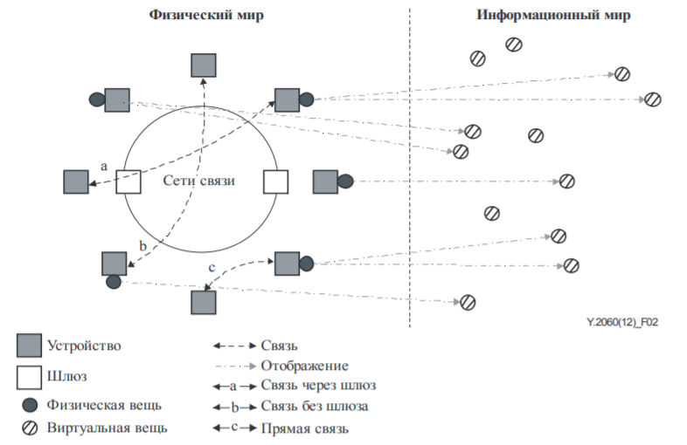

Рисунок 1.9 - Концепция Интернета вещей и предоставляемых услуг [26]

Под «базовыми услугами» мобильной связи понимается возможность получения услуг, определенных спецификацией стандарта, международными рекомендациями и некоторыми заданными условиями клиентского терминала, при их запросе пользователем, подключенным к действующей сети, например, 4G. К основной услуге 4G сотовой связи относится предоставление доступа к Интернету, т.е. услуга по приему и передаче данных с использованием сети Интернет [27, 28].
Показатель эффективности функционирования сетей – это количественная (реже качественная) оценочная характеристика, учитывающая временные, точностные и надежностные показатели сети, а также ее параметры и харктеристики, определяемые условиями функционирования [29]. Показатель эффективности сетей $W$включает три составляющие:

$W=\left\{W_{ц}, W_{т}, W_{э} \right\}$, (1.1)

где $W_{ц}$ – набор показателей целевой эффективности функционирования сети, или количественная мера соответствия планируемой сети своему назначению;
$W_{т}$ – набор показателей технической эффективности сетей;
$W_{э}$ – группа показателей экономической эффективности.

При этом эффективность функционирования мобильных сетей в работах [31, 32] упоминается как «сетевой показатель качества» или «показатель работы сети» и характеризуется, в первую очередь, набором технических показателей, объединенных в единый показатель производительности сети (англ.: Network Performance, NP) [24, C.58]. NP является мерой определения эффективности работы сети. МСЭ в рекомендациях МСЭ-Т Е.800 и I.350 [30], направленных на изучение качества предоставляемых телекоммуникационных услуг и вопросов производительности цифровых сетей, использует следующее определение: «Производительность сети - возможность сети или части сети обеспечивать функции, относящиеся к связи между пользователями», и характеризуется сетевыми параметрами, являющимися важными для оператора сети и применяющимися для настройки, проектирования, техобслуживания и эксплуатации систем связи. Производительность сети обозначает состояние телекоммуникационных сетей и определяется независимо от модели терминала абонента или выполняемых им действий [23; 24, C.58].
В упомянутых рекомендациях и научных монографиях при анализе производительности сети, применяют термины - «параметр» и «показатель», где параметр – это количественная характеристика обслуживания с конкретной сферой применения. После того, как основные характеристики сети определены, они именуются параметрами и выражаются метриками, называемыми «показатели». Важно, что параметры качества сети имеют важное значение для всех игроков телекоммуникационного рынка и измеряются на той сети, к которой они применяются. Поскольку мы анализируем эффективности функционирования на сети радиодоступа (Radio Access Network, RAN) [23, 24], то соответственно, и все параметры и показатели должны характеризовать состояние сети мобильной связи 4G.
При выборе и расчете показателей производительности сети рекомендуется учитывать два основных принципа:
- Каждый показатель должен быть измеряем на границе элемента (-ов) сетевого соединения, к которому он применяется. Эти определения не должны основываться на предположениях ни о внутренних характеристиках сети (или ее частей), ни о внутренних причинах нарушений, наблюдаемых на границах;
- Показатели могут быть рассмотрены на каждом элементе сети в отдельности для получения сквозного показателя производительности, если возможно получить справедливое распределение между функциональными элементами сети и поставщиками услуг [30].
Следует также отметить, что показатели производительности сети, определяющие ее эффективность функционирования, являются важной составляющей частью другого параметра - качества обслуживания сети (Quality of service, QoS) (рисунок 1.10), применяемого для оценки удовлетворенности предоставляемыми услугами.

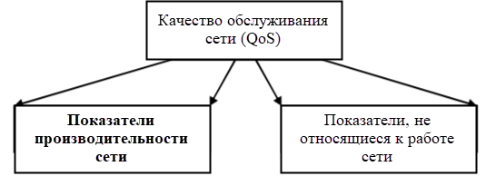

Рисунок 1.10 – Производительность сети и качество обслуживания

МСЭ в рекомендации Е.800 [31] указывает несколько терминов, определяющих QoS, а именно, «качество - совокупность характеристик объекта, которые имеют отношение к его возможности удовлетворять установленные и предполагаемые потребности пользователей. Характеристики качества должны поддаваться экспериментальной оценке и/или измерению». Следовательно параметры QoS характеризуют возможность сети удовлетворять установленные и предполагаемые потребности пользователя.
На данном этапе нас мало интересует детальный анализ QoS, поскольку данный показатель учитывает не только технические показатели производительности сети мобильных операторов, но и субъективные показатели, фиксируемые на основе ощущений и/или восприятий пользователем. По этой причине не все показатели и их параметры, входящие в группу QoS, имеют отношения к производительности сети. Исключить субъективные показатели можно, взяв за правило, что к ним относятся те показатели, которые не могут быть учтены, измерены, вычислены, либо устранены на уровне радиодоступа. Поэтому при выборе основополагающих показателей QoS, описывающих производительность сети, необходимо быть предельно внимательным.
Понимание смысла и назначения обоих показателей, качества обслуживания и производительности сети, является важным фактором в изучении эффективности функционирования сетей. Ориентированные на пользователя параметры QоS обеспечивают ценную основу для радиопланирования и проектирования сети, но они не обязательно могут использоваться при определении требований к производительности для конкретных случаев. Аналогично, параметры NP в конечном счете определяют QоS (наблюдаемый пользователем), но они не обязательно описывают это качество таким образом, чтобы оно было значимым для пользователей. Однако, оба набора параметров необходимы, и их значения должны быть количественно связаны, если сеть должна быть эффективной в обслуживании своих пользователей. В случае с оценкой эффективности функционирования мобильной сети определение параметров QоS и NP может быть сведено к одному и тому же набору факторов и/или показателей, которые в равной мере дополняют друг друга. При этом использование субъективных факторов исключается изначально [30].
Применяя приведенные ранее понятия и определения, становится ясно, что при реализации услуг Интернета вещей эффективность функционирования сетей мобильной связи 4G должна характеризоваться параметром производительности сети, объединяющем в себе набор основных сетевых характеристик и количественных показателей, которые определяют качество связи и полноту предоставляемой услуги связи [24, C.58], предоставляемой мобильными операторами. Параметры QoS играют также важную роль при анализе эффективности работы сети, однако, в этом случае нужно подходить более внимательно к выбору ключевых показателей. Оценка последних рекомендуется к проведению на сети радиодоступа в целом, исключая субъективные показатели, не относящиеся к работе 4G сети [23].

  - Анализ методов и выбор показателей для расчета эффективности функционирования сети
На сегодняшний день не представлен единый стандартизированный метод или способ для проведения оценки эффективности функционирования сетей мобильной связи, при том, что вопросам и особенностям производительности мобильной сети при развертывании технологии NB-IoT посвящено достаточное количество работ и исследований [11].
Поэтому, крупнейшие производители и поставщики телекоммуникационного оборудования (к ним относятся: Rohde&Schwarz, Nokia, Ericsson, Huawei) и международные рабочие группы и ассоциации (ETSI, МСЭ-Т, GTI TDD и т.п.) используют собственные, уникальные, но не стандартизированные подходы к оценке эффективности работы мобильных сетей [24, C.59]. Интересно, что, при этом, конечные игроки – мобильные операторы и поставщики телекоммуникационных услуг, лишены понимания, на чем базируются предлагаемые подходы, а также они ограничены в возможности получения информации об основополагающих факторах, учитываемых при разработке того или иного подхода. Более того, в таких подходах чаще всего отсутствует возможность расширения или добавления ряда ключевых показателей или параметров. В конечном итоге, проблема отсутствия единого подхода к оценке эффективности функционирования сетей при использовании технологии NB-IoT не позволяет детально изучить вопрос о влиянии технологии и ее сценариев развертывания на эффективность функционирования сети мобильной связи 4G с использованием глобальных данных, которые могли бы быть получены от различных операторов сетей мобильной связи.
Ниже прелставлен аналитический обзор на наиболее известные и используемые способы оценки эффективности функционирования сетей мобильной связи и технологии NB-IoT в целом.
Так, например, международная группа компаний Rohde&Schwarz заявляет, что, «хотя NB-IoT и является дополнением к стандарту 3GPP для сети LTE, это решение представляет собой абсолютно новую систему радиосвязи, в том числе по характеристикам покрытия» [33]. Поэтому расчет эффективности функционирования NB-IoT сетей здесь проводится отдельно от мобильной сети 4G/LTE, на которой реализована технология NB-IoT. В подходе используется несколько групп показателей:
- Показатели качества обслуживания (QoS) сети NB-IoT;
- Показатели, характеризующие покрытие сети NB-IoT;
- Показатели эффективности, замеряемые на уровне приложений (время передачи, показатель успешности, время настройки, скорость передачи пользовательских данных, сетевая задержка);
- Показатели емкости сети NB-IoT [24, C.59];
- Показатели производительности (использование ресурсов, эффективность использования спектра, энергоэффективность, радиопокрытие).
Преимущество данного подхода в том, что по сравнению с другими способами, он используется для проведения более глубокого исследования NB-IoT технологии. Недостаток подхода - группа используемых ключевых показателей не включает полный перечень важных KPI и не стандартизирована, т.е может разниться для каждого конкретного случая измерения работы сети. Кроме того анализ эффективности сети проводится преимущественно на уровне базовых станций или сектора, что не подходит для всецелой оценки сетей радиодоступа с реализованной технологией NB-IoT [24, C.60]. Другие немаловажные недостатоки заключаются в том, что нет ориентации на вариативность технического исполнения технологии NB-IoT и отсутствие единного критерия сравнения или оценки результатов.
Достаточно внимания вопросу анализа эффективности Интернета вещей путем использования двух разных технологий: eMTC и NB-IoT, было уделено в литературе [34]. В этой работе оценивается производительность двух технологий IoT для приложения «Умный город». Сравнивается производительность систем с точки зрения потребления энергии, задержки, масштабируемости и максимального количества клиентских терминалов (англ. - User Equipment, UE) на ячейку или сеть, а также MCL, пропускной способности канала, длины данных, задержки радиочастотного переключения и т.д. Недостаток данного подхода в наличии параметров, имеющих значение, в основном, только для пользователей IoT. Т.е. некоторые параметры характеризуют не производительность радиосети в целом, а производительность оконечных терминалов и предоставляемого сервиса. Это сказывается на ограниченности анализа и отсутствии общей оценки качества функционирования сети.
Международный союз электросвязи в рекомендации МСЭ-Т I.350 [30] также уделил внимание вопросу исследования эффективности работы сети передачи данных, там же приводится описание терминологии основных параметров сети. Данный документ рекомендует использовать матричный подход для выявления параметров производительности сети. Происходит это следующим образом, матрица размерностью 3х3, приведенная на рисунке 1.11, используется для систематического метода, назначение которого - выявление набора основных параметров, характеризующих производительность сети [24, C.60].
Основные правила работы с матрицей сформулированы в [24].
Краткое описание каждой из трех функций приводится ниже:
- первая функция - функция доступа, начинающаяся с выдачи сигнала запроса доступа или его подразумеваемого эквивалента на интерфейсе между пользователем и коммуникационной сетью.
- следующая – функция передачи информации о пользователе, которая начинается после завершения функции доступа и заканчивается, когда выдается «запрос на разъединение», завершающий сеанс связи.
- последняя функция – это функция разъединения, которая завершается для каждого пользователя, когда освобождаются сетевые ресурсы, выделенные для участия этого пользователя в сеансе связи. Разъединение включает в себя как физическое отключение цепи (когда это необходимо), так и действия по завершению протокола более высокого уровня.

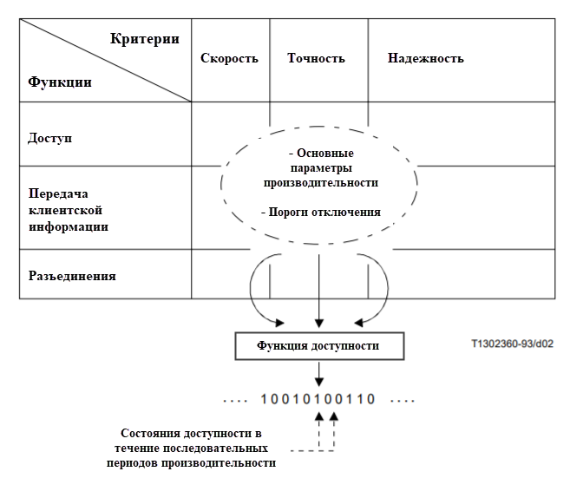
Рисунок 1.11 – Применение матричного подхода для формирования набора показателей производительности сети

Важное значение имеют критерии производительности – скорость, точность и надежность сети, где точность – критерий производительности, характеризующий степень достоверности системы, а надежность выступает мерой эффективности, выполняющейся независимо от скорости или точности, но в пределах установленного интервала измерений.
Девять параметров сети сформулированы для описания производительности сети при использовании матричного подхода [30]:
- надежность доступа;
- скорость доступа;
- точность доступа;
- надежность передачи информации;
- скорость передачи информации;
- точность передачи информации;
- надежность разъединения;
- скорость разъединения;
- точность разъединения [24, C.60].
Преимущество данного подхода в его простоте и возможности незамедлительного формирования ключевых групп показателей [24, С.61]. Подход применяется для оценки параметров производительности сетей передачи данных.
Тем не менее, наиболее полный, комплексный подход анализа показателей производительности сотовых сетей предлагает Ассоциация GTI TDD. В рабочем документе [10] компания разделяет параметры производительности сети NB-IoT на функциональные компоненты (факторные группы) и связывает их с сетевыми показателями, определенными в ряде рекомендаций МСЭ [31, 32]. Основные группы параметров, характеризующих производительность сети приводятся на рисунке 1.12.
В данном подходе эффективность функционирования сети 4G при оказании услуг NB-IoT рассматривается с четырех критерий:
- Показатели доступности описывают состояние сети в активном режиме в строго установленный промежуток времени.
- Показатели работоспособности сети - описывают возможности сетей исполнять установленные функции в течение определенного времени.
- Группа показателей успешного подключения к сети характеризуется вероятностью того, что соединение установлено в рамках предоставления услуги. Чаще всего, данная группа состоит из трех подгрупп, включающих в себя показатели доступа к сети, сохранности сети, отсутствия обрывов сессии во время соединения, целостность полученных данных.
- Показатели безопасности сети, используемые для сохранения конфиденциальности, целостности и доступности информации методами обеспечения безопасности сети и предоставляемых услуг связи [24, С.59].

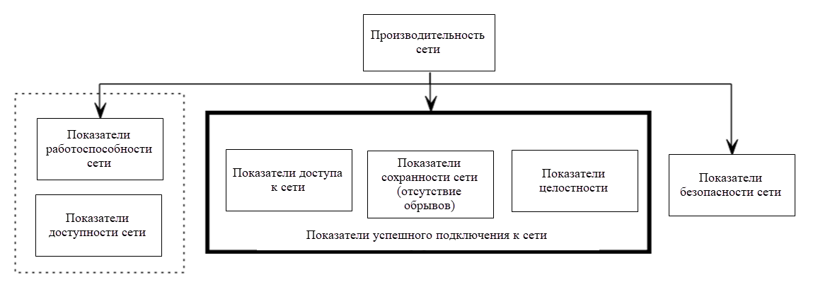

Рисунок 1.12 – Подход Ассоциации GTI TDD к оценке эффективности сетей

Подход рекомендует использовать средние значения показателей за интервал времени (например, день, час и т.д.) [24, С.59].
С точки зрения мобильных операторов, при использовании такого подхода производительность работы сети оценивается наиболее точно. Поскольку для ее анализа замеряется работоспособность, доступность и безопасность сети, а также фиксируются изменения, связанные с событиями (сбой, восстановление и т. д.), состояниями (сбой, состояние вверх, состояние сбоя, сбой и т. д.) или действиями (например, техническое обслуживание) с их продолжительностью во времени. Идея систематизации показателей в факторные группы, как, например, для показателей успешного подключения к сети, очень важна, т.к. позволяет учитывать больше факторов и группировать их по смежным признакам. Недостаток такого подхода в том, что он хоть и позволяет оценить эффективность функционирования сети, но лишь с точки зрения работоспособности отдельных элементов сети радиодоступа. Показатели, оценивающие клиентский опыт (например, зона покрытия, качество связи, средняя скорость, объемы трафика передаваемой/получаемой информации, задержка на сети и т.д) пользователей в таком способе, к сожалению, не учитываются.
В более поздних исследованиях авторы, наоборот, предлагают ориентироваться в большей степени на показатели, характеризующие клиентский опыт пользователей на сети. Так, в работе [35] авторы провели сравнительный анализ некоторых показателей из группы QoS для оценки производительности сети. К наиболее подходящим для оценки эффективности мобильной сети 4G и технологии NB-IoT были отнесены: покрытие сети, измеряемое в виде показателя MCL (maximum coupling loss, максимально возможное ослабление радиосигнала), скорости передачи данных в восходящем и нисходящем каналах связи и задержки на сети. При этом, исследование имело практический характер и проводилось только для одного из сценариев развертывания NB-IoT - внутриполосного. В исследовательской работе [36] ее авторы Hoglund A., Lin X. и др. также изучали вопросы развертывания технологии NB-IoT, но при использовании только защитного интервала 4G. Дополнительным показателем выбрана взаимная интерференция между технологией IoT и базовой мобильной сетью 4G.
В следующей работе [37] авторы пошли дальше и исследовали производительность NB-IoT сети, а именно пропускную способность, возможное количество подключенных терминалов и задержку, на примере специальных приложений для мониторинга состояния здоровья пациентов. Сравнительный анализ производился для внутриполосного и автономного сценариев использования спектра.
Сводные данные по изученным подходам и рекомендованным группам сетевых показателей приведены в таблице 1.7, где видно, что к наиболее часто используемым метрикам относят:
  - покрытие сети NB-IoT;
  - качество обслуживания NB-IoT;
  - скорость передачи данных;
  - задержку на сети;
  - количество абонентских устройств.

Таблица 1.7 – Сводная таблица изученных подходов и сетевых показателей

Литература | Наименование организации/ исследования | Группа сетевых показателей
[33] | Rohde & Schwarz | Покрытие сети NB-IoT  Качество обслуживания NB-IoT  Показатель успешности соединения  Скорость передачи данных  Задержка и т.д.
[34] | Сравнительное исследование производительности технологий eMTC и NB-IoT | Пропускная способность канала  Задержка  MCL (покрытие сети)  Количество абонентских устройств и т.д.
[30] | Рекомендация МСЭ-Т I.350 | Скорость доступа/ передачи информации/ расцепления  Точность доступа/ передачи информации/ расцепления  Надежность доступа/ передачи информации/ расцепления
[38] | Ассоциация GTI TDD | Доступность сети  Работоспособность сети  Успешное подключение к сети  Безопасность сети
[35] | Исследование внутриполосного сценария развертывания NB-IoT | Покрытие сети (MCL)  Скорость передачи данных  Задержки на сети
[36] | Исследование сценария развертывания NB-IoT в защитной полосе | Покрытие сети (MCL)  Скорость передачи данных  Задержки на сети  Уровень интерференции
[37] | Сравнительный анализ внутриполосного и автономного сценариев развертывания NB-IoT | Пропускная способность  Количество абонентских устройств  Задержка

Существующие способы и методические подходы анализа производительности или эффективности функционирования радиосетей представляют ценность для изучения, поскольку могут быть взяты в основу разрабатываемого метода комплексной оценки, который может быть применим к конвергентным сетям – сетям мобильной связи 4G при оказании услуг узкополосного IoT. Однако, имеется ряд общих недостатков, которые не позволяют использовать любой из рассмотренных способов в качестве самостоятельного универсального метода для определения максимально подходящего, с точки зрения эффективности, сценария NB-IoT. Эти недостатки можно сформулировать следующим образом:
- существующие подходы примененимы к сетям мобильной связи, поэтому в них не учитывается дополнительное влияние, оказываемое технологией NB-IoT на мобильную сеть 4G;
- оценочный критерий – доступный частотный спектр и время развертывания сети;
- нет ориентации на сценарии использования РЧС, т.е. оценка эффективности функционирования сетей проводится без учета самого сценария развертывания NB-IoT;
- ограниченность используемых параметров и показателей. Предложенные авторами [33-38] сетевые показатели используются либо для оценки производительности сети в целом, либо для оценки клиентского опыта конечных пользователей (например, средняя скорость абонентов, среднее количество датчиков\счетчиков и т.д.). При этом, ни один из подходов не учитывает экономические показатели - возможные затраты на построение и/или модернизацию существующей сети мобильной связи 4G для оказания услуг NB-IoT в зависимости от выбранного сценария развертывания (автономный, в защитной полосе, внутри спектра);
- отсутствует возможность масштабирования существующих подходов с целью расширения набора используемых показателей.
И самое главное, в предложенных подходах не раскрывается способ или метод проведения дальнейшей оценки эффективности функционирования сетей мобильной связи после выбора и измерения ключевых показателей производительности радиосети. Поэтому становится неясно, как проводить сравнение эффективности для трех сценариев развертывания с целью выбора наиболее предпочтительного.

Выводы по разделу 1

В главе представлены результаты анализа существующих способов и подходов оценки эффективности функционирования сетей мобильной связи, в том числе, и технологии NB-IoT. Обзор показал, что изученные подходы содержат обширную базу сетевых показателей и параметров, рекомендуемых к использованию. Однако, становится очевидным, что представленные подходы обладают низкой достоверностью и точностью определения эффективности функционирования сети, когда дело касается исследования технологии NB-IoT. Причиной становится то, что стандартные подходы учитывают не все важные для принятия конечного решения показатели качества мобильной сети. К примеру, не учитывается клиентский опыт конечных пользователей (средняя скорость абонентов, среднее количество абонентских устройств, и т.п), или затраты на оснащение существующей сети. Всё это не позволяет провести точную всестороннюю оценку влияния, оказываемого технологией NB-IoT на существующую сеть LTE, и, как следствие, определить наиболее эффективный и оптимальный сценарий развертывания технологии NB-IoT.
Отсюда возникает необходимость в разработке нового метода комплексной оценки эффективности сетей NB-IoT, который позволит провести всестороннюю систематизированную оценку с учетом трех различных сценариев использования спектра при внедрении узкополосного IoT.
Для этого требуется решить следующие поставленные в диссертационном исследовании задачи:
- выявить технические факторы, влияющие на эффективность использования радио ресурсов сети, а также определить и обосновать выбор параметров (индикаторов) сети радиодоступа 4G (LTE Advanced) с технологией NB-IoT, влияющих на эффективность управления распределением радиоресурса в зависимости от выбора сценария использования частотных каналов NB-IoT
- разработать критерии оценки и модель оценки эффективности использования сетевых ресурсов сети радиодоступа 4G при применении узкополосных каналов технологии NB-IoT с учетом технических факторов, влияющих на эффективность сети;
- моделирование показателей эффективности использования сетевых ресурсов сети радиодоступа 4G (LTE Advanced) при применении узкополосных каналов технологии NB-IoT с учетом технических факторов, влияющих на эффективность сети;
- разработать многокритериальный метод комплексной оценки эффективности функционирования сети мобильной связи 4G для оказания услуг NB IoT при различных сценариях развертывания в частотном спектре.
- РАЗРАБОТКА МОДЕЛИ ОЦЕНКИ ЭФФЕКТИВНОСТИ ФУНКЦИОНИРОВАНИЯ СЕТЕЙ МОБИЛЬНОЙ СВЯЗИ 4G ПРИ ОКАЗАНИИ УСЛУГ ИНТЕРНЕТА ВЕЩЕЙ

В настоящее время большинство операторов при проектировании технического проекта сетей мобильной связи и выборе подходящего сценария развертывания NB-IoT применяют подход, ориентированный лишь на анализ имеющихся спектральных ресурсов, а именно: ширину используемого канала и минимальную потребность в спектре для развертывания NB-IoT на коммерческой сети [39], и скорость (время) развертывания. Такой подход не учитывает достоинства и недостатки трех сценариев развертывания NB-IoT - автономного, в защитной полосе и сценария совмещенного использования спектра, а существующие подходы анализа производительности мобильных сетей не позволяют провести всестороннюю оценку эффективности сети мобильной связи при оказании услуг NB-IoT, показывая какое влияние на важнейшие сетевые показатели и производительность сети в целом оказывает выбор сценария использования радиочастотного спектра NB-IoT.
Результаты анализа существующих инструментариев и схем оценки эффективности сетей передачи данных, проведенного в предыдущей главе диссертационного исследования, подчеркивают необходимость разработки единого инструмента, позволяющего заблаговременно выявить наиболее оптимальный сценарий развертывания технологии NB-IoT, а также определить эффективность и целесообразность реализации проекта с учетом множества факторов, отличающихся важностью (весом) влияния на производительность и расчетный показатель эффективности сетей. Расчетный показатель эффективности выступает критерием оценки в пользу выбора одного из трех сценариев.
Тогда математическим инструментом разрабатываемого метода является многокритериальная модель, которая необходима для проведения комплексной, всесторонней оценки эффективности функционирования сетей мобильной связи 4G при использовании различных сценариев NB-IoT. Точность расчетных данных модели достигается выполнением строго определенной последовательности действий:
- Получение и анализ технического задания и предполагаемого сценария использования технологии IoT для формирования входных и выходных задач модели.
- Выбор показателей и параметров, характеризующих эффективность функционирования сетей мобильной связи 4G при использовании технологии NB-IoT и учитывающих вариативность сценариев развертывания.
- Формирование факторных групп из частных показателей и параметров, соизмеримых и относящихся к единому аспекту факторной группы.
- Использование метода экспертных оценок для определения «важности» факторных групп и частных показателей сети мобильной связи.
- Моделирование значений показателей эффективности для трех сценариев NB-IoT c целью анализа их значимости и зависимости от варианта использования сетевых ресурсов при выборе сценария NB-IoT [11].
- Нормирование значений частных показателей и факторных групп, а также перевод их в сопоставимый вид для расчета единого коэффициента эффективности.
- Проведение сравнительной оценки коэффициента эффективности для трех сценариев использования спектра NB-IoT.
- Учет неопределенностей и рисков при составлении практических рекомендаций по выбору оптимального сценария [40].
В данной главе раскрываются критерии формирования факторных групп, выявления из всего многообразия существующих параметров и показателей, рассмотренных в первой главе, наиболее весомых; приводится описание используемых методов и разрабатывается модель для комплексной оценки эффективности функционирования сетей мобильной связи с целью выбора подходящего сценария развертывания NB-IoT [11].

  - Основные показатели эффективности функционирования сети мобильной связи 4G при оказании услуг Интернета вещей
Ключевые показатели эффективности (KPI, key performance indicator) предоставляют информацию о сети, необходимую для эффективного её планирования, анализа производительности и оптимизации. Однако недостаточные данные, собранные из ограниченного количества KPI, могут существенно ограничить эффективность планирования сети, что приведет к росту операционных затрат и негативно сказажется на качестве предоставляемого сервиса, т.е. на абонентах сети [41]. В данном подразделе приводится описание ключевых показателей сети, рекомендуемых для оценки достижения наилучшей эффективности функционирования сети 4G с технологиями Интернета вещей. Результаты оценки по этим показателям помогут мобильным операторам и другим заинтересованным сторонам определить, какой сценарий и в какой степени может рассматриваться как «оптимальный» и наиболее экономически выгодный.
Согласно Рекомендации МСЭ-T Y.4903/L.1603 [42], шесть основных принципов должны строго соблюдаться при выборе ключевых показателей и сетевых характеристик:
- независимость. Показатели должны быть независимыми или ортогональными друг другу, что позволяет избегать их дублирования и косвенного влияния в нескольких частных модулях одновременно;
- простота. Суть каждого показателя должна быть простой и легко понятной. У каждого показателя должно быть одно общепринятое определение, чтобы обеспечить одинаковое толкование этого показателя разными пользователями. Расчеты соответствующих данных также должны быть простыми и интуитивно понятными;
- измеримость. Показатели должны определяться так, чтобы их значения можно было измерять и сравнивать научным методом на разных этапах развития города; иными словами, KPI должны поддаваться сравнению во времени и пространстве. Необходимо, чтобы данные за текущий и прошедший периоды либо были доступны, либо их можно было легко собрать;
- достижимость. Цели, устанавливаемые пороги значений для показателей, должны быть достижимыми. Должна присутствовать возможность расширения и корректировки набора показателей в соответствии с фактической стадией развития;
- релевантность. Применяемые показатели должны соответствовать предмету количественной оценки. Система показателей должна отражать уровень общего развития в конкретном аспекте;
- актуальность. Важно отражать значение каждого показателя во времени. Любой показатель имеет смысл только тогда, когда известны временные рамки его реализации. Следовательно, его реализация и стандартизация должны быть разбиты на временные этапы.
Кроме того, в процессе отбора ключевых показателей сети должны быть учтены еще два важных принципа, а именно:
- показатели эффективности должны гарантировать возможность их применения в любых областях и сферах услуг технологии Интернета вещей, будь то датчики движения или счетчики задымления;
- набор выбранных показателей не должен меняться в зависимости от используемого сценария развертывания технологии NB-IoT.
Формирование схемы оценки эффективности работы сетей 4G с различными сценариями развертывания технологии NB-IoT проводилось не только с учётом перечисленных выше требований, но и с использованием факторного анализа, применяемого в многокрительных моделях. Для проведения факторного анализа из всего многообразия изученных в первой главе показателей сети необходимо было выявить наиболее значимые (важные) и влияющие на эффективность функционирования мобильной сети связи.
Необходимым к использованию в модели признается тот показатель или параметр, который попадает под описание ниже приведенных критериев и значение которого меняется в зависимости от применяемого варианта использования РЧС при развертывании технологии NB-IoT. На рисунке 2.1 приведены следующие четыре критерия:
- частотный ресурс;
- устойчивость функционирования сети, характеризующаяся ее производительностью;
- качество сети и предоставляемых сервисных услуг IoT;
- инвестиционные затраты на построение и модернизацию сети (лицензия на спектр, оборудование, терминалы и т.д).
Качество предоставляемых услуг связи характеризуется группой показателей, которые отражают потребительские свойства телекоммуникационной услуги, и определяют ее способность удовлетворить заявленные, установленные и требуемые потребности пользователя [43].
Устойчивость функционирования сети характеризует процесс от момента установления соединения и до его завершения. Определяется показателями доступности сети, непрерывности связи, долей неуспешных вызовов, либо процентом вызовов, которые не попадают под нормативы по качеству передачи и т.д.

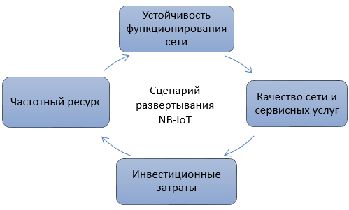

Рисунок 2.1 - Критерии, влияющие на выбор ключевых показателей сети 4G c использованием технологии NB-IoT

Типовой задачей для любого оператора связи является выявление из всего многообразия существующих параметров и показателей наиболее весомых, и построение с их помощью матрицы факторов, оказывающих непосредственное влияние на бизнес-модель и качество функционирования сетей 4G [44]. Определение наиболее весомых показателей позволяет провести грамотную оценку качества работы сети и предоставляемых сетевых сервисов.
Критерии примечательны тем, что выстроены на основе анализа технических и экономических составляющих планирования любых сетей с передачей данных (таблица 2.1).

Таблица 2.1 – Влияние изменения сценария развертывания NB-IoT на группы критериев и их показателей сети

Критерий | Показатель/Параметр | Влияние на выбор сценария NB-IoT
Частотный ресурс | Ширина полосы спектра | Присутствует
Качество сети и предоставляемых услуг | Скорости передачи данных | Присутствует
 | Объем переданных данных | Незначительно
 | Задержка | Отсутствует
 | Классы трафика | Отсутствует
 | Приоритеты | Отсутствует
 | Покрытие сети NB-IoT | Присутствует
 | Качество сети NB-IoT | Присутствует
 | Помехи/интерференция | Присутствует
Устойчивость функционирования сети | Доступность сети | Присутствует
 | Показатель успешности соединения | Присутствует
 | Безопасность сети | Отсутствует
 | Надежность сети доступа | Отсутствует
 | Точность доступа | Отсутствует
 | Количество NB-IoT устройств | Присутствует
Инвестиционные затраты | Частотный спектр | Присутствует
 | Аппаратное обеспечение | Присутствует
 | Сервисные расходы | Незначительно
 | Потребление электроэнергии | Отсутствует

Из таблицы 2.1 видно, что к основным показателям, используемым для проведени оценки эффективности функционирования сети при изменении сценария развертывания NB-IoT, можно отнести: доступность и успешность сети (успешность установления RRC соединения), пропускную способность сети (скорость передачи данных в восходящем и нисходящем каналах), количество NB-IoT устройств на сети, уровень сигнала или зона покрытия, качество сети, интерференцию, затраты на частотные ресурсы и аппаратное обеспечение (оборудование), затраты на выполнение сервисных работ, а именно частотное планирование (при необходимости) и т.д.
Объединение в группы и подгруппы схожих по назначению показателей и параметров значительно упрощает структуру разрабатываемой модели.

2.2 Формирование факторных групп с использованием основных сетевых показателей эффективности
Поскольку показателей и параметров сети достаточно много, то их анализ показал необходимость использования факторного метода, заключающегося в объединении сильно коррелирующих между собой показателей в соответствующие факторные группы. Так как каждый аспект работы сети характеризуется своим набором факторов, то применение такого подхода позволит провести верхнеуровневую оценку, а также при необходимости рассмотреть влияние входящих в их состав показателей более детально. Группы представлены следующим набором факторов (рисунок 2.2):
- Производительность сети, её динамика в зависимости от сценариев использования спектра для технологии NB-IoT;
- Число устройств NB-IoT в сети LTE, обслуживаемых с качеством не ниже установленных рекомендаций;
- Зона покрытия сети LTE, а именно уровень сигнала и радиус покрытия в зависимости от выбранного сценария реализации технологии NB-IoT.
- Качество сети, а именно отношение принимаемого сигнала к интерференции плюс шум
- Помехи на входе устройств NB-IoT оцениваются показателем интерференции и уровнем внутрисистемных помех. В некоторых случаях выбор может быть сделан в пользу одного показателя;
- Клиентский опыт как оценка качества ощущений абонентов от пользования услугой. К нему относятся: средние и пиковые значения скорости передачи данных, объем потенциального трафика при использовании одинаковой полосы пропускания и т.д.;
- Стоимость создания сети (капитальные затраты) в зависимости от сценария развертывания технологии NB-IoT.
Каждый из указанных факторов может характеризоваться различными частными показателями, которые могут иметь в модели оценки эффективности разный вес и важность учета в интегральном показателе эффективности.
Преимущество данного подхода в том, что сформированные факторные группы могут быть дополнены в дальнейшем любыми частными показателями в зависимости от результатов исследований и моделирования.

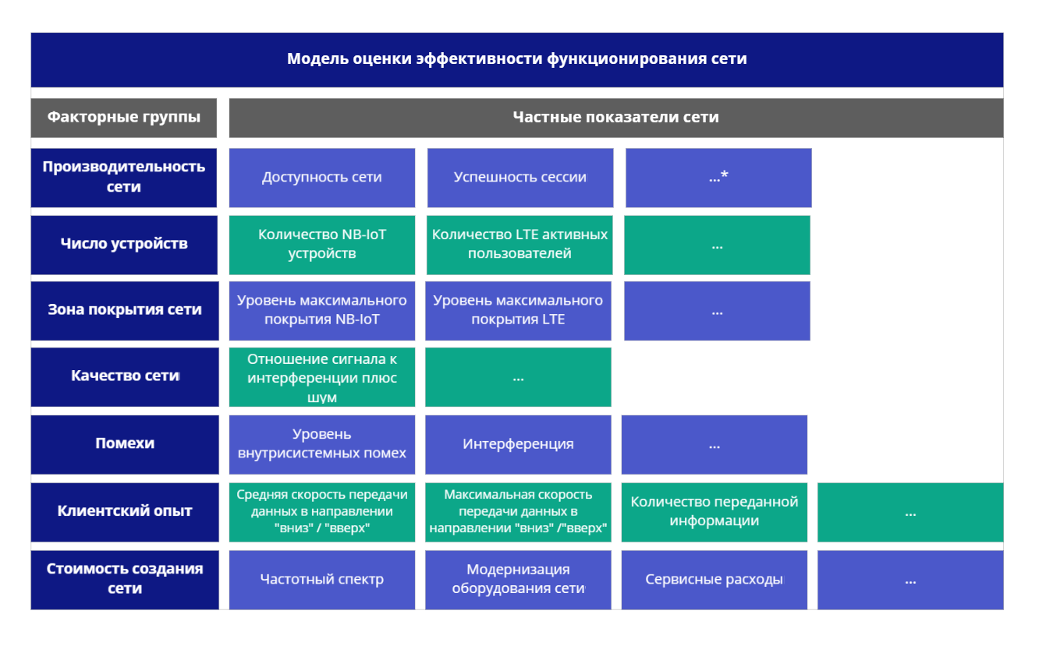
Рисунок 2.2 – Факторные группы и показатели, учитываемые при оценке эффективности функционирования сети с технологией NB-IoT

Ниже перечень и описание 7 факторных групп, задейстованных в схеме оценки эффективности сети NB-IoT.

А. Производительность сети
В соответствии с действующими нормами эксплуатации сети радиодоступа производительность сети характеризует набор статистических параметров. К наиболее значимым можно отнести доступность 4G сети и успешность установления сессии.
Доступность сети (Network Availability) – это показатель, относящийся к группе качественных показателей сети (KQI, key quality indicator). Определяет наличие и возможность предоставления сетевых ресурсов для конечного пользователя, с помощью которых устанавливается его подключение к сети передачи данных [45].
Показатель успешности сессии (RRC Connection Success Rate) характеризует успешность подключения к сети и наличие активного сеанса пользователя. В случае услуг мобильной широкополосной передачи данных сеанс должен сохраняться сетью до тех пор, пока пользователь сам не отменит сеанс или не прекратит сеанс по причине, связанной с пользователем и сгенерированной сетью [45, C.10].

Таблица 2.2 – Факторная группа показателей сети с рекомендуемыми значениями [44]

Категория | Показатели | Значение | Оценка
Производительность сети | - Доступность сети  - Процент успешных соединений | ≥ 99% | Отлично
 |  | 95% - 99% | Хорошо
 |  | 80% - 95% | Удовлетворительно
 |  | < 80% | Плохо

Еще один важный показатель производительности сети – процент оборванных соединений не по желанию абонента (Call Drop Rate, %). Характеризует, в первую очередь, целостность и качество состояния сети.
Показатели, входящие в факторную группу, характеризующую производительность сети, схожи в нормировании, и поэтому могут подлежать равносильному весовому сопоставлению внутри упомянутой группы. Значения фиксируются на основе статистических данных, получаемых с помощью системы контроля и мониторинга сети мобильной связи.
Пропускная способность сети (Throughput) – показатель потенциально возможного объема данных, который может быть передан или получен пользователями в единицу времени [45, C.10]. Чаще всего показатель пропускной способности сети используется мобильными операторами для того, чтобы рассчитать техническую емкость канала связи. Исчисляется как максимальное количество пакетов данных, проходящих по каналу связи, или максимальная скорость загрузки и выгрузки данных всех пользователей. Пропускная способность является важным фактором с точки зрения требований пользователя, и, обеспечения требуемой емкости сети, исходя из числа пользователей и объемов их информации.
Пропускную способность сети NB–IoT можно оценить числом передаваемых пакетов [47] за единицу времени (1 секунду):

$C_{ср}=\frac{N_{b}S_{св}}{1024}$, (2.1)

где $N_{b}$ = 23040 кбит – количество бит, передающихся за один сеанс с учетом автоматических повторов во избежание ошибок передачи данных;
$S_{св}$- общее количество сеансов связи, рассчитываемое по формуле:

$S_{св}=\frac{11.2{*N}_{устр}*Т_{мод}}{86400}$, (2.2)

где $N_{устр}$ – количество устройств IoT, подключенных на сектор БС, $N_{устр}$ = 50000;
$Т_{мод}$ – фактическое время моделирования, 1с.

Тогда $S_{св}$

$S_{св}=\frac{11.2*50000*1}{86400}=6.48 ≈7$ сеансов связи на 1 секунду.

Пропускная способность $C_{ср}$, требуемая для обслуживания 50 тыс. устройств:

$C_{ср}=\frac{23040*7}{1024}=157.5$ кбит/с.

Поскольку в технологии NB-IoT идет передача небольших по размеру данных, а количество пользователей в Казахстане редко превышает 100 устройств на сектор (в связи с небольшой плотностью населения), то имеет значение учитывать не пропускную способность сети, а средние скорости передачи данных на конечного пользователя. Этот показатель будет наиболее информативен при расчете эффективности функционирования сети.

Б. Число устройств
Факторная группа определяет количество NB-IoT устройств на сектор базовой станции LTE, которое разнится в зависимости от количества выделенных 180-кГц каналов и доступной ширины полосы пропускания спектра LTE (1.4 , 3, 5, 10, 15, 20 МГц). Согласно спецификации партнерского проекта 3GPP [2] и результатам исследований компании Huawei [48] одна макробазовая станция 4G с одной несущей обслуживает до 50 тыс. устройств узкополосного IoT при радиусе действия один километр. В условиях плотной городской постройки (dense urban), где на 1 кв.км приходится около 1.5 тысячи домохозяйств, емкости одной БС хватит для 40 подключений на одно домохозяйство. Отмечается, что такое большое количество устройств обусловлено не единовременным подключением к БС, а обслуживанием в одном180-кГц канале устройств, с передачей данных не более 100 байт информации в час [3].
Также на количество устройств, обслуживаемых в одной соте, оказывает влияние радиус покрытия и уровня сигнала в соте, а также возникновение дополнительных потерь L из-за проникновения за стены зданий и построек. Пример приведен на рисунке 2.3 [48, С.9].
Благодаря особенностям реализации сценариев NB-IoT, количество несущих частот (180-кГц каналов) меняется в зависимости от имеющегося радиоресурса. Так, автономный сценарий при ширине полосы пропускания в 10 МГц позволяет реализовать до 50 несущих частот. В то время как при использовании внутриполосного сценария под технологию NB-IoT переиспользуется только 8 несущих частот.

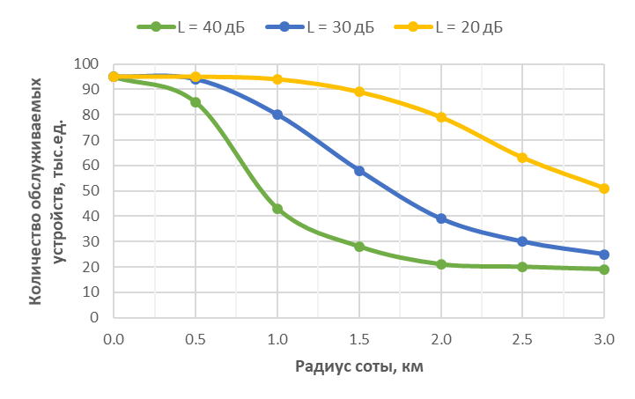

Рисунок 2.3 - Количество IoT устройств в одной соте за 1 час в канале 180 кГц [48, С.9]

Соответственно, и количество подключенных устройств будет зависеть напрямую от выбранного сценария и предоставленного радиоресурса. Согласно таблице 2.3 максимально возможное количество устройств будет при использовании автономного сценария и 20-МГц полосы пропускания.

Таблица 2.3 – Количество 180-кГц каналов NB-IoT

Возможные сценарии | Ширина полосы пропускания
 | 1.4МГц | 3МГц | 5МГц | 10МГц | 15МГц | 20МГц
Внутриполосный | - | 2 | 4 | 8 | 14 | 18
В защитной полосе | - | - | 2 | 2 | 4 | 4
Автономный | 7 | 15 | 25 | 50 | 75 | 100

В [1] отмечается, что одна БС с одним 200-кГц каналом NB-IoT позволяет подключить 67 тыс. устройств с трафиком, эквивалентым получению 7.5 тыс сообщений в единицу времени. Добавление каждого последующего 180-кГц канала позволит подключить дополнительно около 110 тыс. устройств. Таким образом, выделение только под нужды IoT 10 каналов или 2МГц спектра на одной макробазовой станции позволит подключить порядка 1 миллиона IoT-устройств, передающих не более 100 тысяч сообщений в секунду.
Результаты расчета теоретически возможного количества устройств для подключения при использовании каждого сценария развертывания NB-IoT представлены на рисунке 2.4. Порядок расчета следующий – теоретически максимальное количество устройств (67 тыс. устройств для первого канала и 110 тыс. устройств для последующих) умножается на количество доступных 180-кГц каналов NB-IoT в зависимости от доступной ширины пропускания (таблица 2.2) для каждого сценария NB-IoT.

Рисунок 2.4 – Максимальное количество NB-IoT подключений при ширине полосы пропускания LTE 3, 5, 10, 15 МГц

На практике число подключенных NB-IoT устройств намного меньше и идентифицируется путем измерения статистических данных, полученных с использованием системы мониторинга и контроля состояния сети (OSS, Operation Support System). Для этого фиксируют значения показателей, характеризующих число реальных пользователей или устройств NB-IoT, например, показатель количества активных пользователей (NB-IoT Active User Number).
Среднее количество активных пользователей важный показатель, поскольку идентифицирует загруженные участки сети на основе данных от базовых станций, тем самым, позволяет рассчитать планируемую емкость сети. Количество активных пользователей сети неравнозначно суммарному количеству всех подключенных к БС пользователей. Данный показатель фиксируется как для NB-IoT устройств, так и для обычных LTE терминалов (пользователей). Согласно [49] в один момент времени один активный пользователь LTE регистрируется на 8,5 подключенных пользователей. Для NB-IoT терминалов подобную статистику не фиксируют, и ограничиваются рекомендациями производителей оборудования для базовых станций, которые сообщают, что максимальное количество устройств для подключения к NB-IoT сети составляет не менее 50 тысяч на соту [50].

В. Зона покрытия сети
Зона покрытия является одной из важнейших факторных групп, характеризующих производительность сети NB-IoT и достижение параметров QoS. Зона покрытия сети характеризуется параметром, фиксирующим уровень или мощность принимаемого опорного сигнала (Reference Signal Received Power, RSRP) и измеряется в дБм (dBm). Вычисляется как среднее значение мощности принятых опорных сигналов. Уровень принимаемого сигнала замеряется как для LTE сети, так и для NB-IoT (таблица 2.4). При значениях RSRP ≤ -120 дБм LTE-подключение может быть нестабильным. Поскольку при использовании технологии NB-IoT не идет передача огромных массивов данных и нет требований к выполнению хэндовера, то требования к NB-IoT RSRP на границе обслуживания базовой станции снижены до значения -140 дБм. Тогда, диапазон измерения NB-IoT RSRP варьируется от -44 до -140 дБм. Значение показателя RSRP тем ниже (уровень сигнала хуже), чем дальше UE находится от базовой станции, и наоборот [22]. Тем самым, удаленность UE от BTS напрямую влияет на RSRP.

Таблица 2.4 - Сравнение уровней сигнала для LTE сети и NB-IoT [51 - 53]

LTE | NB-IoT | Уровень сигнала (RSRP)
> - 80 дБм | > - 84 дБм | Отличный
- 80 … - 90 дБм | - 85 … - 102 дБм | Хороший
- 90 … - 100 дБм | - 103 … - 111 дБм | Удовлетворительный
- 100 … - 120 дБм | - 112 … - 140 дБм | Плохой
≤ - 120 дБм | ≤ - 140 дБм | Отключение

Из таблицы 2.4. ясно, что для проведения экспериментальных исследований, уровень сигнала NB-IoT RSRP не должен быть ниже -140 дБм.

Г. Качество сети
К традиционному показателю качества данных в радиоканале относится параметр SINR (Signal to Interference plus Noise Ratio), выражающий отношение сигнала к интерференции плюс шум и измеряемый в dB на приемнике [23, 54, 55]. SINR используется как основной индикатор качества сети, поскольку измеряется абонентским терминалом и наиболее точно описывает радиоусловия. Однако, в перечень обязательных KPI, определенных, определенных 3GPP, он не входит. Диапазон измерения NB-IoT SINR меняется от – 20 до 20 dB. Чем выше значение SINR, тем лучше качество сигнала и сети в целом (таблица 2.5). При отрицательном значении SINR уровень помех превышает уровень полезного сигнала. Показатель качества беспроводной связи SINR напрямую зависит от расстояния между базовой станцией и абонентским терминалом, передающим данные, и имеет обратную зависимость от мощности интерферирующего сигнала [54, 23].
Показатели SINR и RSRP являются одними из основных KPI, предназначенных для измерения радиоусловий 4G сетей [55].
Корреляция между SINR и RSRP приводится ниже:

$SINR=\frac{RSRP [W]}{P_{I, 15kHz}+P_{N, eff, 15kHz}}$ (2.3)

где $P_{I, 15kHz}$ – это мощность помех от внешних источников;
$P_{N, eff, 15kHz}$ – эффективная мощность шума.

Таблица 2.5 - Сравнение значений SINR для LTE сети и NB-IoT [53]

LTE | NB-IoT | Качество сети (SINR)
> 20 дБ | > 12 дБ | Отличное
13 … 20 дБ | 10 … 12.5 дБ | Хорошее
0 … 13 дБ | 7… 10 дБ | Удовлетворительное
≤ 0 дБ | < 7 дБ | Плохое

Для IoT-устройств SINR и RSRP измеряются на обслуживаемой соте только во время активного соединения. В NB-IoT это происходит потому, что стандарт не поддерживает плавную мобильность и передачу обслуживания, и мало значимо замерять сигналы с соседних сот во время драйв-теста.

Д. Помехи
Важным моментом в планировании покрытия сотовой связи является прогнозирование внутрисистемных помех и интерференции. В стандарте LTE внутрисистемные помехи сводятся к минимуму благодаря использованию FSS (Frequency Selective Scheduling) - настройки распределения диспетчера частотных ресурсов, гибкому частотному плану и ICIC (Inter Cell Interference Control) - координации помех между отдельными сотами [57]. Такого рода помехи, чаще всего, присутствуют на границах обслуживания сот (рисунок 2.5), и оказывают негативное влияние на пропускную способность, тем самым, снижая скорости передачи сети и приема информации абонентами, а также создают ограничения в предоставлении сервиса [57].

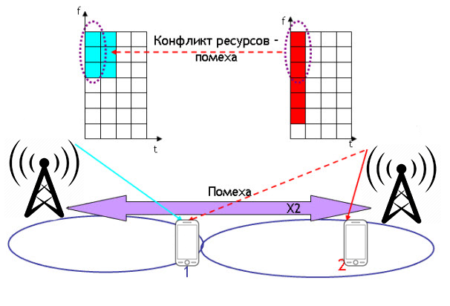

Рисунок 2.5 – Возникновение внутрисистемных помех на границе соты

Стоит отметить, что согласно документу МСЭ «Radio Regulations» № 1.166 [58] для описания вредных воздействий на радиоканалах связи применяется термин интерференция. Под интерференцией в общем значении понимается взаимодействие сигналов, передаваемых различными источниками на одних и тех же или на близких радиоканалах. Характер их возникновения зачастую схож с внутрисистемными помехами, но в отличие от последних, на возникновение внешней интерференции не влияет дальность нахождения приемника от базовой станции. Интерференция вызывает искажения изначально переданного сигнала под воздействием сигналов сторонних источников, поэтому интерференцию чаще рассматривают как внешние помехи связи. На практике интерференция измеряется как шум на уровне секторов базовых станций – то есть, остаток после вычитания опорного сигнала из принятого сигнала в соответствующих ресурсных элементах [59].
Ранее мы приводили описание трех сценариев развертывания технологии NB-IoT: автономного, в защитной полосе и внутри полосы. При анализе эффективности функционирования сети для третьего сценария к обязательной группе факторов относится уровень внутрисистемных помех (интерференция). Показатель является универсальным и используется для всех трех сценариев. Однако, именно для третьего сценария развертывания из-за близкого «соседства» LTE и NB-IoT ресурсных блоков, показатель интерференции может принимать существенную роль в принятии решения об использовании данного сценария.
Для прогнозирования потенциальных внутрисистемных помех требуется расчет уменьшения пропускной способности LTE БС из-за возникновения сокональных помех. Для этого запишем выражения для максимальной скорости передачи информации, используя теоремы Шеннона, для двух сценариев:
- полезный сигнал транслируется при наличии аддитивного белого гауссовского шума (АБГШ);
- полезный сигнал транслируется в присутствие АБГШ и различных соканальных помех [60].
Для первого сценария предел (граница) Шеннона для скорости передачи информации в полосе ∆F:

$С_{1}=∆F \log_{2}\left(1+\frac{P_{c}L_{c}}{N}\right)$, (2.4)

где $С_{1}$- пропускная способность канала, бит/c;
$∆F$ - ширина полосы пропускания канала, Гц;
$P_{c}$ - мощность передачика полезного сигнала, Вт;
$L_{c}$ - ослабление полезного сигнала между передатчиком и приемником, Вт;
𝑁 - мощность АБГШ, Вт.

Во втором сценарии присутствуют АБГШ и соканальные помехи. Тогда потенциальная скорость передачи информации будет рассчитываться следующим образом:

$С_{2}=∆F \log_{2}\left(1+\frac{P_{c}L_{c}}{N+\sum_{i=1}^{k}{P_{i}L_{i}}}\right)$, (2.5)

где i - номер источника возникновения соканальных помех;
$P_{i}$ - уровень мощности излучения i-й помехи;
$L_{i}$ - ослабление i-й помехи, возникающей между передатчиком БС и точкой приема информации.

Тогда снижение потенциальной скорости передачи БС при возникновении внутрисистемных помех можно рассчитать следующим образом:

$∆С= С_{1}- С_{2}=∆F \log_{2}\left(1+\frac{P_{c}L_{c}}{N}\right)-∆F \log_{2}\left(1+\frac{P_{c}L_{c}}{N+\sum_{i=1}^{k}{P_{i}L_{i}}}\right)=∆F \log_{2}\left(\frac{1+\frac{P_{c}L_{c}}{N}}{1+\frac{P_{c}L_{c}}{N+\sum_{i=1}^{k}{P_{i}L_{i}}}}\right) = ∆F \log_{2}\left(\frac{1+\frac{P_{c}L_{c}}{N}}{1+{\left(\frac{N}{P_{c}L_{c}}+\frac{\sum_{i=1}^{k}{P_{i}L_{i}}}{P_{c}L_{c}}\right)}^{-1}}\right)$. (2.6)

Произведем в (2.6) замену отношения сигнал/шум через $h^{2}=\frac{P_{c}L_{c}}{N}$ и отношения сигнал/помеха – $q^{2}=\frac{P_{c}L_{c}}{{\sum_{i=1}^{k}{P_{i}L_{i}}}_{c}}$. Тогда $∆С$

$∆С= ∆F \log_{2}\left(\frac{1+h^{2}}{1+{\left(\frac{1}{h^{2}}+\frac{1}{q^{2}}\right)}^{-1}}\right)$ (2.7)

Используя формулу 2.7 рассчитаем на сколько процентов снизится пропускная способность базовых станций LTE при ухудшении радиоусловиях. Входные параметры представлены в таблице 2.6, результаты расчета – на рисунке 2.6 и в таблице 2.7.

Таблица 2.6 – Входные параметры для расчета пропускной способности NB-IoT сети

Наименование параметра | Сценарий
 | Standalone | Guard band, Inband
Ширина полосы пропускания, МГц | 10
Мощность передатчика полезного сигнала, дБм | 43 | 35
Расстояние между приемником и передатчиком, м | 450
Коэффициент ослабления полезного сигнала, дБ [61] | -73.74...-83.28
Уровень спектральной плотности мощности АБГШ приемника, Вт [61] | 10⁻¹⁰

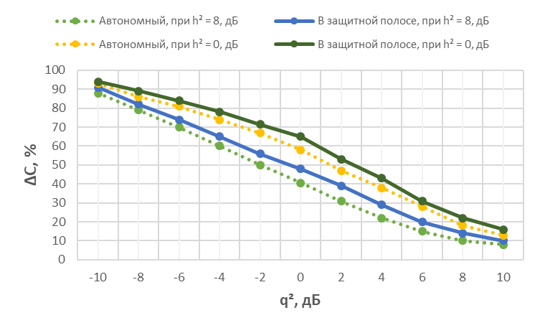

Рисунок 2.6 - Влияние помех на снижение пропускной способности 4G БС

Анализ снижения пропускной способности 4G БС из-за возникновения помех показал (таблица 2.7), что на краю обслуживания соты мощность внутрисистемных помех может достигать мощности полезного сигнала БС (рисунок 2.6).

Таблица 2.7 - Изменение пропускной способности cети при увеличении уровня внутрисистемных помех

Отношение сигнал/помеха | Сценарий NB-IoT / ∆С, %
 | Автономный, при h² 8, дБ | В защитной полосе, при h² 8, дБ | Автономный, при h² 0, дБ | В защитной полосе, при h² 0, дБ
-10 | 88 | 91 | 93 | 94
-8 | 79 | 82 | 86 | 89
-6 | 70 | 74 | 81 | 84
-4 | 60 | 65 | 74 | 78
-2 | 50 | 56 | 67 | 71.5
0 | 40.5 | 48 | 58 | 65
2 | 31 | 39 | 47 | 53
4 | 22 | 29 | 38 | 43
6 | 15 | 20 | 28 | 31
8 | 10 | 14 | 18 | 22
10 | 8 | 10 | 13 | 16

Тогда отношение сигнал/помеха $q^{2}≈0 дБ$, сигнал/шум $h^{2}≈8 дБ$, а потери в пропускной способности могут достигать до 70% для пользователей, оказавшихся на краю обслуживания соты. Как и предполагалось, для NB-IoT сценариев в защитной полосе или внутри полосы LTE, помехи оказывают влияние на пропускную способность сети на 11-16% процентов значительнее, чем для автономного сценария.
Для измерения влияния помех на передачу данных NB-IoT, осуществляемых через действующую сеть LTE, необходимо с помощью системы мониторинга зафиксировать значения статистического параметра - L.NB.UL.Interference.Avg(dBm). При этом отделить внутрисистемные помехи от внешней интерференции не представляется возможным.

Е. Клиентский опыт
Данная факторная группа отражает качество предоставляемых услуг связи со стороны клиента, и может складываться из таких показателей как средняя или максимальная скорость передачи данных в обоих направлениях, скорость на границе обслуживания БС, объем переданных данных, количество оборванных не по инициативе абонента сессий, задержка на сети и т.д. Поскольку сейчас речь идет о технологии, предназначенной для передачи небольших объемов данных и некритичных к задержкам, возникающим во время активных интернет соединений, то для оценки удовлетворенности пользователя услугами Интернета вещей мы ограничимся измерением средней скорости передачи данных [62, 63].
Средняя скорость передачи данных базовой станции на конечного пользователя NB-IoT в линии «вниз» обозначается как Avg DL NB User Throughput и измеряется в кбит/с. Рассчитывается на уровне сектора и выше. Вычисляется как отношение суммарного количества данных, к сумме значений времени передачи данных по всем абонентским терминалам. Формула для расчёта параметра указана ниже [62]:

$Avg DL NB User Throughput=\frac{\sum_{i=1}^{n}{L.NB.Thrp.bits.DL.}}{\sum_{i=1}^{n}{L.NB.Thrp.Time.DL.}} [кбит/с]$, (2.8)

где $\sum_{i=1}^{n}{L.NB.Thrp.bits.DL.}$ – сумма всех битов информации, переданных в направлении вниз на сектор БС;
$\sum_{i=1}^{n}{L.NB.Thrp.Time.DL.}$ – время передачи информации.

Средняя скорость передачи данных базовой станции на конечного пользователя NB-IoT в линии «вверх» обозначается как Avg UL NB User Throughput и изсеряется в кбит/с. Рассчитывается на уровне сектора и выше. Вычисляется как отношение суммарного количества данных, к сумме значений времени передачи данных по всем абонентским терминалам:

$Avg UL NB User Throughput$ =
$=\frac{\sum_{i=1}^{n}{(L.NB.Thrp.bits.UL-L.NB.Thrp.bits.UE.UL.LastTTI)}}{\sum_{i=1}^{n}{L.NB.Thrp.Time.UE.UL.RmvLastTTI}} [кбит/с]$, (2.9)

где $L.NB.Thrp.bits.UL$ - сумма всех битов информации, переданных в направлении вверх;
$L.NB.Thrp.bits.UE.UL.LastTTI$ - это общий объем данных, за исключением данных, переданных во временных интервалах передачи (TTI), опустошающих буфер;
$L.NB.Thrp.Time.UE.UL.RmvLastTTI$ время, используемое для отправки информации, исключая последние TTI [64].

Для измерения реальных значений средних скоростей передачи данных IoT пользователей рекомендуется проведение экспериментального исследования и моделирования. Теоретически возможные значения представлены в таблице 2.8.

Таблица 2.8 – Максимальные значения скорости передачи данных в Релизе 13 [65]

Расчетные показатели | «Вниз» | Расчетные показатели | «Вверх»
Пропускная способность несущей частоты канала | 170 кбит/с | Пропускная способность несущей частоты | 250 кбит/с
Максимальная скорость без NPBCH/PSS/SSS | 26.15 кбит/с | Максимальная скорость без NPRACH | 62.5 кбит/с
Макисмальная скорость с NPBCH/PSS/SSS | 19.6 кбит/с | Максимальная скорость с NPRACH | 56.25 кбит/с

Ж. Стоимость создания сети
Совокупная стоимость владения (Total Cost of Ownership, ТСО) - это наиболее известная в IT-проектах методика расчета затрат, позволяющая провести их оценку наиболее структурировано и детально [66]. В источнике [67] перечислен полный перечень статей расходов (затрат), включенных в модель ТСО и необходимый для ее оценки. Предлагаемая здесь факторная группа отражает, в первую очередь, затраты на приобретение лиценций для получения свободного частотного спектра (например, для автономного сценария), затраты на закупы оборудования или программного обеспечения, необходимого для построения или модернизации существующих сетей мобильной связи GSM, LTE для обеспечения возможности предоставления услуг NB-IoT (таблица 2.9). К дополнительным затратам можно отнести сервисные затраты на выполнение работ или предоставление услуг Интернета вещей.
В таблице 2.9 приводится пример потенциальных затрат, рекомендуемых для учета в факторной группе «Стоимость создания сети». Реальные статьи затрат и их значения по объективным причинам рассматриваются индивидуально для каждого заказчика – мобильного оператора или поставщика услуг IoT. После получения ценновых данных, значения нормируются согласно процедуре, описанной ранее, и приводятся к единному целочисленному виду (таблица 2.10).

Таблица 2.9 – Затраты на развертывание NB-IoT сети [20]

Затраты на развертывание сети NB-IoT | Внутриполосный сценарий | Сценарий защитной полосы | Автономный сценарий
1. Частотный спектр | высокие | отсутствуют | высокие
2. Оборудование:
- антенные системы | переиспользование | переиспользование | требуется закуп
- радиоблоки | переиспользование | переиспользование | требуется закуп
- блок основной полосы частот | требуется закуп | требуется закуп | требуется закуп
3. Сервисные расходы на частотное планирование и запуск технологии | минимальны | минимальны | максимальны

Скоринговая оценка осуществляется в диапазоне от 0 (затрат нет) до 1 (затраты есть). Суммарные баллы позволяют максимально верно сравнить перспективность использования того или иного сценария использования РЧС.
На примере расходов, указанных в таблице 2.10, после завершения скоринга становится ясно, что наименее перспективные экономические параметры обеспечивает автономный сценарий (5 баллов), наиболее перспективный – сценарий запуска IoT в защитной полосе LTE спектра.

Таблица 2.10 – Нормирование категорий затрат на развертывание NB-IoT сети в трех возможных сценариях

Затраты на запуск сети NB-IoT | Внутриполосный сценарий | Сценарий защитной полосы | Автономный сценарий
1. Частотный спектр | 1 | 0 | 1
2. Оборудование:
- антенные системы | 0 | 0 | 1
- радиоблоки | 0 | 0 | 1
- блок основной полосы частот | 1 | 1 | 1
3. Сервисные расходы на частотное планирование и запуск технологии | 0 | 0 | 1
Итоговые баллы: | 2 | 1 | 5
Примечание: «1» - денежные расходы присутствуют, «0» - расходы не требуются.

Обработанные таким образом данные применяются в многокритериальной моделе.
Данная факторная группа не лишена недостатков, а именно – нет ориентации на сравнение разных проектов реализации (бизнес-кейсов) NB-IoT, т.е. получаемые при оценке результаты сами по себе не представляют ценности, поскольку трудносопоставимы между собой [66]. Отсутствие учета изменений в стоимости основных составляющих группы с течением времени также увеличивает рисковую составляющую факторной группы [68].

  - Применение многокритериального похода к оценке эффективности функционирования сетей мобильной связи 4G при оказании услуг Интернета вещей
Анализ важнейших показателей эффективности функционирования сетей мобильной связи 4G при предоставлении услуг NB-IoT показал, что составляющие сети, чаще всего, не могут быть охарактеризованы в должной мере одним или двумя критериями. Для верного принятия решения об эффективности каждого из сценариев развертывания NB-IoT должны быть сформированы факторные группы, характеризующие эффективность функционирования сети и включающие в себя набор наиболее значимых показателей и параметров сети.
Очевидно, что возникает вопрос об инструментарии, позволяющем комплексно рассчитать и оценить важность каждой факторной группы внутри модели, а также сопоставить полученные результаты для выбора наиболее эффективного сценария развертывания NB-IoT. В этом случае рациональным представляется использование многокритериального подхода к оценке эффективности сетей мобильной связи 4G, который позволял бы учитывать: факторные группы, набор показателей, входящих в эти группы, а также вес и влияние каждой группы на общую оценку эффективности функционирования сетей в зависимости от выбранного сценария развертывания NB-IoT
Тогда основная задача при формировании инструментария оценки эффективности любого проекта заключается в расчете и сравнении его обобщенного показателя. Назовем его расчетным коэффициентом (показателем) эффективности.
Для решения этой задачи целесообразно использовать совокупность различных математических методов и приемов. К примеру: факторный анализ, метод экспертных оценок, метод Дельфи, методы экспериментальных исследований и математического моделирования и т.д. [40].
При разработке модели оценки эффективности функционирования сети 4G при реализации NB-IoT с учетом трех сценариев развертывания применялся метод взвешенной суммы оценок критериев (МВСК).
МВСК – общеизвестный и часто применяемый метод. Привлекательность МВСК заключается в следующем:
- метод представляется для исследователей простым и доступным;
- удобство и ясность при расчетахв;
- рекомендован при решении задач принятия какого-либо решения в разных постановках, например, при выборе наилучшего варианта, необходимости ранжирования всех вариантов по их предпочтительности, и т.д.
- идеален для решения многокритериальных задач, для которых не разработаны верные и эффективные методы решения.
Стоит напомнить, что предлагаемый многокритериальный подход (рисунок 2.7) к построению модели оценки эффективности функционирования сети мобильной связи 4G при оказании услуг Интернета вещей для каждого из сценариев использование спектра NB-IoT (автономный, в защитной полосе, внутриполосный) применяется в виде трехшаговой процедуры:
- определение основных показателей (критериев) и их факторных групп с целью оценки эффективности функционирования сети мобильной связи 4G при использовании узкополосной технологии IoT для различных сценариев использования спектра;
- проведение ранжирования выбранных показателей и их факторных групп по важности, т.е. придание весов для всех показателей внутри групп;
- сравнение обобщенного показателя, рассчитанного для каждого из трех сценариев узкополосной технологии IoT.

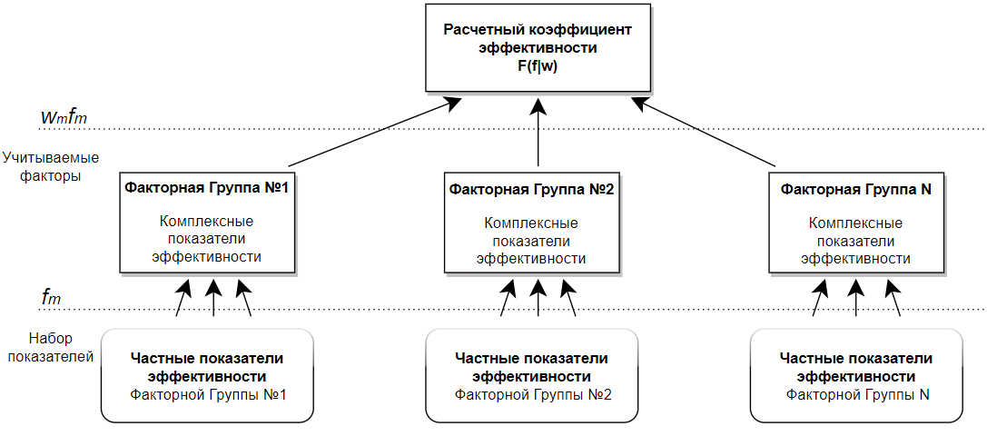

Рисунок 2.7 - Модель структуры многокритериальной оценки производительности сети

Метод взвешенной суммы оценок критериев нацелен на расчёт обобщенного показателя эффективности сетей мобильной связи. При использовании МВСК применяются численные показатели важности критериев (т.е. их удельный вес), умножаемые на оценки по показателям или факторным группам [60]:

$F\left(f | w\right)=w_{1}f_{1}+ w_{i}f_{i} +w_{m}f_{m} →1 (Max)$, (2.10)

где $F(f |w)$ - расчетный коэффициент эффективности, представленный в виде суммы показателей, взвешенных коэффициентами их относительной важности;
$f_{m}$ - основные показатели эффективности;
$w_{i}$ - весовой коэффициент i-го показателя;
$w_{m}$ - числа, в сумме равные единице, и являющиеся весовыми коэффициентами, предназначенные для учета относительной важности или значимости критериев;
$m$ - количество показателей, задействованных в модели.

На практике показатели $f_{m}$ зачастую используют отличающиеся шкалы и единицы измерения (таблица 2.11) в силу своей «природы» (например, первый критерий характеризует производительность сети в %, следующий – число устройств в единицах, другой – зону покрытия, и т.д.). Тогда прямое использование формулы 2.10 не является верным решением. Для справедливости работы системы исходные критерии (т.е. показатели) необходимо нормализовать, используя метод простой нормировки, и тем самым привести к сопоставимому виду. В итоге нормализованные критерии являются безразмерными и их значения находятся в единой шкале - от нулевого значения до единицы. Нормализация происходит относительно эталонного критерия или рекомендуемого порога. Как результат, формула 2.10 преобразуется [11] в следующий вид:

$F\left(\hat{f } | w\right)=w_{1}{\hat{f}}_{1}+ w_{i}{\hat{f}}_{i} +w_{m}{\hat{f}}_{m} →1 (Max)$, (2.11)

где ${\hat{f}}_{m}$ - нормализованный показатель эффективности.

Таблица 2.11 – Пример ненормализованных факторных групп

Факторные группы | Производи  тельность сети | Число устройств | Зона покрытия | Качество сигнала | Помехи | Клиентский опыт | Доп затраты
Единицы измерения | % | тыс.ед. | дБм | дБ | дБм | кбит/с | тг

Суммарно расчетный коэффициент эффективности $F\left(\hat{f } | w\right)$ не должен превышать единицу. После систематизации полученных данных по каждому сценарию развертывания отдельно, для принятия верного решения о выборе эффективного и наиболее оптимального сценария развертывания NB-IoT, не оказывающего негативного влияния на основные технические и экономические показатели, производится их сравнение с помощью расчетного коэффициента эффективности [70].
Чем большее значение взвешенной суммы получается, тем вариант считается наиболее предпочтительным. Тогда выгодным считается тот вариант, для которого эта сумма принимает максимальное значение [71].
Веса, или коэффициенты важности, проставляются путем ранжирования выбранных показателей и их факторных групп по степени влияния на расчетный коэффициент эффективности сетей мобильной связи с применением метода ных оценок.

  - Особенности метода экспертных оценок в многокритериальном подходе
Для проставления достоверных весовых коэффициентов для каждой из предложенных факторных групп был задейстован метод экспертных оценок, заключающийся в сборе, анализе и интерпретации независимых суждений достаточного количества экспертов о степени значимости каждого из подлежащих оценке факторов [72]. В настоящее время не представлена единая процедура по проставлению экспертных оценок, но в большинстве исследований [73-75] уже заложено несколько основных принципов, харатерных для большинства исследований. К ним относятся:
- Экспертиза проводится экспертной группой, имеющей достаточную компетенцию в сфере проводимого исследования для проведения анализа;
- Выбор шкалы оценок и метода проведения экспертизы устанавливается перед проведением экспертизы и не меняется в процессе проведения исследования;
- Статистическая обработка результатов опроса и расчет показателей согласованности мнений проводится идентично для каждого эксперта.
Учитывая выше изложенные принципы, для проведения ранжировани я семи факторных групп, задействованных в оценке эффективности развертывания сценариев NB-IoT на сети мобильной связи 4G, была разработана экспертная анкета, включающая в себя факторы, определяющие эффективность функционирования NB-IoT, и возможные весовые коэффициенты, принимающие значения от 0 до 1. Суммарно вес всех факторных групп не должен превышать единицу. Для проведения оценки в роли экспертов были представлены опытные специалисты, отлично осведомленные об особенностях профессиональной деятельности, требованиях к построению мобильных сетей 4-го поколения, и в частности с применением технологии NB-IoT. В анкетировании приняли участие 12 экспертов из числа действующих сотрудников компаний ТОО Кар-Тел с торговой маркой Beeline на территории РК, а также специалисты компании Нокиа Казахстан. Эксперты оценивали важность следующих факторных групп:
  - производительность сети;
  - число устройств;
  - зона покрытия;
  - качество сети;
  - уровень внутрисистемных помех/интерференция;
  - клиентский опыт, а именно средние значения скоростей передачи данных к абоненту и от абонента;
  - затраты на модернизацию сети.
Результаты ранжирования семи факторных групп (8 объектов) 12 экспертами представлены в таблице 2.12. Заполненные экспертами анкеты приводятся в Приложении А, а в Приложение Б сведен анализ полученных результатов.

Таблица 2.12 - Результаты ранжирования факторных групп методом экспертных оценок

Сетевые параметры | Производи  тельность сети, % | Число устройств, тыс.шт | Уровень покрытия, дБм | Качество сети, dB | Интерференция, дБм | Средняя скорость в направлении |  | Затраты на сеть | Ʃ коэффициентов
 |  |  |  |  |  | «вниз», кбит/c | «вверх», кбит/c
№ | 1 | 2 | 3 | 4 | 5 | 6 | 7 | 8
Эксперт 1 | 0.05 | 0.025 | 0.25 | 0.15 | 0.2 | 0.2 | 0.025 | 0.1 | 1
Эксперт 2 | 0.045 | 0.01 | 0.27 | 0.15 | 0.15 | 0.3 | 0.025 | 0.05 | 1
Эксперт 3 | 0.048 | 0.025 | 0.25 | 0.15 | 0.2 | 0.2 | 0.027 | 0.1 | 1
Эксперт 4 | 0.05 | 0.025 | 0.25 | 0.15 | 0.2 | 0.2 | 0.025 | 0.1 | 1
Эксперт 5 | 0.045 | 0.035 | 0.3 | 0.05 | 0.15 | 0.2 | 0.02 | 0.2 | 1
Эксперт 6 | 0.055 | 0.07 | 0.3 | 0.15 | 0.15 | 0.15 | 0.025 | 0.1 | 1
Эксперт 7 | 0.055 | 0.025 | 0.25 | 0.1 | 0.22 | 0.3 | 0.025 | 0.025 | 1
Эксперт 8 | 0.05 | 0.025 | 0.25 | 0.15 | 0.2 | 0.2 | 0.025 | 0.1 | 1
Эксперт 9 | 0.045 | 0.035 | 0.3 | 0.05 | 0.15 | 0.2 | 0.025 | 0.195 | 1
Эксперт 10 | 0.05 | 0.025 | 0.25 | 0.15 | 0.2 | 0.2 | 0.025 | 0.1 | 1
Эксперт 11 | 0.05 | 0.025 | 0.25 | 0.15 | 0.2 | 0.2 | 0.025 | 0.1 | 1
Эксперт 12 | 0.06 | 0.025 | 0.15 | 0.2 | 0.35 | 0.05 | 0.03 | 0.135 | 1
Среднее: | 0.05 | 0.03 | 0.26 | 0.13 | 0.20 | 0.20 | 0.03 | 0.11 | 1
Среднее, % | 5% | 3% | 26% | 13% | 20% | 23% |  | 11% | 100%

Из таблицы 2.12 видно, что:
- наиболее весомой факторной группой при оценке эффективности функционирования сетей и учете сценариев NB-IoT выступает зона покрытия, которая составляет около четверти веса от общего коэффициента эффективности. Данная факторная группа важна, поскольку определяет радиус предоставления услуг Интернета вещей, и напрямую оказывает влияние на остальные технические и экономические группы показателей;
- следующими по важности выступают уровень интерференции и клиентский опыт, а именно среднее значение скорости передачи данных к абоненту с весом равным 0.2 (20%).
  - наименьшее влияние на общий коэффициент оказывают количество устройств (3%) и среднее значение скорости передачи данных от абонента (3%). Последний параметр входит в факторную группу клиентского опыта. Низкий вес у первой факторной группы можно связать с тем, что на текущий момент рынок IoT не перенасыщен в Казахстане. Таким образом, при расчете бизнес-кейсов на ближайщие 2 года мобильные операторы в приоритет ставят не емкость сети, подразумевающую возможное количество подключенных устройств IoT, а клиентский опыт пользователей.
Объективность выставленных оценок (весов) признается в том случае, если мнения экспертов согласованы между собой, т.е. близки по смыслу. Степень согласованности экспертов оценивается по величине так называемого коэффициента конкордации (W). Формула рассчета представлена ниже:

$W= \frac{12 * S}{d^{2}*(m^{3}-m) }$, (2.12)

где $d$ – количество экспертов;
$m$ – количество объектов исследования;
S – сумма квадратов отклонений сумм оценок, полученных для каждой группы факторов, от средней суммы «важности».

Величина S определяется по формуле:

$S=\sum_{i=1}^{m}{(}{\sum_{s=1}^{d}{r_{is}-\overline{r})}}^{2}$, (2.13)

$r_{is}$ - ранг, присваиваемый s-м экспертом i-му объекту;
$\overline{r}$- оценка математического ожидания, равная:

$\overline{r}=\frac{1}{m}\sum_{i=1}^{m}{r_{i}}$. (2.14)

Вычислим коэффициент конкордации и произведем оценку значимости факторных групп, используя формулы (2.12-2.14). Оценку степени значимости факторов эксперты производят путем присвоения им рангового номера. Фактору, которому эксперт дает наивысшую оценку, присваивается ранг 8, наименьшая оценка - 1. Если эксперт признает несколько факторов равнозначными, то им присваивается одинаковый ранговый номер. Результатом анкетного исследования является сводная матрица рангов. Результаты расчета приведены в таблице 2.13.

Таблица 2.13 – Обновленная матрица рангов для вычисления коэффициента конкордации

Сетевые  параметры | Ф1 | Ф2 | Ф3 | Ф4 | Ф5 | Ф6 | Ф7 | Ф8 | Ʃ
Эксперт 1 | 3 | 1.5 | 8 | 5 | 6.5 | 6.5 | 1.5 | 4 | 36
Эксперт 2 | 3 | 1 | 7 | 5.5 | 5.5 | 8 | 2 | 4 | 36
Эксперт 3 | 3 | 1 | 8 | 5 | 6.5 | 6.5 | 2 | 4 | 36
Эксперт 4 | 3 | 1.5 | 8 | 5 | 6.5 | 6.5 | 1.5 | 4 | 36
Эксперт 5 | 3 | 2 | 8 | 4 | 5 | 6.5 | 1 | 6.5 | 36
Эксперт 6 | 2 | 3 | 8 | 6 | 6 | 6 | 1 | 4 | 36
Эксперт 7 | 4 | 2 | 7 | 5 | 6 | 8 | 2 | 2 | 36
Эксперт 8 | 3 | 1.5 | 8 | 5 | 6.5 | 6.5 | 1.5 | 4 | 36
Эксперт 9 | 3 | 2 | 8 | 4 | 5 | 7 | 1 | 6 | 36
Эксперт 10 | 3 | 1.5 | 8 | 5 | 6.5 | 6.5 | 1.5 | 4 | 36
Эксперт 11 | 3 | 1.5 | 8 | 5 | 6.5 | 6.5 | 1.5 | 4 | 36
Эксперт 12 | 4 | 1 | 6 | 7 | 8 | 3 | 2 | 5 | 36
Сумма «важности» показателя  $$\sum_{s=1}^{d}{r_{is}}$$ | 37.0 | 19.5 | 92.0 | 61.5 | 74.5 | 77.5 | 18.5 | 51.5 | 432
Отклонение от средней суммы «важности» $(\sum_{s=1}^{d}{r_{is}-\overline{r})}$ | -17.0 | -34.5 | 38.0 | 7.5 | 20.5 | 23.5 | -35.5 | -2.5 | -
Квадраты отклонений сумм «важности» ${(\sum_{s=1}^{d}{r_{is}-\overline{r})}}^{2}$ | 289 | 1190.3 | 144 | 56.3 | 420.3 | 552.3 | 1260.3 | 6.3 | 5218.50

Величина S в соответствии с формулой (2.13) равна 5218.50 (таблица 2.13). Тогда коэффициент конкордации:

$$W= \frac{12 * S}{d^{2}*(m^{3}-m) }=\frac{12 * 5218.50}{{12}^{2}*(8^{3}-8) }=0.86$$

Основными критериями суждения и выставления оценок экспертами выступают технические спецификации и рекомендации партнерской группы 3GPP, а также собственный опыт, реже – рекомендации от поставщиков оборудования базовых станций или абонентских устройств.
При большом количестве экспертов добиться согласованного мнения весьма трудно. Поэтому коэффициент конкордации $W=0.86$ говорит о наличии достаточно высокой степени согласованности мнений экспертов. Следовательно, среднее арифметическое весовых коэффициентов может быть использовано в моделе.

  - Модель оценки эффективности функционирования сетей мобильной связи 4G при оказании услуг Интернета
Количественная оценка многокритериальной модели, анализирующей эффективность функционирования мобильной связи 4G при оказании услуг NB-IoT, проводится с использованием функционально связанных частных модулей, входящих в главный расчетный модуль. Структурная схема модели представлена на рисунке 2.8.

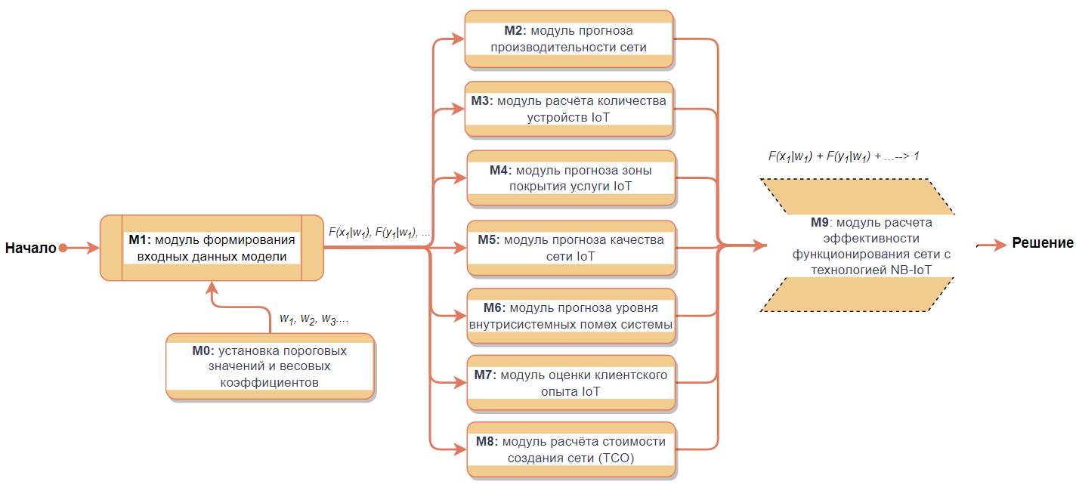

Рисунок 2.8 - Модель оценки эффективности функционирования сети мобильной связи 4G при оказании услуг NB-IoT

Принцип действия модели основан на совокупности семи расчетных и прогнозируемых частных модулей, обеспечивающих учет влияния выявленных ранее факторных групп на общий показатель эффективности использования сценариев NB-IoT на сети мобильной связи. Два дополнительных частных модуля используются для формирования и настройки входных данных, и последний модуль выводит результат расчёта обобщенного коэффициента эффективности, на основе которого принимается решение о необходимости использования конкретного сценария NB-IoT.
Частные модели М0–М9 представлены следующими модулями:
- М0: Модуль установки пороговых значений и весовых коэффициентов. Благодаря этому модулю сохраняется гибкость и универсальность модели. Пороговые значения показателей сети, чаще всего, выставляются с применением положений 3GPP и технических рекомендаций поставщика оборудования, а определение коэффициентов важности происходит с применением метода экспертных оценок;
- М1: Модуль формирования входных данных многокритериальной модели оценки эффективности функционирования сетей. Необходим для формирование технических требований, используемых в модели (например, частотный спектр, ширина полосы, модель оборудования БС, пропускная способность сети и т.д.) на основе анализа основных требований заказчика в соответствии с предъявляемым бизнес-кейсом.
Модуль становится наиболее полезен, когда заблаговременно известен бизнес-сценарий предоставляемой услуги Интернет вещей и предъявляемые к ней основные требования.;
- М2: Модуль прогноза производительности сети мобильной связи 4G при оказании услуг NB-IoT с учетом выбранного сценария развертывания. Доступность сети и успешность сессии – два главных показателя, задействованных к измерению в данном модуле. Совокупность значений показателей общей производительности сети является выходным результатом модуля М2;
- М3: Модуль расчёта количества устройств IoT на условную единицу (соту, базовую станцию, кластер и т.д.). Определяет максимально возможное количество терминалов NB-IoT в зависимости от сферы применения услуг;
- М4: Модуль прогноза зоны покрытия услуг IoT. Располагая данными о целевых показателях функционирования сети и требованиях, предъявляемых к подсистемам базовых станций, анализирует достаточность уровня покрытия технологии Интернета вещей. Для этого проводится расчет емкости сети, радиуса покрытия и количество БС. Значимое влияние на данный модуль оказывают входные параметры – трафиковая модель и технические требования к сети передачи данных. Расчет зоны покрытия осуществляется с помощью инструментов моделирования и/или экспериментального тестирования;
- М5: Модуль прогноза качества сети IoT. Учитывает отношение принимаемого сигнала к интерференции плюс шум. Результаты измерения качества сети фиксируются посредством проведения процесса моделирования или экспериментального тестирования качества сети;
- М6: Модуль прогноза уровня внутрисистемных помех при оказании услуг IoT. Используется для проверки уровня помех и интерференции на предмет допустимости значений, выставленных в М0;
- М7: Модуль оценки клиентского опыта при реализации услуг узкополосного Интернета вещей. Определяет совокупность впечатлений, получаемых абонентом при подключении к сети NB-IoT. Клиентский опыт складывается из множества факторов и затрагивает весь цикл взаимодействия абонентов с его мобильным оператором: от момента первого подключения к услуге (сети) и до завершения эксплуатации сети или отключения от услуги. В качестве входных параметров могут быть использованы: показатели средней и максимальной скоростей передачи данных, общее количество переданной информации (трафик), загруженность сети в пиковые часы и т.д. Для измерения эффективности функционирования сети NB-IoT мы остановились на измерении средней скорости передачи данных в направлениях «вверх»/ «вниз»;
- М8: Модуль расчёта стоимости создания сети радиодоступа, а именно капитальных и операционных затраты на реализацию проекта по внедрению услуг IoT. Затраты на построение или модернизацию сети радиодоступа определяются индивидуально для каждого оператора и не подлежат разглашению. Формирование статей затрат модуля М8 происходит с использованием таблицы 2.9.
Главный расчетный модуль представлен как М9 – Модуль расчета эффективности функционирования сети радиодоступа 4G RAN с технологией NB-IoT. Рассчитывает коэффициент эффективности трех сценариев NB-IoT для различных вариантов производственной деятельности на основе измерений частных показателей, определяемых модулями М2…М8.
Для создания модели комплексной оценки был принят ряд следующих допущений:
- В первую очередь, на момент составления проекта у операторов мобильной связи имеется готовая инфраструктура для предоставления услуг мобильной связи 4-го поколения, поэтому все параметры рассматриваются с точки зрения лишь подключения и оказания услуг NB-IoT.
- Выходные данные частных модулей представлены в виде нормированных соизмеримых значений.
- Факторные группы и сетевые показатели согласованы и одобрены.
- Оптимизация факторов и частных показателей внутри частных модулей происходит поочередно.
- Выставление пороговых значений и весовых коэффициентов происходит до начала анализа и принимается условным для всех трех сценариев использования РЧС NB-IoT.
- При проведении расчетов и измерений за единицу времени принимается наилучшее значение сравниваемого коэффициента эффективности.
Использование метода многокритериального анализа, который рассматривает внедрение сценариев развертывания NB-IoT в сеть оператора мобильной связи 4G как инвестиционный проект, позволяет провести качественную оценку каждого из трех возможных сценариев.
Разработанная модель оценки выступает надежным инструментом, применяемым для анализа эффективности функционирования сетей мобильной связи 4-го поколения при предоставлении услуги Интернета вещей с использованием одного из трех сценариев развертывания (автономного, внутриполосного, в защитной полосе) узкополосного IoT. Модель решает задачу применения единного многокритериального подхода к оценке эффективности сетей мобильной связи, и позволяет:
- выделить и систематизировать ключевые показатели эффективности сети NB-IoT, используя набор основных и наиболее важных KPI при принятии решения об эффективности сетей;
- комплексно оценить эффективность функционирования мобильных сетей с тремя сценариями развертывания технологии NB-IoT, используя принцип многокритериальности;
- обеспечить высокое качество услуг за счет использования технических факторов, непосредственно влияющих на эффективность использования радиоресурсов сети;
- заблаговременно спрогнозировать производительность для каждого из трех вариантов развертывания NB-IoT на основе расчетного коэффициента эффнективности, тем самым, избежать дополнительных расходов для переоборудования сети в случае первоначального использования не оптимального сценария.
В разработанной модели оценки для каждого процесса работы с данными предусмотрен свой подход, опирающийся на известные методы. К ним относятся: метод экспертных оценок, метод взвешенной суммы оценок, метод простой нормировки и т.д.. При этом зона влияния каждого метода чётко локализована, что позволяет справится с возможными рисками потери данных (Прим: в нашем случае – это работа с показателями и параметрами связи) и в целом повысить точность оценки каждого модуля. Особенностью и личным вкладом автора работы является то, что в предложенной многокритериальной модели метод экспертных оценок применяется не для выбора основных показателей эффективности функционирования сети, а только для определения величин важности того или иного показателя сети.

Выводы по разделу 2

- Сформированы семь факторных групп: производительность сети, зона покрытия, качество сети, число NB-IoT устройств, уровень внутрисистемных помех (интерференция) на сосуществующую сеть 4G, средние и пиковые значения скорости передачи информации, инвестиционные затраты на построение и модернизацию сети.
- Выбраны 9 основных сетевых параметров, наиболее полно характеризующих изменение эффективности сетей NB-IoT в зависимости от использованного сценария развертывания технологии NB-IoT.
- Для определения важности сетевых показателей и факторных групп использован метод экспертных оценок. Результаты показывают, что наиболее значимыми факторами являются: клиентский опыт (средние скорости передачи данных), помехи (интерференция), зона покрытия сети. Наименьшее влияние оказывают следующие факторные группы: число NB-IoT устройств (3%), производительность сети (5%), затраты на модернизацию сети (11%), качество сети (13%).
- Разработана модель оценки эффективности применения технологии NB-IoT на сети мобильной связи 4G, которая позволяет провести комплексное исследование сетей NB-IoT с применением набора факторных групп и сетевых показателей, входящих в состав частных расчетных и прогнозируемых модулей. Принцип действия модели основан на замере и сборе качественных измерений показателей мобильной сети и технологии NB-IoT с целью обеспечения учета влияния выявленных ранее факторных групп на общий показатель эффективности использования сценариев NB-IoT на сети мобильной связи.

- МЕТОД ИССЛЕДОВАНИЯ ЭФФЕКТИВНОСТИ ФУНКЦИОНИРОВАНИЯ СЕТЕЙ МОБИЛЬНОЙ СВЯЗИ 4G ПРИ ОКАЗАНИИ УСЛУГ ИНТЕРНЕТА ВЕЩЕЙ ДЛЯ ВЫБОРА СЦЕНАРИЯ ИСПОЛЬЗОВАНИЯ РАДИОЧАСТОТНОГО СПЕКТРА

В предыдущей главе на основе утвержденных критериев была разработана комплексная модель оценки эффективности использования сетевых ресурсов сети радиодоступа 4G при применении узкополосных каналов технологии NB-IoT с учетом различных технических факторов, влияющих на качество функционирования сети сети. Разработанная модель оценки эффективности и основные положения диссертационного исследования стали основой для разработки многокритериального метода комплексной оценки эффективности функционирования сетей 4G и технологии NB-IoT. Алгоритм использования метода представлен в Приложении В. Формула зафиксирована в Патенте «Способ определения эффективности применения технологии NB-IОT на сети мобильной связи 4G» от 13.08.2021г. за № 6322 с номером заявки 2021/0357.2 (Приложение Г). Предлагаемый метод выступает как самостоятельный инструмент, разработанный с учетом положений, зафиксированных в приказе Министра информации и коммуникаций Республики Казахстан от 29 августа 2017 года № 327 «Об утверждении методики измерения технических параметров качества услуг связи» [43].
В отличие от ранее используемых способов и подходов, предложенный метод имеет ряд преимуществ:
- в основе заложен принцип многокритериальности. Таким образом, эффективность функционирования сетей с технологией NB-IoT рассматривается комплексно, с учетом технических и экономических составляющих планирования радиосетей;
- метод нацелен на сравнение эффективности функционирования трех сценариев развертывания NB-IoT;
- предложенные сетевые показатели и факторные группы универсальны и применимы к каждому из сценариев NB-IoT, что позволяет провести верную оценку их эффективности;
- факторные группы достаточно гибкие, что позволяет изменять или дополнять набор показателей и параметров сети внутри каждой группы по мере необходимости или в зависимости от требований сценария применения услуги (бизнес-кейса).
Метод состоит из восьми последовательных этапов (шагов), обязательных к выполнению для достижения наиболее достоверного результата работы алгоритма по определению наиболее предпочтительного сценария использования спектра NB-IoT. Алгоритм метода приведен в Приложении В.

Этап 1. Анализ основных требований к услуге IoT
На первом этапе формируется техническое задание на основе утвержденного бизнес-сценария предоставления услуги Интернет вещей. Здесь составляются основные требования и технические возможности оператора связи и поставщика IoT-услуг. Этот этап важен, поскольку требования к конечному результату модели оценки могут дифференцироваться в зависимости от сферы реализации услуги. Поэтому важно максимально точно сформулировать основные требования для сети мобильной связи с целью обеспечения повсеместного доступа к услуге Интернет вещей. Пример нескольких таких запросов представлен в таблице 3.1.

Таблица 3.1 – Рекомендации для сферы применения услуг IoT [44]

Набор показателей | Технология LTE | "Умные" счетчики воды | Автономные машины | Автоматизация предприятий
Доступность сети | 99% | 99% | 99.9% | 99.999%
Полоса пропускания | 5 Мбит/с | 50 кбит/с | 10 Мбит/с | 50 Мбит/с
Покрытие | Оптимальное  -95…-105 дБм | Глубокое  ≥ -115дБм | Отличное  - 95 дБм | Глубокое  ≥ -115дБм
Чувствительность к задержкам | 60-80 мс | 5 с | 1 мс | 1 мс
Режим энергосбережения | 14 часов  4000мАч | 10 лет  4800 мАч | Оптимальное | Оптимальное

Интерпретировать рекомендации следует следующим образом: согласно таблице 3.1, для реализации бизнес-кейса с автономными машинами требуется, в первую очередь, обеспечить зону покрытия с уровнем покрытия RSRP не хуже - 95дБм, и установить минимальную задержку на сети (до 1 мс), в то время как для «Умного дома» критичным является глубокое покрытие внутри зданий при сравнительно небольшой полосе пропускания (50 кбит/с).
Подобные рекомендации формируются в соответствии с чёткими требованиями сценария использования услуги и не всегда могут быть дополнены или изменены в процессе планирования сети IoT. Причина - изменение требований в конце проекта повлечет полный перерасчет всех предыдущих этапов алгоритма.
К техническим требованиям может быть отнесена информация о существующем или планируемом для использования частотном диапазоне, пропускной способности сети, готовности сети с точки зрения инфраструктуры и соответствия программного обеспечения, и т.п. «М1: Модуль формирования входных данных модели» оценки эффективности функционирования сетей отвечает за выполнение первого шага.

Этап 2. Формирование факторных групп
После согласования требований к сети мобильной связи для реализации услуг IoT проводится факторный анализ, посвященный формированию факторных групп. Создание факторных групп происходит на основе требований бизнес-кейса (Модуль 1), и с учетом необходимости соблюдения следующего правила – совокупность факторных групп должна в полной мере давать оценку следующим критериям: качеству предоставляемых услуг, устойчивости функционирования сети, возможным инвестиционным затратам на построение новой или модернизацию существующей сети (например, лицензия на спектр, оборудование, терминалы и т.д). Подробно данный процесс описан в Главе 2.2. Отличительной чертой разработанного методического подхода, является то, что при формировании факторных групп и отборе показателей сети, важное значение уделяется тому, чтобы показатели внутри группы были актуальны для всех трех сценариев.
Критерии примечательны тем, что выстроены на основе анализа технических и экономических составляющих планирования радиосетей. Известно, что типовой задачей для любого оператора связи является выявление из всего многообразия существующих факторов наиболее весомых и построение на их основе матрицы параметров, оказывающих влияние на бизнес-модель и качество функционирования сетей 4G [42]. Определение таких факторов позволяет провести грамотную оценку качества работы сети и предоставляемых сетевых сервисов.

Этап 3. Выбор показателей-индикаторов факторных групп
Отбор показателей и параметров, характеризующих эффективность функционирования сетей мобильной связи 4G при использовании технологии NB-IoT, и учитывающих вариативность сценариев развертывания происходит на третьем этапе. Поскольку формирование факторных групп происходит с использованием частных показателей и параметров, то последние должны придерживаться принципа соизмеримости и относиться к единому аспекту факторной группы.
Стоит отметить, что набор показателей сети и факторные группы в целом могут дополняться новыми метриками по мере необходимости. Задача третьего этапа - из всего многообразия изученных в первой главе показателей сети необходимо выявить наиболее значимые (важные), влияющие на эффективность функционирования мобильной сети связи.

Этап 4. Установка пороговых значений и весовых коэффициентов модели
На четвертом этапе для ранжирования выбранных показателей и их факторных групп по важности, применяется метод экспертных оценок, который позволяет назначить веса для каждого из этих показателей внутри группы. Метод подробно описан в Главе 2.
Определение рекомендуемых пороговых значений показателей сети внутри соответствующих факторных групп также происходит на четвертом этапе. Пределы пороговых значений, чаще всего, фиксируются на основе готовых рекомендаций МСЭ, стандартов сотовой связи или действующих нормативных актов. К примеру, таблица 3.2. Далее следует провести нормирование частных показателей и факторных групп, а также осуществить перевод их в сопоставимый вид.

Таблица 3.2 – Рекомендуемые пороговые значения показателей качества сети мобильной связи 4G [76]

№ | Показатель | Рекомендуемое значение
 |  | Местность*
 |  | 1 | 2
1 | RSRP – значение мощности принятых опорных сигналов на входе 4G приемника, дБм | ≥-90 / 5 | ≥-100 / 10
2 | RSRQ – качество принятых пилотных сигналов на входе 4G приемника, дБ | ≥-12 / 15 | ≥-14 / 15
… | … | … | …
N | SINR – отношение уровня принятого сигнала на входе 4G приемника и уровня интерферирующего сигнала, дБ | < 3 / 15 | < 0 / 10
Примечание:
1 – высокая плотность застройки (urban);
2 – окраины, низкая плотность застройки (suburban).

Четвертый этап метода функционально заложен в Модуле 0 – Модуль установки пороговых значений и весовых коэффициентов.

Этап 5. Построение модели оценки эффективности сети NB-IoT
С помощью метода взвешенной суммы оценок критериев (МВСК) выбранные факторные группы связываются при помощи единного обобщенного показателя – расчетного показателя эффективности.

Этап 6. Моделирование основных показателей сети
Оценка эффективности функционирования сети в зависимости от сценария использования спектра NB-IoT происходит благодаря использованию совокупности различных методов и приемов. Здесь, предлагается проведение имитацинного моделирования для измерения значений сетевых показателей, входящих в состав разработанных факторных групп. Этому посвящен шестой этап метода. Осуществляется также экспериментальное исследование используется для
Проведение моделирования и экспериментальных исследований обусловлено необходимостью получения реальных значений показателей, задействованных в разработанной модели, для каждого сценария развертывания сети NB-IoT, и, как результат, принятия решения в пользу выбора наиболее выгодного сценария NB-IoT. Сравнение осуществляется путем расчета единого комплексного коэффициента модели (Этап 8).
Список программных обеспечений, рекомендуемых для проведения моделирования представлен в таблице 3.3.

Таблица 3.3 – Популярные программные обеспечения для проведения моделирования радиосети

Программное обеспечение | Краткое описание | Производитель
Forsk Atoll 3.3.2 | Многофункциональная платформа для проектирования и оптимизации беспроводной сети. Имеются оптимизированные функции управления картографическими данными с поддержкой цифровых моделей высот, трехмерных данных о зданиях (векторные/растровые), данных о трафике, отсканированных карт, векторных данных, данных о населении и т.д. | Forsk Company
U-Net Network Planning Tool | U-Net проводит моделирование сети, прогнозирование покрытия и оптимизацию сети. Поддерживает планирование односистемной (G/U/L) и планирование многосистемной (GL, UL, GUL) сети. | Huawei GENEX
Mentum Planet | Программа предназначена для планирования радиосети, оптимизации существующих сетей связи и управления производительностью. Также комплекс позволяет осуществлять 3D-моделирование зоны покрытия, проектирование малых сот и гетерогенных сетей (HetNet). | InfoVista

Этап 7. Учет неопределенностей и рисков
Седьмой этап посвящен учету неопределенностей и рисков при составлении методического подхода к расчету единого показателя. Уточнение или внесение приведенных указаний, а также внесение в состав работ пропущенных операций или исключение из состава работ операций, фактически не выполняющихся происходит на данном контрольном этапе.
В случае наличия дополнений или необходимости внесения изменений формируется пояснительная записка к проекту, которая должна содержать подробную характеристику нормативной базы, описание всех изменений модели с указанием причин их вызвавших. Нормативные данные, характеризующие степень технической обоснованности проектируемых дополнений и изменений, число и продолжительность проведенных нормативных наблюдений, объем, полученных за время наблюдений, измерений, процент выполнения норм и т.п.

Этап 8. Выбор сценария развертывания NB-IoT
Восьмой этап – завершающий. Предполагает сравнение коэффициента эффективности, рассчитанного для каждого из трех сценариев NB-IoT по формуле 2.11:

$F\left(\hat{f } | w\right)=w_{1}{\hat{f}}_{1}+ w_{i}{\hat{f}}_{i} +w_{m}{\hat{f}}_{m} →1 (Max)$,

Сравнивая три расчетных коэффициента эффективности между собой, принимается решение о выборе наиболее оптимального сценария. Например:

$F_{внутр}\left(\hat{f } | w\right)<F_{авт}\left(\hat{f } | w\right)< F_{защ}\left(\hat{f } | w\right)$.

Разработанный метод позволяет провести всестороннюю оценку эффективности функционирования сети мобильной связи 4G при оказании услуг NB-IoT для каждого сценария развертывания в частотном спектре.
Важной составляющей метода является использование результатов моделирования и экспериментального тестирования производительности каждого сценария развертывания NB-IoT. Такой подход гарантирует получение наиболее достоверных результатов исследования и повышает точность работы модели, тем самым выделяя ее среди имеющихся.

  - Анализ сценариев использования радиочастотного спектра в сетях мобильной связи 4G с технологией NB-IoT
Выбор наиболее подходящего сценария развертывания технологии NB-IoT проводится с использованием разработанной комплексной модели, которая рассчитывает эффективность каждого сценария развертывания на основе метода многокритериальной оценки с применением результатов имитационного моделирования и эмпирического исследования. Для этого проводится исследование эффективности функционирования трех сценариев развертывания технологии узкополосного Интернета вещей, запущенной на 4G сети в диапазоне 800 МГц в пригородной (suburban) зоне. Зона отличается меньшей плотностью постройки по сравнению с городским типом (urban). Частота 800 МГц выбрана как наиболее распространенная для передачи 4G данных среди операторов Казахстана.
Проведение моделирования и экспериментальных исследований обусловлено необходимостью получения реальных значений показателей, задействованных в разработанной модели, для каждого сценария развертывания сети NB-IoT, и, как результат, принятия решения в пользу выбора наиболее выгодного сценария NB-IoT. Сравнение осуществляется путем расчета единого комплексного коэффициента модели F(f|w).
Подобное исследование представляет ценность, прежде всего, потому, что с помощью моделирования позволяет заблаговременно получить достоверную информацию о состоянии (или поведении) сети мобильной связи в условиях, приближенным к реальным, а также на их основе предпринять меры по улучшению качества работы сети перед вводом в коммерческую эксплуатацию [77]. Ниже приводится методика моделирования и экспериментального исследования.

3.1.1 Методика проведения моделирования и экспериментального исследования на сетях мобильной связи 4G
Методика исследования эффективности функционирования технологии NB-IoT с учетом использования одного из трех возможных сценариев развертывания представляет собой комбинированный подход, включающий в себя: моделирование, экспериментальные исследования и анализ полученных данных. Методика разработана с учетом положений из международных стандартов партнерской группы 3GPP [2], рекомендации Международного союза электросвязи (МСЭ) [78], GTI TDD [10], рабочих спецификаций, подготовленных телекоммуникационными компаниями Huawei, Rohde&Schwarz, и научных изысканий, представленных в первой главе. Важно отметить, что задействованный подход [11] отличается достаточной точностью проведения измерений ключевых показателей эффективности сети NB-IoT, что подтверждается высокой сходимостью результатов моделирования и эксперимента. Инструментальные методы измерения и работы с основными показателями функционирования сетей детально раскрыты в [79].
В качестве объекта исследования выступает кластерная зона мобильной сети, состоящая из шести функционирующих 4G базовых станций, излучающих в диапазоне 800МГц (таблица 3.4). Кластерная зона выбрана не случайно. Критерии отбора: пригородная зона, развитая инфраструктура сети, загруженность 4G БС не более 80%, среднее расстояние между БС не более 3 км, плотность

Таблица 3.4 – Координаты 4G базовых станций 800МГц в пригородной зоне

Номер БС | Долгота | Широта | Модель антенны | Азимут | Высота подвеса антенны
LTE BTS 01 | 71.30ХХ984° | 50.98ХХ774° | Kathrein | 130/230/330° | 28 м
LTE BTS 02 | 71.37ХХ092° | 51.00ХХ220° | CommScope | 40/200/310° | 22 м
LTE BTS 03 | 71.36ХХ997° | 50.99ХХ005° | Kathrein | 0/120/240° | 30 м
LTE BTS 04 | 71.35ХХ336° | 50.97ХХ156° | CommScope | 50/170/290° | 28 м
LTE BTS 05 | 71.35ХХ611° | 50.95ХХ805° | Huawei | 0/120/280° | 25 м
LTE BTS 06 | 71.36ХХ823° | 50.96ХХ601° | Kathrein | 60/160/260° | 27 м
Средний показатель |  |  |  |  | 27 м

Для проведения исследования технологии NB-IoT используется функционирующая мобильная сеть 4G, поскольку это упрощает процесс проведения тестирования NB-IoT, и исключает необходимость планирования и запуска 4G сети с нуля. Моделирование и экспериментальное тестирование проводится поочередно для каждого из трех режимов NB-IoT (автономный, в защитной полосе, внутриполосный) при одинаковых внешних условиях.
Практическая часть. Здесь изложены результаты экспериментального исследования и имитационного моделирования работы системы коммерческого учета счетчиков/датчиков NB-IoT в реальных условиях на сети мобильной связи 4G. Для этого проводятся имитационное моделирование в специализированных программных средах Forsk Atoll 3.3.2 и U-Net Network Planning Tool, и экспериментальное исследование на тестовом кластере 4G сети одного из мобильных операторов связи (mobile network operator, MNO) согласно параметрам БС, указанным в таблице 3.4.
В узкополосной технологии IoT применяется множество известных функций и методов, зафиксированных в стандарте сотовой связи LTE. В связи с этим методология тестирования NB-IoT может быть схожа с методологией тестирования технологии 4G. После осуществления необходимых улучшений методика проводимого исследования стала включать в себя четыре основные задачи, обеспечивающие максимальную достоверность результатов измерений, а именно
- воспроизведение условий тестирования технологии NB-IoT на тестовом участке сети 4G, наиболее приближенных к реальным;
- проведение экспериментального исследования для измерения значений основных показателей NB-IoT сети при использовании внутриполосного, автономного и сценария развертывания в защитной полосе;
- моделирование производительности и основных параметров NB-IoT сети в вышеназванных трех режимах с использованием программной среды Forsk Atoll 3.3.2 и U-Net Network Planning Tool;
- сбор, систематизацию и анализ полученных результатов эксперимента.
При разработке методики тестирования во внимание были приняты следующие принципы:
- Показания, фиксируемые на границе обслуживания базовой станции, исключаются из общей статистики. Такие данные являются избыточными и могут искажать общий результат тестирования.
- Перед проведением замеров проводится проверка статистических данных сети на предмет перегрузки исследуемого участка сети, а также на наличие проблем с подключением к сети или к сторонним устройствам, всплесков трафика или других форс-мажорных обстоятельств, искажающих результаты эксперимента.
- Замеры во время проведения национальных праздников, событий, мероприятий исключаются из работы.
- Количество измерений показателей и параметров должно превышать 10 замеров, обеспечивая достоверность результатов с меньшей погрешностью. Результат записывается как усредненное значение.
Архитектура сети. На сегодняшний день наиболее перспективной сферой применения технологии NB-IoT выступает сфера удаленного контроля и управления датчиками/счетчиками, где технология узкополосного IoT позволяет собирать данные и осуществлять дистанционный контроль для поставщиков электроэнергии, тепловой энергии, водоканалов и т.д. [80, 81]. Именно этот бизнес-кейс взят за основу при проведении оценки эффективности сетей NB-IoT, путем проведения экспериментальных исследований и моделирования в соответствии со структурной диаграммой, представленной на рисунке 3.1.

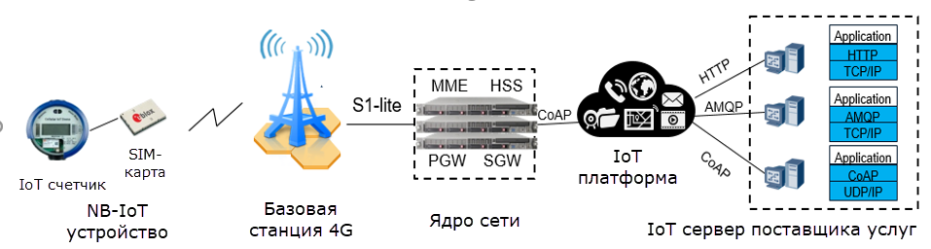

Рисунок 3.1 - Архитектура NB-IoT сети для услуг ЖКХ

Структурная схема сетей NB-IoT схожа с 4G сетью, и включает в себя пять главных функциональных элементов сети:
- Клиентские терминалы NB-IoT (датчики, сенсоры и т.д.);
- Базовые станции, обеспечивающие ковровое покрытие технологией NB-IoT и поддерживающие три варианта использования спектра;
- Ядро сети, отвечающее за подключение NB-IoT БС к облачной вычислительной платформе IoT;
- Облачная платформа, предназначенная для обработки данных различных услуг;
- Вертикальный IoT-центр, который получает, записывает данные NB-IoT, и контролирует работу NB-IoT терминалов [82].
Для проектирования NB-IoT сети были использованы три стандартизированных режима работы:
- автономный режим работы (standalone mode);
- работа в защитной полосе сети 4G (guard band mode);
- работа в полосе сети 4G (in-band mode).
Экспериментальное исследование. Поскольку технология NB-IoT разрабатывалась с учетом совместимости с уже существующими стандартами сотовых сетей, то эксперимент проводился с переиспользованием имеющейся архитектуры сети и оборудования базовых станций (hardware) Huawei BTS3900 без дополнительных затрат на модернизацию инфраструктуры [83]. Характеристики антенно-фидерного оборудования (таблица 3.4) также отвечают требованиям к проектируемой сети [84]. Обновление программного обеспечения не требовалось, поскольку на БС установлена последняя доступная версия SRAN16.1, соответствующая 3GPP стандарту Релиз 16.1 [85] и полностью поддерживающая NB-IoT функционал. Функционал технологии NB-IoT устанавливался согласно скриптографическим командам, предоставленными производителями оборудования БС. Тестирование технологии NB-IoT проводилось в пригородной кластерной зоне, состоящей из 6 макробазовых трехсекторных станций (рисунок 3.2). Общая зона покрытия базовых станций составила 24.5 кв.км (38.5).

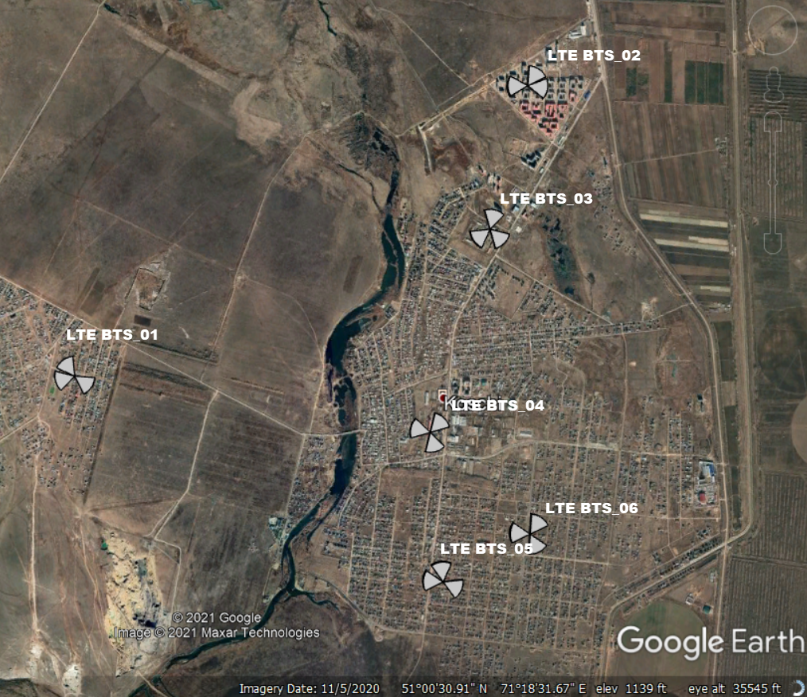

Рисунок 3.2 - Расположение и направление базовых станций NB-IoT на Google карте
IoT-устройства измерения электроэнергии были установлены в тестовом режиме в радиусе действия БС. Контроль измерений проводился с помощью единой сетевой системы управления и мониторинга Huawei iManager U2000, установленной на сети оператора.
Измерение ранее утвержденных показателей эффективности сети проводится с применением двух известных методов - для каждого NB-IoT сценария собираются статистические сетевые данные, общей продолжительностью не менее 30 дней (т.е. 10 дней для каждого сценария NB-IoT), и с помощью имитационного моделирования процесса функционирования сети, осуществляемого в профессиональных программных средах - Forsk Atoll 3.3.2 и U-Net Network Planning Tool. Для анализа данных используется почасовая статистика, зафиксированная преимущественно в наибольшие часы загрузки сети, что позволяет максимально достоверно изучить влияние каждого сценария NB-IoT в условиях эксплуатации 4G сети, наиболее приближенных к реальным.

Таблица 3.5 – Основные показатели и способы их измерения

Факторная группа | Наименование показателя | Способ измерения
Производительность сети | Доступность сети – Network Availability | Эксперимент
 | Успешность RRC сессии - RRC Connection Success Rate | Эксперимент
Число устройств | Среднее количество активных пользователей - NB-IoT Active User Number | Расчетное значение
Зона покрытия сети | Уровень покрытия сети - RSRP | Моделирование/ Эксперимент
Качество сети | Качество функционирования сети - SINR | Моделирование/ Эксперимент
Помехи | Интерференция - Avg UL Interference | Эксперимент
Клиентский опыт | Скорость передачи данных в направлении «вверх» - Avg UL User Throughput | Моделирование/ Эксперимент
 | Скорость передачи данных в направлении «вниз» - Avg DL User Throughput | Моделирование/ Эксперимент
Стоимость создания сети(СТО) |  | Расчетное значение

Имитационное моделирование. Имитационное моделирование нацелено на создание условий работы технологии NB-IoT на 4G сети в условиях, максимально близких к коммерческим. Для этого задействуется программная среда Forsk Atoll v.3.3.2 [86].
Forsk Atoll – это система автоматизированного проектирования сетей мобильной связи (рисунок 3.2), включающая в себя программное, математическое и информационное обеспечние. Благодаря сочетанию в себе архитектурных и функциональных возможностей, ПО позволяет запускать процессы проектирования и оптимизации сетей.

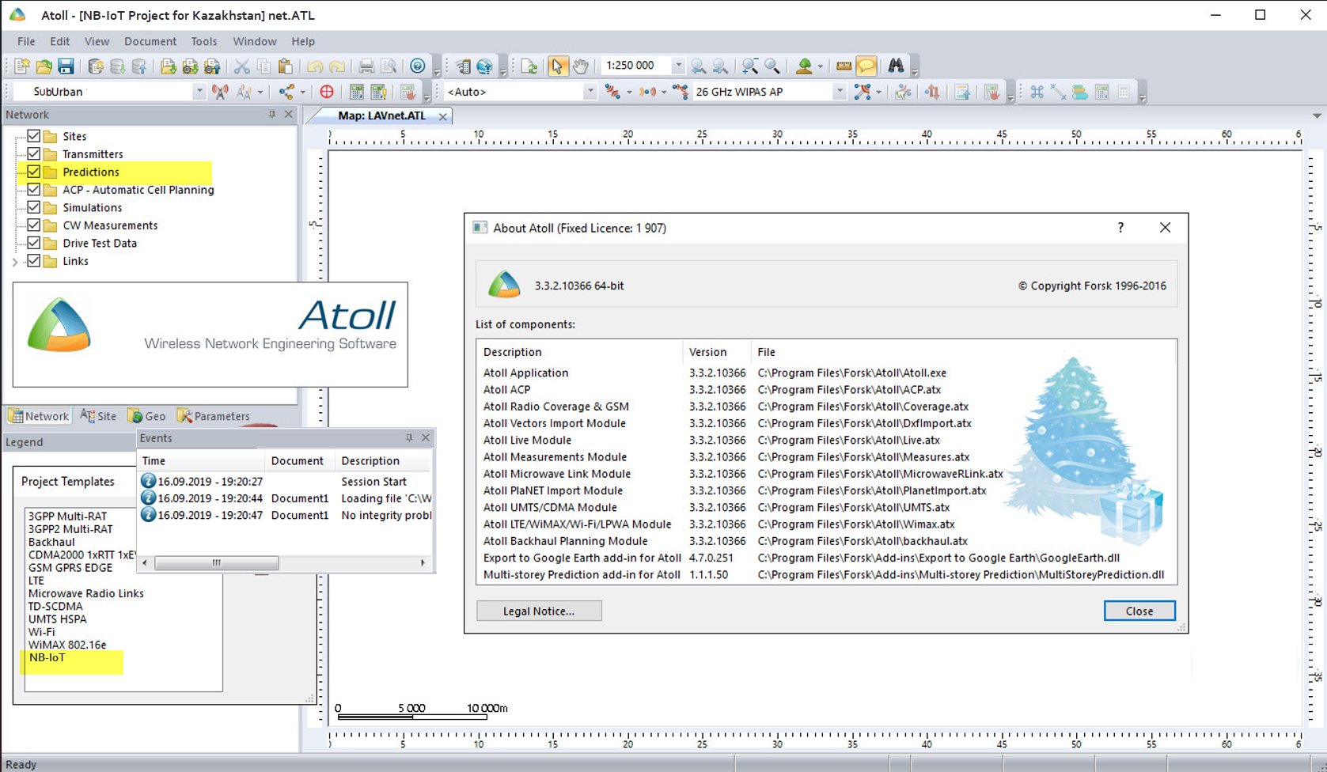

Рисунок 3.3 – Панель рабочей области программы Forsk Atoll v.3.3.2

Настройки среды моделирования установлены в соответствии с текущими настройками тестовой сети 4G. Входные данные для проведения моделирования представлены в таблице 3.6.

Таблица 3.6 - Входные данные моделирования

Входные данные | Параметры
1 | 2
Режим работы технологии NB-IoT | автономный, внутриполосный, в защитной полосе
Тип местности | Пригород (Suburban)
Продолжение таблицы 3.6

1 | 2
Плотность населения | 2636 / км2
Максимальная плотность NB-IoT устройств (UE) | 800/ км²
Архитектура сети | 18 секторов (6 БС), работающих в диапазоне 800 МГц
Ширина полосы пропускания | 10 МГц (LTE), 180 кГц (NB-IoT)
Мощность приемо-передатчика NB-IoT БС | 43/35 дБм
Конфигурация антенной системы | БС: 1 Tx, 2 Rx; UE: 1 Tx, 1 Rx
Загрузка LTE БС | < 80%
Доступные ресурсы | 1 PRB на устройство (180 kHz)
BTS receiver noise figure | 3 дБ

Процесс настройки параметров согласно данным таблицы 3.6 для каждой базовой станции во вкладке «Transmitters» представлен на рисунке 3.4.

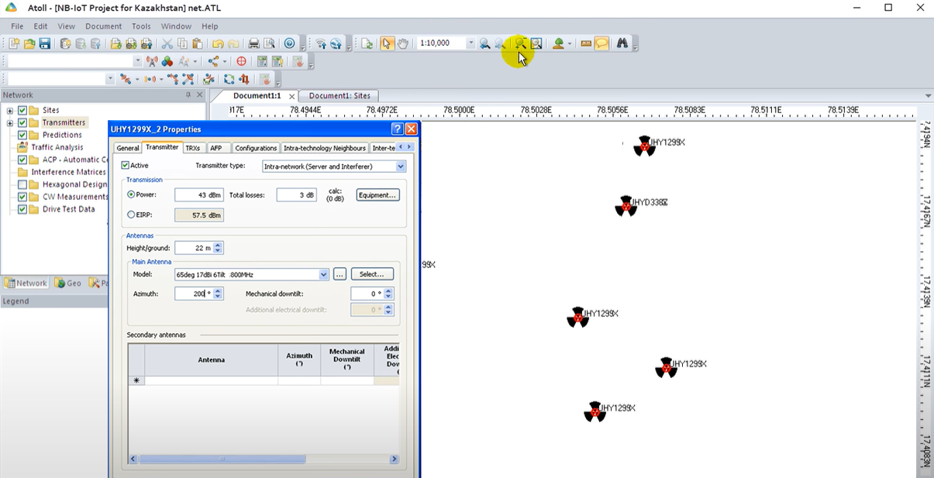

Рисунок 3.4 – Окно программного комплекса Forsk Atoll при настройке физических параметров базовых станций

Далее во вкладке «Propagation Model» выбрана модель среды распространения – «Cost-Hata» (рисунок 3.5).

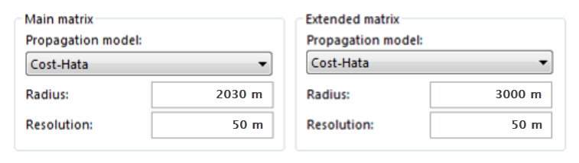

Рисунок 3.5 – Настройки модели распространения сигнала IoT в окне программного комплекса Forsk Atoll

Модель распространения сигнала - Cost231 Hata, используется для работы в диапазоне 0.8 - 2 ГГц с высотой БС не менее 30м, высотой антенны клиентского устройства NB-IoT от 1 до 10м и среднему расстоянию между ними в интервале 1-20 км. Формально модель рекомендуется к использованию на сетях, где БС не ниже 30 м, однако на практике её применяют для более низких высот при условии, что окружающие здания намного ниже высоты антенны, как в нашем случае. Также данная модель не применима на местности, где расстояние между крупными строениями меньше 1км.
С использованием этой модели были вручную проведены расчеты расчеты для нахождения радиуса (зоны) покрытия базовой станции. Для этого, выполняется следующая последовательность:
- С учетом технических характеристик БС рассчитывается бюджет канала – максимально допустимые потери при распространении сигнала (МДП).
- Производится расчет зоны покрытия одной макробазовой станции.
- При необходимости рассчитывается необходимое количество сайтов для обеспечения покрытия и емкости сети.
Максимальные потери при распространении сигнала (общее затухание по энергетическим характеристикам) рассчитывается по формуле:

${PL}_{сум}=P_{ЭИИМ}-S_{прм}{+G}_{пр.ант.}-L_{пр.ант.}{-М}_{прон.}{-М}_{пом.}{-М}_{зат.}+G_{хэнд.}$ (3.1)

где $P_{ЭИИМ}$ - эквивалентная изотропная излучаемая мощность (ЭИИМ) передатчика, Вт;
$S_{прм}$ - чувствительность приемника, дБм;
$G_{пр.ан}$ - коэффициент усиления антенны, дБи;
$L_{пр.ант}$ - потери в оптоволоконном антенно-фидерном тракте, дБ;
$М_{прон.}$- запас на проникновение сигнала внутрь зданий в условиях пригорода (редкая застройка), дБ;
$М_{помехи}$ - запас на внутрисистемные помехи на входе приемника, дБ;
$М_{затен.}$- запас на затенение, дБ;
$G_{хэнд.}$- выигрыш от хэндовера, дБи.

Используемые для расчета максимальных потерь данные приводятся ниже в таблице 3.7.

Таблица 3.7 - Исходные данные для расчета ${PL}_{сум}$ в направлении «вниз»/«вверх»

Входные энергетические параметры | Условное обозначение | Направление “вниз”/ Downlink | Направление “вверх”/ Uplink
Выходная мощность, дБм | $$Р_{прд.}$$ | 46 | 23
Коэффициент усиления антенны базовой станции, дБи | $$G_{прд.ант.}$$ | 18 | 0
Коэффициент усиления антенны терминала, дБи | $$G_{прм.ант.}$$ | 0 | 18
Потери в антенно-фидерном тракте, дБ | $L_{пр.ант}$, $L_{прд.фид}$ | 0.5 | 0
Выигрыш суммарной мощности передатчиков, дБ | $$G_{прд.}$$ | 3 | 0
Мощность теплового шума, дБм | $$P_{ш}$$ | -104.4 | -118.4
Рекомендуемое отношение сигнал/шум, дБ | $$N_{SNR}$$ | -0.24 | 0.61
Коэффициент шума приемника, дБ | $$N_{ш}$$ | 7 | 2.5
Запас на помехи, дБ | $$M_{помехи}$$ | 8.51 | 3.8
Запас на проникновение внутри зданий в условиях пригорода, дБ | $$M_{проник.}$$ | 12
Запас на затенение (при вероятности покрытия 95%), дБ | $$M_{затен.}$$ | 8.7
Выигрыш от хэндовера, дБ | $$G_{хэнд.}$$ | 2.5

Произведем расчет требуемых параметров c применением формулы (3.1).
Для линии «вниз» (Downlink):

$$P_{ЭИИМ_DL}=Р_{прд.}{+ G}_{прд.}+G_{прд.ант.}{- L}_{прд.ф}=46+3+18-0.5=66.5 дБм$$

$$S_{прм_DL}=Р_{ш}{+ N}_{SNR}+N_{ш}=-104.4-0.24+7=-97.6 дБм$$

Для линии «вверх» (Uplink):

$P_{ЭИИМ_UL}=Р_{прд.}{+ G}_{прд.}+G_{прд.ант.}{- L}_{прд.ф}=23+0+0-0=23 дБм$

$$S_{прм_UL}=Р_{ш}{+ N}_{SNR}+N_{ш}=-118.4+0.61+2.5=-115.29 дБм$$

Тогда суммарное затухание по энергетическим характеристикам:

$${PL}_{сум_DL}=66.5+97.6-0-0-12-8.51-8.7+2.5=137.39 дБ$$

$${PL}_{сум_UL}=23+115.29+18-0.5-12-3.8-8.7+2.5=133.79 дБ$$

Для расчета дальности связи и радиуса обслуживания БС выбирается минимальное значение из выполненного расчета - ${PL}_{сум_UL}$ = 133.79 дБ.
Для расчета радиуса покрытия базовых станций используется формула расчета МДП с помощью Cost231 Hata модели. Здесь максимально допустимые потери рассчитываются по формуле:

${PL}_{suburban}=46.3+33.9\log_{10}\left(f\right)-13.82\log_{10}\left(h_{b}\right)-{a(h}_{m})+\left(44.9-6.55\log_{10}\left(h_{b}\right)\right)\log_{10}\left(d\right)+C_{m}$, (3.2)

где ${PL}_{suburban}$ – потери сигнала при распространении в пригородной зоне, в [дБ];
$f$ – задействованный частотный диапазон, в [МГц];
$h_{m}$ – высота приемного устройства, в [м];
$h_{b}$ – высота передающей антенны базовой станции, в [м];
$a$ – эффективный коэффициент коррекции приемной антенны;
$d$ – расстояние между приемником и передатчиком, в [км] [87];
$C_{m}$ – поправочный коэффициент, заданный как 0 дБ для пригородной зоны, 3дБ – для крупных городов.

Зная, что средняя высота БС в пригородной зоне - 27м, а высота подвижной станции – 3м, определим зону покрытия сигнала БС $d$ при распространении в пригородном кластере по формуле Cost321-Hata (3.1):

$${PL}_{suburban}=46.3+33.9\log_{10}\left(800\right)-13.82\log_{10}\left(27\right)-{a(h}_{m})+\left(44.9-6.55\log_{10}\left(24\right)\right)\log_{10}\left(d\right)+0$$

Поправочный коэффициент ${ah}_{m}$ вычисляется по формуле:

${a(h}_{m})=\left(1.1logf-0.7\right)h_{m}- \left(1.56logf-0.8\right)=2.15$ (3.3)

В формулу (3.1) подставив полученные значения, вычислим зону покрытия соты $d$:

$$133.79=46.3+33.9\log_{10}\left(800\right)-13.82\log_{10}\left(27\right)-2.15+\left(44.9-6.55\log_{10}\left(24\right)\right)\log_{10}\left(d\right)+0$$

Рекомендуемый радиус покрытия БС $d$ составил 2.03 км.
В дальнейшем при необходимости проведения измерений на границе покрытия базовых станций LTE именно это расстояние будет учитываться.

3.1.2 Результаты измерений основных показателей эффективности сети NB-IoT
В исследовательской работе измерения основных показателей эффективности функционирования сети выполнялись комплексно, с применением современных программных обеспечений и проведением полевых тестирований на тестовом участке 4G сети. С помощью программной среды производился расчет: уровня сигнала (RSRP) базовых станций на прилегающей территории, уровня сигнала к интерференции плюс шум (SINR) и скоростей передачи данных в сетях NB-IoT (UL/DL User Throughput). Экспериментальное тестирование проводилось с целью измерения всех выбранных ранее показателей.
Результаты исследования для каждого сценария развертывания технологии NB-IoT сведены в таблицу 3.8.
Согласно таблице 3.8, наилучшие результаты измерения основных сетевых показателей NB-IoT выявлены при использовании автономного сценария. При использовании двух других сценариев происходит ухудшение численных значений KPI. Ниже представлен детальный анализ результатов исследования для каждой факторной группы в разрезе сценариев NB-IoT.

Таблица 3.8 - Результаты измерения основных показателей технологии NB-IoT в диапазоне 800 МГц при d = 2.03 км

Фактор  ная группа | Сетевой показатель | Способ измерения | Рекомен  дуемое значение | 1 | 2 | 3
Зона покрытия | Avg DL RSRP – Усредненный уровень опорного сигнала принятой мощности, дБм | Эксперимент | ≥ - 111 | -117.5 | -119.1 | -122.34
 |  | Моделирование |  | -104.35 | -110.67 | -111.01
 | Max DL RSRP – Максимальный уровень опорного сигнала принятой мощности, дБм | Эксперимент | ≥ - 85 | -86.5 | -90.1 | -93.34
 |  | Моделирование |  | -79.41 | -90.1 | -93.34
Качество сети | SINR – отношение сигнала к уровню шума и интерференци, дБ | Эксперимент | ≥10 | 7.96 | 7.61 | 7.52
 |  | Моделирование |  | 9.87 | 9.79 | 9.57
Производительность сети | Network availability -доступность сети, % | Эксперимент | ≥ 99.98 | 99.992 | 99.981 | 99.982
 | RRC Setup Success Rate – процент успешных соединений, % | Эксперимент | ≥ 95 | 98.03 | 96.55 | 97.73
 | Call Drop Rate – процент разъединения установленных соединений, % | Эксперимент | ≤ 5 | 0.35 | 0.36 | 0.33
Помехи | Avg UL Interference – Уровень внутрисистемных помех в направлении «вверх», дБм | Эксперимент | ≤ - 112 | -117.52 | -112.81 | -109.44
Клиентский опыт | Avg DL User Throughput - Средняя скорость передачи данных базовой станции на конечного пользователя в линии «вниз», кбит/с | Эксперимент | 19.6 | 16.07 | 11.76 | 9.82
 |  | Моделирование |  | 17.13 | 16.59 | 16.01
 | Avg UL User Throughput - Средняя скорость передачи данных базовой станции на конечного пользователя в линии «вверх», кбит/с | Эксперимент | 56.25 | 6.76 | 6.40 | 6.05
 |  | Моделирование |  | 55.24 | 55.01 | 53.94
Примечание:
- – автономный сценарий
- – в защитной полосе
- – внутриполосный сценарий

Анализ зоны покрытия NB-IoT БС
Из таблицы 3.8 видно, что наилучший результат по охвату покрытия NB-IoT БС достигается при использовании автономного сценария. Здесь RSRP составляет -117.5 дБм при рекомендуемом интервале значений -103…-111 дБм. При использовании сценария защитной полосы и внутриполосного сценария происходит ухудшение среднего значения RSRP на 4.84 дБм и 1.6 дБм соответственно. Причиной является наличие высоких потерь на пути распространения сигнала и помех, возникающих из-за смежных ресурсных блоков для LTE и NB-IoT. При этом, значительной интерференции для внутриполосного или сценария использования защитной полосы LTE не выявлено [62].
Карты покрытия сети NB-IoT, полученные в результате моделирования и представленные на рисунках 3.6-3.8, наглядно помогают оценить влияние сценария развертывания NB-IoT на зону качественного покрытия БС.

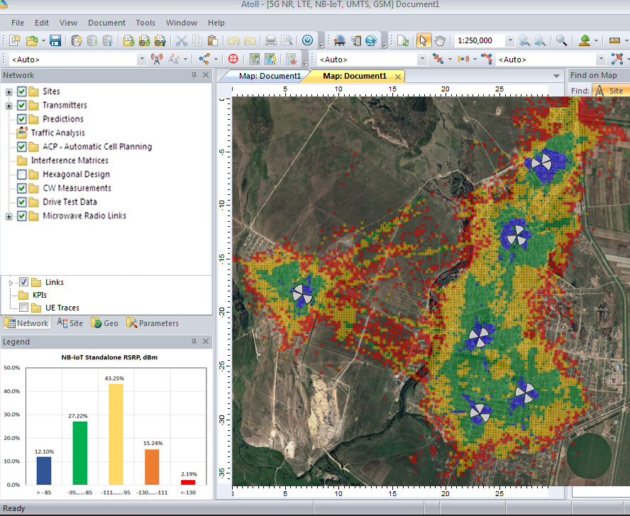

Рисунок 3.6 - Результаты моделирования радиопокрытия и гистограмма уровня сигнала DL RSRP для автономного сценария

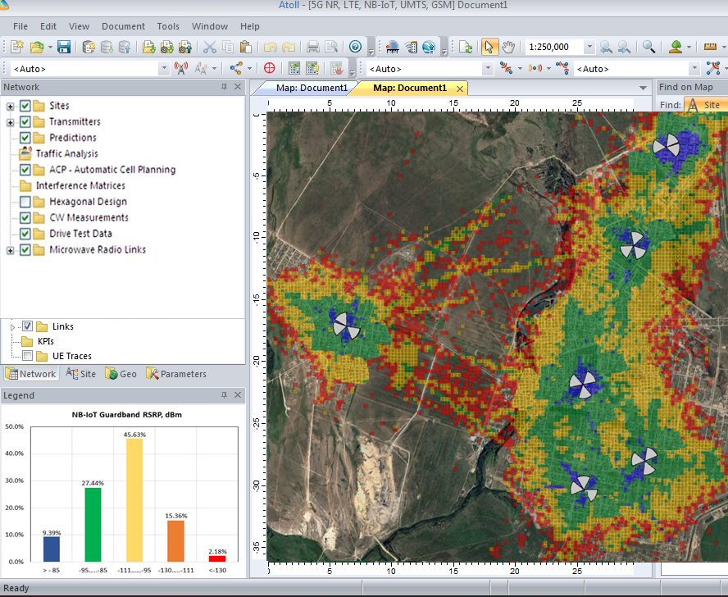

Рисунок 3.7 - Результаты моделирования радиопокрытия и гистограмма уровня сигнала DL RSRP для сценария в защитной полосе

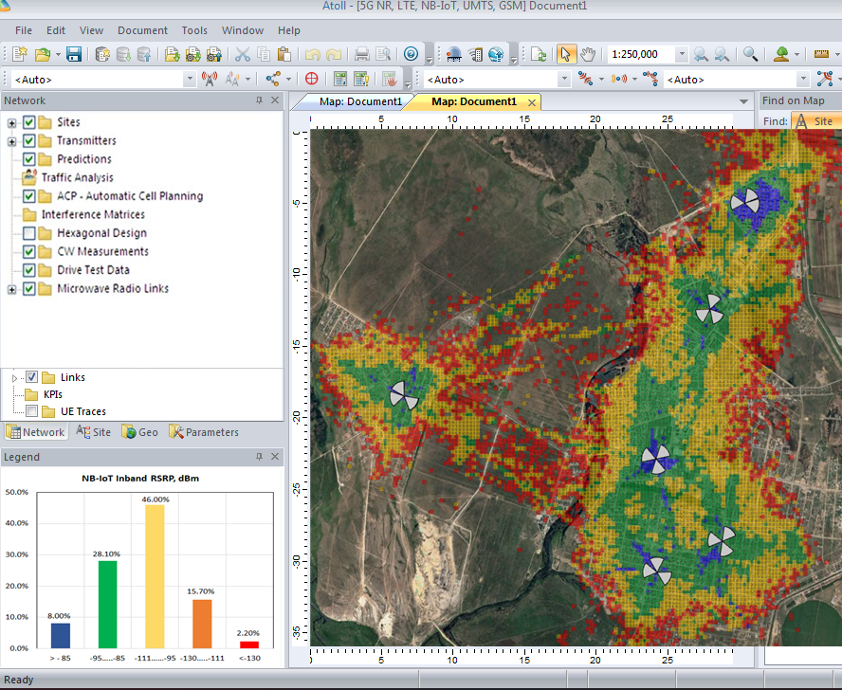

Рисунок 3.8 - Результаты моделирования радиопокрытия и гистограмма уровня сигнала DL RSRP для внутриполосного сценария

Доказано, что по мере удаления клиентского терминала от базовой станции разница в значениях RSRP для трех сценариев развертывания NB-IoT будет значительно увеличиваться и достигнет пика на границе покрытия секторов БС. Помимо выбора сценария развертывания NB-IoT, необходимо учитывать, что в реальной среде, в отличие от результатов моделирования, достаточно факторов, оказывающих влияние на зону покрытия и требующих внимание на этапе планирования радиосети. К ним относятся: вид постройки (город/пригород/село), радиус обслуживания БС (н-р, расстояние между БС LTE и GSM могут отличаться), доступный лицензионный спектр, мощность приемо-передатчиков и многое другое.
Также руководством к анализу наличия уверенного NB-IoT покрытия могут выступать международные рекомендации и полевые испытания [51, 52]. В некоторых случаях MNO изначально применяют известные бизнес-модели с уже установленными требованиями к уровню покрытия, качеству принимаемого сигнала, скорости и другим немаловажным показателям. В таком случае рекомендации к уровню покрытия (таблица 3.9) выдвигаются в соответствии с другими утвержденными параметрами, например, скоростью передачи данных службы NB-IoT.

Таблица 3.9 - Требование к показателям RSRP и SINR для обеспечения известной скорости передачи данных IoT услуг

Показатели | Базовые рекомендуемые требования | Специальные требования 1 | Специальные требования 2
MCL (maximum coupling loss, максимальная потеря связи, отражающая требование к покрытию восходящей линии связи) | 157 дБ | 154 дБ | 151 дБ
RSRP DL (Автономный сценарий, при выходной мощности передатчика БС -32.2дБм, total power 1х20 Вт) | -125 дБм | -122 дБм | -119 дБм
RSRP DL (Внутриполосный, сценарий использования защитной полосы, при выходной мощности передатчика БС - 24.2 дБм, total power 2х1.6 Вт) | -133 дБм | -130 дБм | -127 дБм
DL SINR | -9 дБ | -5 дБ | -4 дБ
Avg DL User Throughput | 670 бит/с | 1.2 кбит/с | 1.8 кбит/с
Avg UL User Throughput | 160 бит/с | 300 бит/с | 600 бит/с

В ходе проведения моделирования также замерялся радиус покрытия для наиболее часто используемых частотных диапазонов LTE для реализации технологии NB-IoT. Результаты представлены в таблице 3.10. Следующие входные данные использовались для тестирования: три варианта реализации NB-IoT, мощность передатчика NB-IoT - 43 и 35 дБм, NRS-мощность равная 32.2 дБм, рекомендуемый уровень покрытия услугой не менее -122.34 дБм.

Таблица 3.10 - Зона покрытия [км] NB-IoT для трёх сценариев развертывания и различных частотных диапазонов при значении RSRP -122.34 дБм

Сценарий NB-IoT | Частотный диапазон | 800МГц | 900МГц | 1800 МГц | 2100 МГц
Автономный | Город | 1.39 | 1.34 | 0.97 | 0.95
 | Пригород | 2.87 | 2.74 | 1.98 | 1.97
 | Село | 9.7 | 8.43 | 5.87 | 5.32
В защитной полосе | Город | 1.34 | 1.23 | 0.76 | 0.66
 | Пригород | 2.67 | 2.53 | 1.89 | 1.54
 | Село | 9.1 | 8.33 | 5.84 | 5.02
Внутриполосный | Город | 1.21 | 1.21 | 0.75 | 0.63
 | Пригород | 2.03 | 1.94 | 1.87 | 1.52
 | Село | 8.91 | 8.12 | 5.7 | 5

Из таблицы 3.10 видно, что для низкочастотного сегмента покрытие NB-IoT значительно выше. При одинаковом значении RSRP сигнала зона покрытия при использовании частоты в 800 МГц приблизительно в 2 раза больше, чем при 2.1 ГГц. Можно сделать вывод, что наиболее предпочтительными частотными диапазонами для запуска технологии NB-IoT являются 800 МГц и 900 МГц.
Анализ зоны покрытия показал, что при желании достичь определенного уровня покрытия NB-IoT RSRP, необходимо учитывать не только сценарии реализации NB-IoT, но и следует принимать во внимание такие факторы, как доступные спектральные ресурсы оператора, известные требования к качеству сети и клиентскому опыту. Рекомендуется отдавать предпочтение низкочастотным сегментам, таким как 800 МГц/900 МГц [88].
Анализ качества сети NB-IoT. Согласно рекоммендациям партнерской группы 3GPP рекомендуемое значение SINR для приемлемой работы сети NB-IoT лежит в пределах 7...10 дБ. При отрицательном значении SINR уровень помех превышает уровень полезного сигнала, что является частым явлением на границе покрытия сектора приемо-передающей базовой станции. Поскольку изначально была поставлена задача протестировать NB-IoT KPIs в максимально приближенных к реальным условиях, то измерения DL SINR проводится в уже известной локации – 2.03 км от базовых станций NB-IoT, где уровень покрытия RSRP не меньше -122.34 дБм. На рисунке 3.9 представлены усредненные значения NB-IoT DL SINR: автономный сценарий - 7.96 дБ, в защитной полосе - 7.61 дБ, совмещенное использование спектра - 7.52 дБ.

Рисунок 3.9 - Измерения DL SINR для трех сценариев развертывания технологии NB-IoT

В целом, можно сделать вывод, что все три сценария NB-IoT обеспечивают должное качество сети. Однако, поскольку внутриполосный сценарий в предыдущем анализе показал наихудший уровень сигнала RSRP, определяющий зону покрытия, и в текущем анализе по качеству сети вновь отстает, то следует проверить наличие корреляции между показателями RSRP и SINR.
Результаты корреляции одних из главных факторных групп: зоны покрытия и качества сети NB-IoT в пригородной зоне для внутриполосного сценария развертывания NB-IoT приводятся на рисунке 3.10. Исследования показывают, что:
- Потеря связи между приемо-передающей базовой станцией и абонентским терминалом происходит при превышении порогового значения RSRP в -130 дБм и SINR -17 дБ (рисунок 3.10). При этом, только 2.2% проведенных измерений показывают уровень сигнала -130 дБм и ниже, что обусловлено дальностью расположения от базовой станции и существующими условиями географической местности.
- При условии, что чувствительность приемника составляет не менее -141 дБм, некоторые абонентские терминалы всё еще могут подключаться к базовой станции и передавать данные на указанное расстояние. Подключение UE дальше рекомендуемой зоны покрытия - 2.7 км, приводит к потере сигнала и увеличению обрывов связи на сети (рисунок 3.10).
- Максимальное значение NB-IoT RSRP для пригородной зоны составляет -93.34 дБм (таблица 3.8.). На расстоянии 2.03 км от базовой станции, уровень сигнала опускается до -122.34 дБм и DL SINR до 7.52 дБ.
Следует отметить, что результаты исследования DL RSRP and SINR не являются фиксированными, поскольку зависят от многих факторов, таких как: загруженность и условия эксплуатации базовой станции, чувствительной приемной антенны UE, погодные условия и т.д. Однако, проведение исследования помогает установить общий характер изменения вышеуказанных показателей для трех вариантов использования РЧС при запуске технологии NB-IoT.

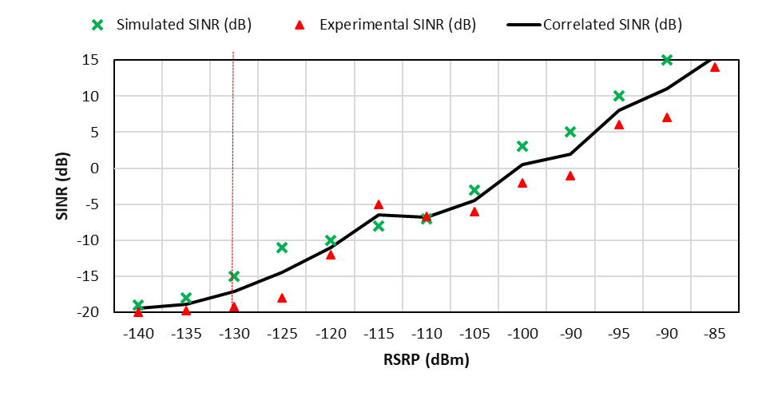

Рисунок 3.10 - Зависимость качества сети NB-IoT (SINR) от радиопокрытия (DL RSRP)

Производительность сети. Данная факторная группа состоит из трех сетевых параметров (доступность сети, RRC Setup Success Rate, Call Drop Rate), значения которых представляют собой статистические данные, зафиксированные с мобильной сети, общей продолжительностью не менее 30 календарных дней. Замеры осуществляются в часы наибольшей нагрузки, чаще всего, это период времени – 09:00, 20:00, 21:00. Результаты приведены на рисунке 3.11 – 3.13.

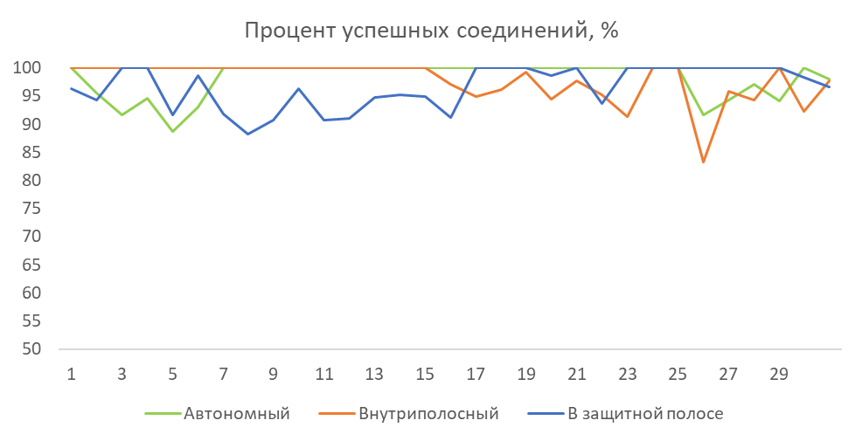

Рисунок 3.11 – Процент успешных соединений на радио части для трех сценариев развертывания технологии NB-IoT

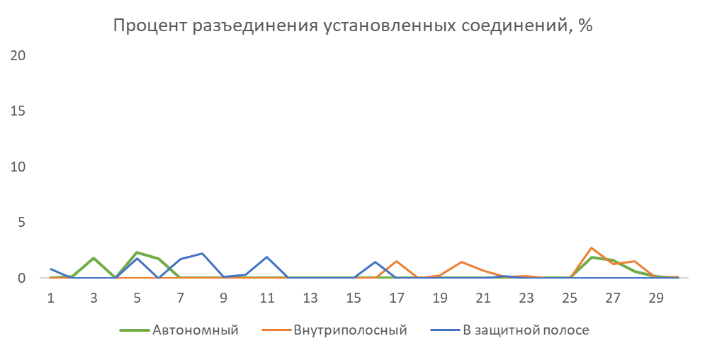

Рисунок 3.12 – Процент разъединения установленных соединений для трех сценариев развертывания технологии NB-IoT

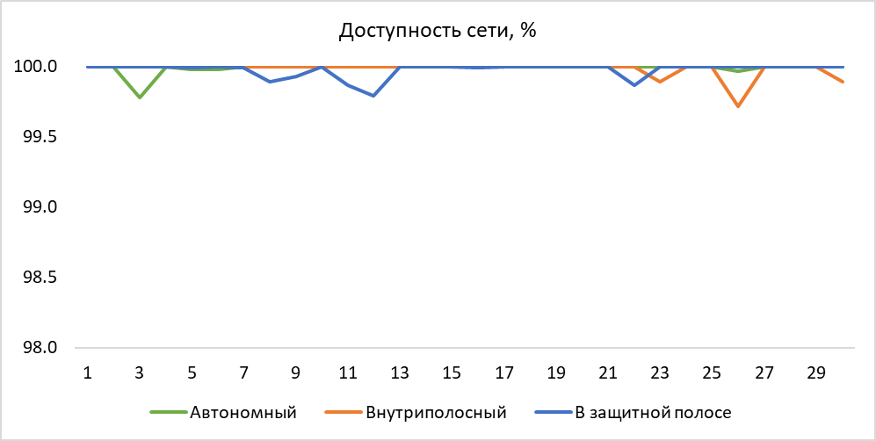

Рисунок 3.13 – Доступность сети передачи данных в часы наибольшей нагрузки

Уровень внутрисистемных помех. Согласно результатам, приведенным на рисунке 3.14 и таблице 3.8, по устойчивости к интерференции на первом месте находится автономный сценарий, где взаимные случаи интерференции с другими технологиями сотовой связи, в данном случае – с технологией 4G, минимальны, поскольку для реализации автономного сценария выделяется дополнительно 100...400 кГц частотного спектра для организации защитных интервалов между технологиями.

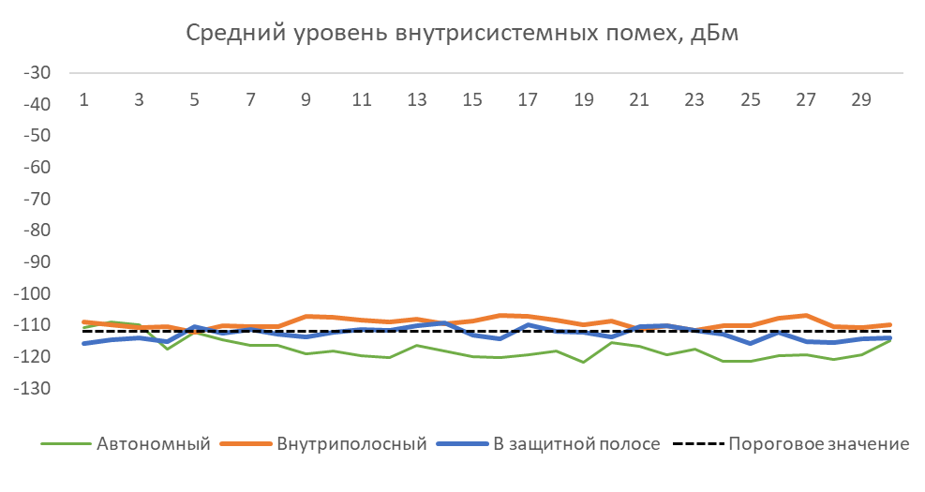

Рисунок 3.14 – Среднее значение уровня внутрисистемных помех, создаваемых несущими частотами технологии NB-IoT, в разрезе 30 дней представлены

Наибольшие помехи (Avg UL Interference: -109.44 дБм) вызваны использованием внутриполосного сценария, что объясняется использованием смежных ресурсных блоков для технологий NB-IoT и LTE. Тем самым происходит ухудшение основных показателей сети из-за возникновения высоких потерь на пути распространения сигнала. При моделировании работы сети 4G было установлено, что при использовании технологии NB-IoT наблюдается значительное увеличение со-канальных помех, для уменьшения которых, чаще всего, достаточно увеличить мощность NB-IoT приемо-передачиков, либо задействовать любые способы PRB-гашения в сотах БС, отличных от NB-IoT. Например, координация зоны покрытия [77].
Использование технологии NB-IoT в защитном интервале частотного спектра LTE обеспечивает хорошую защиту от помех для обоих технологий. Среднее значения UL Interference: -112.81 дБм. Согласно исследованиям [89], присутствуют небольшие помехи в восходящей линии связи, создаваемые пользователями LTE, однако, их влияние не является существенным для ухудшения производительности узкополосного Интернета вещей.
Результаты моделирования изменений Avg UL Interference аналогичны для всех частотных диапазонов, поскольку основной причиной возникновения интерференции является именно характер развертывания узкополосного Интернета вещей, а не использованный диапазон частот.
Клиентский опыт. Результаты сравнительного анализа средней скорости передачи данных в нисходящей линии (DL User Throughput) для трех сценариев развертывания NB-IoT приведены на рисунке 3.15.

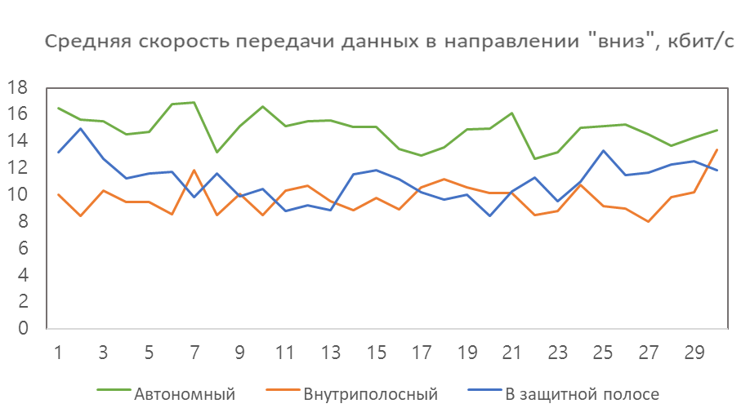

Рисунок 3.15 - Результаты измерения Average Downlink User Throughput в пиковые часы (BH) в течении 30 дней

Видно, что среднее значение показателя DL User Throughput для автономного варианта составляет 14.90 кбит/с на абонента, в то время как для сценариев развертывания в защитной полосе и внутри полосы показатели ниже – 11.09 кбит/с и 9.82 кбит/с соответственно. Теоретически максимальная скорость достигает 20 кбит/с при идеальных радио условиях для однотонального режима и 250 кбит/с для многотонального. Результаты эксперимента подтверждаются предыдущими исследованиями [79]. На среднее значение DL User Throughput оказывают влияние такие факторы как: текущая загрузка БС, количество пользователей/датчиков NB-IoT, расстояние от БС до абонента и многое другое.
Тестирование Avg UL User Throughput показало аналогичные результаты – наилучшим сценарием выступает автономный. Однако, полученные в ходе эксперимента средние значения практически одинаковы для всех трех вариантов развертывания NB-IoT: автономный – 6.76 кбит/с, в защитной полосе – 6.40 кбит/с, внутриполосы – 6.05 кбит/с (рисунок 3.16). Это объясняется тем, что в восходящем канале идет передача небольших объемов данных, и нет необходимости в использовании огромных спектральных ресурсов. Таким образом, тип сценария развертывания несущественно оказывает влияние на показатель UL User Throughput.

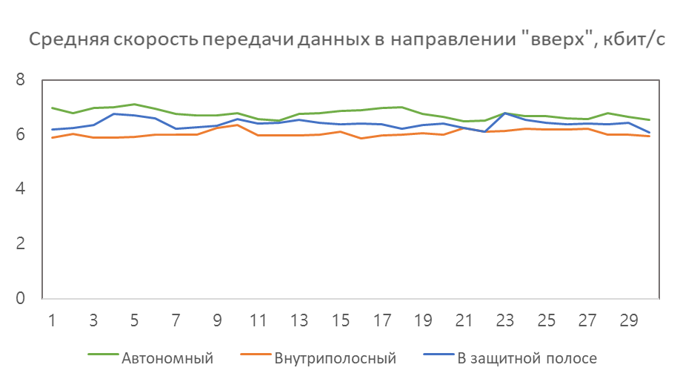

Рисунок 3.16 - Результаты измерения Average Uplink User Throughput в пиковые часы (BH) в течении 30 дней

3.1.3 Сравнительный анализ результатов моделирования и экспериментальных измерений
Сравнительный анализ результатов имитационного моделирования и эксперимента приводится ниже для одного из главных сетевых показателей, напрямую характеризующих качество предоставляемой услуги, - средней скорости передачи данных в направлении от базовой станции к абоненту (DL User Throughput). Для этого фиксируется значения DL User Throughput в зависимости от изменения расстояния между оконечным устройством NB-IoT и базовой станцией, т.е. в зависимости от уровня сигнала NB-IoT RSRP. Подобное исследование помогает, в первую очередь, спрогнозировать мобильным операторам ожидаемые скорости передачи данных, основываясь на определенном уровне сигнала, а, во-вторых, сравнение результатов физического эксперимента и имитационного моделирования показало их высокую сходимость и подтвердило адекватность применяемой методологии исследования сетей 4G с NB-IoT [90].
Для проведения тестирования было отправлено сто пакетов размером 512 байт. Все пакеты были успешно приняты на приемной стороне. Результаты исследования одного из сценариев NB-IoT - автономного, приводятся на рисунке 3.17. Пропускная способность DL Throughput оставалась практически на одном уровне (22,7 кбит/с) на расстоянии до 2,03 км, что соответствует уровню сигнала RSRP равному -115 дБм. Это позволяет устанавливать абонентские терминалы NB-IoT на достаточном расстоянии от БС в пригородной зоне, обеспечивая приемлемый уровень сигнала и стабильную скорость передачи данных.

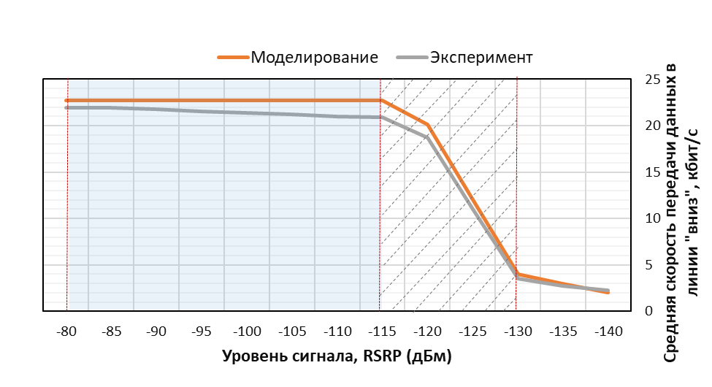

Рисунок 3.17 – Сопоставление экспериментальных данных и результатов моделирования средней скорости передачи данных автономного сценария при различных значениях уровня сигнала RSRP

Формула расчета среднего значения скорости передачи данных NB-IoT в направлении «вниз»:

$Avg DL NB User Throughput=\frac{\sum_{i=1}^{n}{L.NB.Thrp.bits.DL.}}{\sum_{i=1}^{n}{L.NB.Thrp.Time.DL.}} [кбит/с]$, (5)

где $\sum_{i=1}^{n}{L.NB.Thrp.bits.DL.}$ – сумма всех битов информации, переданных в направлении вниз на сектор БС;
$\sum_{i=1}^{n}{L.NB.Thrp.Time.DL.}$ – время передачи информации.

Согласно [2, 79] автономный режим развертывания NB-IoT достигает пиковые (максимальные) значения UL и DL Throughput – 22.7 и 62.5 кбит/с соответственно. При этом, результаты исследования, представленные в таблице 3.11, доказывают, что максимально возможная скорость, получаемая с помощью имитационной модели в программной среде Forsk Atoll 3.3.2, и при экспериментальном исследовании в тестовом кластере сотовой сети 4G, немногим отличаются – относительная погрешность измерений составляет не более 7.9%.
Причиной этому могут быть как неконтролируемые изменения внешних радиоусловий (например, загрузка сети в пиковые часы работы), так и ограничения на стороне абонентских терминалов, а также разница в настройках входных данных программной среды.

Таблица 3.11 – Результаты измерения средней скорости передачи данных в направлении «вниз» для технологии NB-IoT на примере автономного сценария использования спектра

Уровень сигнала, RSRP (дБм) | -80 | -85 | -90 | -95 | -100 | -105 | -110 | -115 | -120 | -125 | -130 | -135
Моделирование, кбит/с | 22.7 | 22.7 | 22.7 | 22.7 | 22.7 | 22.7 | 22.7 | 22.7 | 20.1 | 12.0 | 4.0 | 3.0
Эксперимент, кбит/с | 21.9 | 21.9 | 21.8 | 21.5 | 21.4 | 21.2 | 21 | 20.9 | 18.7 | 11.1 | 3.8 | 2.78
Абсолютная погрешность измерений, % | 0.8 | 0.8 | 0.9 | 1.2 | 1.3 | 1.5 | 1.7 | 1.8 | 1.4 | 0.9 | 0.2 | 0.22
Относительная погрешность измерений, % | 3.5 | 3.5 | 4.0 | 5.3 | 5.7 | 6.6 | 7.5 | 7.9 | 7.0 | 7.5 | 5.0 | 7.3

Стоит подчеркнуть, что подобные исследования представляют особую ценность, поскольку позволяют заблаговременно получить достоверную информацию о поведении пользователей сети и предпринять меры по улучшению производительности NB-IoT сети перед вводом в коммерческую эксплуатацию [77, 55].
При этом анализ результатов исследования показал высокую сходимость значений, что подкрепляет достоверность полученных результатов и работы в целом.

  - Оценка эффективности функционирования сети мобильной связи 4G с технологией NB-IoT при оказании услуг Интернета вещей для различных сценариев использования радиочастотного спектра
Согласно предложенному методу оценка эффективности функционирования трех сценариев NB-IoT проводится на восьмом этапе. Здесь, значения основных показателей сети, полученные в ходе проведения экспериментального исследования проходят процесс нормирования. Для этого применяется метод простой нормировки, упомянутый в Главе 2.
Ранжирование идет в соответствии с определенными в стандартах 3GPP максимальными пороговыми значениями из рекомендуемого интервала. Такой подход позволяет честно проставить коэффициенты и использовать модель универсально для многих производственных случаев без перерасчета пороговых значений.
В таблице 3.12 приводится обновленная матрица рангов для вычисления обобщенного коэффициента эффективности.

Таблица 3.12 - Результаты нормирования сетевых показателей для расчета коэффициента эффективности

$${\hat{f}}_{m}$$ | Факторная группа | Сетевой показатель | Вес группы $w_{m}$ | 1 | 2 | 3
$${\hat{f}}_{1}$$ | Зона покрытия | Avg DL RSRP | 0.26 | 0.94 | 0.93 | 0.90
$${\hat{f}}_{2}$$ | Качество сети | SINR | 0.13 | 0.80 | 0.76 | 0.75
$${\hat{f}}_{3}$$ | Производительность сети | Доступность сети | 0.05 | 1.00 | 1.00 | 1.00
 |  | RRC Setup Success Rate |  | 1.00 | 1.00 | 1.00
 |  | Call Drop Rate |  | 1.00 | 1.00 | 1.00
$${\hat{f}}_{4}$$ | Уровень внутрисистемных помех | Avg UL Interference | 0.20 | 1.00 | 1.00 | 0.98

Продолжение таблицы 3.12

$${\hat{f}}_{5}$$ | Клиентский опыт | Avg DL User Throughput | 0.20 | 0.82 | 0.60 | 0.50
$${\hat{f}}_{6}$$ |  | Avg UL User Throughput | 0.03 | 0.12 | 0.11 | 0.11
$${\hat{f}}_{7}$$ | Стоимость создания сети | Затраты на модернизацию сети NB-IoT | 0.11 | 0.20 | 1.00 | 0.50
$${\hat{f}}_{8}$$ | Число устройств IoT | Максимально возможное количество устройств | 0.03 | 1.00 | 1.00 | 1.00
Расчетный коэффициент эффективности |  |  |  | 0.82 | 0.85 | 0.76
Примечание:
- – автономный сценарий
- – в защитной полосе
- – внутриполосный сценарий

Используя метод взвешенной суммы оценок критериев произведем расчет коэффициента эффективности $F(f |w)$, представленного в виде суммы показателей, взвешенных коэффициентами их относительной важности. Метод подробно описан в Главе 2.3. Формула (2.9) для каждого из сценариев NB-IoT будет выглядеть следующим образом:

для автономного сценария:

$F_{авт}\left(\hat{f } | w\right)=0.26*0.94+0.13*0.80+0.05*\left(\frac{1.00+1.00+1.00}{3}\right)+0.20*1.00+0.20*0.82+0.03*0.12+0.11*0.20+0.03*1.00=0.82$;

для сценария использования защитной полосы:

$F_{защ}\left(\hat{f } | w\right)=0.26*0.93+0.13*0.76+0.05*\left(\frac{1.00+1.00+1.00}{3}\right)+0.20*1.00+0.20*0.60+0.03*0.11+0.11*1.00+0.03*1.00=0.85$;

для внутриполосного сценария:

$F_{внутр}\left(\hat{f } | w\right)=0.26*0.90+0.13*0.75+0.05*\left(\frac{1.00+1.00+1.00}{3}\right)+0.20*0.98+0.20*0.50+0.03*0.11+0.11*0.50+0.03*1.00=0.76$.

Сравнивая три расчетных коэффициента эффективности между собой, выясним, что:

$F_{внутр}\left(\hat{f } | w\right)<F_{авт}\left(\hat{f } | w\right)< F_{защ}\left(\hat{f } | w\right)$ (3.4)

сценарий использования защитной полосы наиболее предпочтительный.

Вывод:
Сравнение расчетных коэффициентов показало, что эффективность развертывания NB-IoT в защитном интервале на 12% и в автономном на 7% выше, чем при использовании внутриполосного сценария.

3.3 Разработка механизмов реализации на практике технологии NB-IoT при оказании услуг Интернета вещей для различных сценариев использования радиочастотного спектра в сетях мобильной связи 4G
Результаты использования разработанного метода многокритериальной оценки для расчета эффективности функционирования сетей NB-IoT в зависимости от сценария развертывания представлены на рисунке 3.18 и в таблице 3.8.
Здесь видно, что в случае сравнения сценариев развертывания в диапазоне 800МГц с шириной полосы пропускания LTE 10МГц, запланированной нагрузкой не более 100 терминальных устройств на сеть, и моделью распространения сигнала COST321 Hata в пригородной зоне, каждый из сценариев обладает своими преимуществами и недостатками. Принятие решения по выбору оптимального сценария развертывания NB-IoT строится с учетом следующих результатов исследования и рекомендаций:
- Сценарий развертывания NB-IoT в защитной полосе на 12% обладает более высокой эффективностью функционирования на сетях мобильной связи 4G, чем внутриполосный режим. Худшие результаты измерений основных показателей сети среди исследуемых сценариев NB-IoT наблюдались для внутриполосного варианта развертывания [4].
- Частотный спектр: сравнительные результаты измерения ключевых сетевых показателей в наиболее популярных частотных диапазонах LTE, а именно в диапазоне 800Мгц (таблица 3.8.) и 900МГц (Приложение Д) доказывают, что наиболее предпочтительным частотным диапазоном для запуска технологии NB-IoT является низкочастотный сегмент.
- Зона покрытия: при необходимости обеспечения глубокого стабильного покрытия услугой Интернета вещей, автономный сценарий (-117.5дБм) и сценарий использования защитной полосы (-119.1дБм) показывают значение уровня сигнала, близкое к рекомендуемому (-111дБм). Однако, для уменьшения возможности появления потенциальных помех (интерференции) от смежного канала на границах сот LTE минимальная требуемая ширина полосы LTE для сценария использования защитной полосы должна составлять не менее 5 МГц, что не всегда возможно.
- Качество сети: должное качество сети обеспечивается при использовании любого из трех сценариев NB-IoT на расстоянии до 2.03 км в пригородной зоне. При увеличении расстояния между NB-IoT устройством и базовой станцией предпочтение отдается автономному сценарию, где отношение сигнала к интерференции плюс шум равно 7.96дБ. Наименее предпочтительный сценарий - внутриполосный с SINR равным 7.52дБ. При значении SINR меньше 0дБ уровень помех стремится превысить уровень полезного сигнала, что отрицательно сказывается на качесте предоставляемой услуги.
- Производительность сети: Было выявлено, что показатели производительности сети (доступность сети, процент установленных соединений, процент разъединения установленных соединений) для всех рассмотренных случаев мало зависимы от способа использования радиочастотного ресурса для внедрения NB-IoT из-за небольшого объема передаваемых данных. Исследование рекомендуется повторить, увеличив сетевую нагрузку до 75%.
- Помехи (интерференция): Внутриполосный сценарий подвержен большему влиянию интерференции, по сравнению с автономным и сценарием использования защитных интервалов. Меры, которые принимаются для борьбы с возможной интерференцией со стороны смежных каналов LTE, а именно понижение выходной мощности 4G приемо-передатчиков базовой станции на 2x3Вт, закономерно ведут к уменьшению зоны покрытия сети [4], и соответственно, ее дальности. Так, уровень покрытия и качество сети для внутриполосного сценария в среднем на 4-6% хуже, а средняя скорость на NB-IoT устройство на 34% ниже по сравнению с автономным вариантом.
- Клиентский опыт: среднее значение показателя DL User Throughput для автономного варианта составляет 14.90 кбит/с на абонента, в то время как для сценариев развертывания в защитной полосе и внутри полосы показатели ниже – 11.09 кбит/с и 9.82 кбит/с соответственно.
- Стоимость создания сети: Несмотря на высокие значения технических параметров, недостатком автономного сценария являются возможные высокие затраты на построение сети, в том случае, если существующее оборудование GSM/UMTS (основной сценарий) не поддерживает технологию NB-IoT.
- Число устройств NB-IoT: При необходимости подключения большого количества устройств и терминалов к сети NB-IoT рекомендуется использование автономного сценария, который при одинаковой ширине частотного спектра – 10МГц обеспечивает в 6.5 большую емкость сети с точки зрения поддержки числа устройств IoT по сравнению с остальными вариантами запуска технологии NB-IoT;
Таким образом, автономный сценарий обеспечивает наилучшую производительность NB-IoT сети в случае наличия свободного спектра и высоких требований к покрыти. Однако для его использования необходимо осуществить рефарминг 200кГц GSM спектра, что не всегда представляется возможным из-за дороговизны низких частот, используемых для 2G сети.
Внутриполосный сценарий развертывания позволяет запускать технологию NB-IoT внутри существующих сетей 4G, которые на сегодняшний день повсеместно запущены с должным качеством обслуживания. Сценарий даёт возможность операторам связи использовать современное аппаратное обеспечение без существенных вложений и обновлений. Олнако, этот сценарий NB-IoT отнимает функционально важные ресурсы сети 4G и может создавать помехи (интерференцию), и тем самым, снижать производительность функционирования технологии NB-IoT и сети 4G.
Для принятия решения об использовании внутриполосного сценария развертывания NB-IoT на сети 4G в пригородной зоне и проведения качественной оценки производительности такой сети, автором рекомендуется использовать предложенную методику тестирования NB-IoT сетей и опираться на результаты проведенного имитационного моделирования и экспериментального тестирования сети. Результаты исследования показывают, что внутриполосный сценарий не отвечает строгим требованиям к покрытию (-111 дБм) и качеству сети (7 дБ) на расстоянии до 2.03 км.

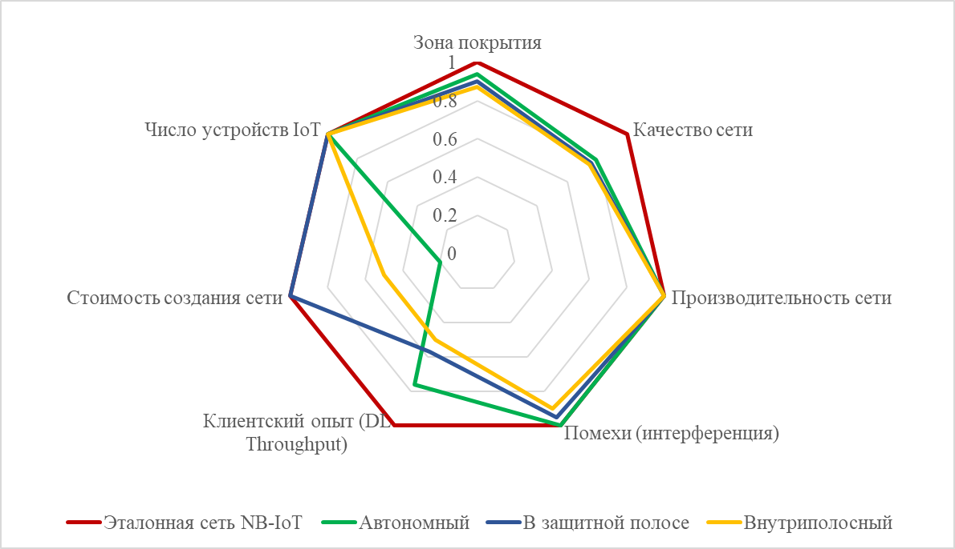

Рисунок 3.18 – Диаграмма оценки эффективности сети

Преимущество сценария развертывания NB-IoT в защитной полосе заключается в наиболее выгодном использовании сетевых ресурсов, а также хорошей помехозащищенности для любой технологии, будь то LTE или NB-IoT. Было замечено, что во время тестирования значительной интерференции не наблюдалось.
Достаточное влияние на результаты моделирования оказывает выбор программного обеспечения, а также применяемые модели и входные данные. Например, такие факторы как неправильная установка мощности базовых станций, отсутствие достоверных гео-карт с ландшафтом и плотностью застройки местности, выбор модуляции и многое другое, может существенно повлиять на значения выходных данных. Поэтому результаты, приведенные в таблице 3.8, могут незначительно отличаться при проведении моделирования в других программных средах. Тем не менее, результаты исследования доказывают, что технология NB-IoT прекрасно сосуществует на сетях LTE, отвечает основным требованиям 3GPP, и способна обеспечить глубокое покрытие до 2.03 км при любом варианте развертывания NB-IoT [4]. При этом наиболее предпочтительным сценарием применения частотных каналов NB-IoT на 4G сети в диапазоне 800МГц в пригородной зоне для предоставления услуг Интернета вещей выступает сценарий использования защитной полосы.

Выводы по разделу 3

- Разработан метод, позволяющий провести всестороннюю оценку эффективности функционирования сети мобильной связи 4G при оказании услуг NB-IoT для каждого сценария развертывания в частотном спектре (автономного, внутриполосного, в защитной полосе).
- Приведена методика исследования: моделирования и экспериментального тестирования на тестовом участке 4G сети, состоящем из 6 базовых станций LTE. Применение моделирования и экспериментального тестирования для оценки эффективности каждого из сценариев развертывания технологии NB-IoT гарантирует получение наиболее достоверных результатов исследования и повышает точность работы модели оценки, тем самым выделяя ее среди имеющихся.
- Расчет коэффициента эффективности показал, что наиболее предпочтительным является сценарий использования защитной полосы, наименее – внутриполосный сценарий. С точки зрения технических показателей – автономный сценарий позволяет обеспечить наиболее глубокое покрытие, приемлемое качество сети и стабильные скорости передачи данных в направлении от базовой станции к абоненту. Однако, применение данного сценария может потребовать определенных капиталовложений, что снижает его привлекательность в глазах MNO.
- На основе результатов исследования и применения многокритериального метода комплексной оценки были разработаны механизмы определения на практике наиболее оптимального сценария использования частотных каналов NB-IoT в зависимости от условий предоставления услуги Интрнета вещей.

ЗАКЛЮЧЕНИЕ

В работе приведен анализ существующих способов и подходов к оценке эффективности сетей мобильной связи, который показал необходимость разработки единого комплексного метода оценки эффективности развертывания узкополосной технологии Интернета вещей на сетях 4G. Выявлено, что методические подходы, определяющие производительность сетей NB-IoT в зависимости от сценариев использования РЧС, отсутствуют. Быстрое распространение технологии NB-IoT, и дороговизна лицензируемого частотного спектра, который не все страны готовы выделить для развертывания услуг Интернета вещей, подчеркивают необходимость и актуальность исследований в данном направлении.
В процессе проведения научных исследований, поставленные цель и задачи диссертационной работы выполнены в полном объеме, и получены следующие результаты, обладающие научной ценностью и практической применимостью:
- Исследованы архитектурные особенности построения технологии NB-IoT на сетях мобильной связи; обозначены недостатки существующих способов и подходов к оценке ее эффективности при оказании услуг Интернета вещей.
- Выявлены семь главных факторных групп, обеспечивающих комплексную оценку эффективности сценариев развертывания сети NB-IoT, определены 17 наиболее важных технических и экономических показателей, необходимых для полного анализа эффективности функционирования сетей NB-IoT. Допускается изменение набора показателей внутри факторных групп в зависимости от предъявляемых требований к услуге Интернета вещей.
- Разработан многокритериальный метод, позволяющий осуществить комплексную оценку эффективности функционирования сетей мобильной связи 4G при развертывании технологии NB-IoT с использованием одного из трёх возможных сценариев: автономного, внутриполосного или сценария развертывания в защитной полосе. Предложенный метод защищен патентом («Способ определения эффективности применения технологии NB-IОT на сети мобильной связи 4G» с ПМ с № 6322 от 13.08.2021г.). Отличительная особенность метода в том, что он нацелен на сравнение эффективности функционирования трех сценариев развертывания NB-IoT с применением единого расчетного коэффициента эффективности, а предложенные сетевые показатели и факторные группы универсальны и применимы к каждому из сценариев NB-IoT, что позволяет провести верную оценку их эффективности.
- На основе предложенной модели оценки выполнен расчет единого коэффициента эффективности, и проведена сравнительная оценка сценариев развертывания сети, которая показала, что при развертывании технологии NB-IoT на сетях мобильной связи 4G в диапазоне 800 МГц с шириной полосы пропускания 10 МГц в условиях пригородной застройки, эффективность развертывания NB-IoT в защитном интервале на 12% и в автономном на 7% выше, чем при использовании внутриполосного сценария.
- Выполнен комплекс исследований, заключающийся в проведении экспериментальных исследований на тестовом кластере сети 4G, состоящем из 6 базовых станций LTE, и имитационного моделирования, выполненного с использованием профессионального программного обеспечения Forsk Atol 3. Применение моделирования и экспериментального тестирования для оценки эффективности каждого из сценариев развертывания технологии NB-IoT гарантирует получение наиболее достоверных результатов исследования и повышает точность работы модели оценки, тем самым выделяя ее среди имеющихся. Относительная погрешность измерения составила не более 7,9%, что показывает высокую сходимость результатов исследования.
- Результаты исследований позволили разработать для операторов сетей мобильной связи механизмы реализации на практике технологии NB-IoT с целью выбора наиболее подходящего сценария применения частотных каналов NB-IoT при оказании услуг Интернета вещей. Практические рекомендации берут в расчет доступный частотный диапазон, предполагаемую нагрузку и пропускную способность, а также учитывают специфику применения услуги. В Приложении Е приводятся акты внедрения от оператора мобильной связи и одного из крупнейщих поставщиков IoT платформы, что подтверждает достоверность и актуальность полученных результатов.
- На основе полученных результатов исследований опубликованы следующие научные работы:
- 1 инновационный патент;
- 2 научные статьи, индексируемые в базе Scopus, с процентилем на момент публикации 51% и 42% (Q3);
- 5 научных статей в отечественных изданиях из списка рекомендованных КОКСОН;
- 2 научных доклада в сборниках в международных научно-технических конференций, в том числе с очным выступлением.

СПИСОК ИСПОЛЬЗОВАННЫХ ИСТОЧНИКОВ

- Приказ Министерства цифрового развития, связи и массовых коммуникаций Российской Федерации. Об утверждении Концепции построения и развития узкополосных беспроводных сетей связи «Интернета вещей» на территории Российской Федерации: утв. 29 марта 2019 года, №113. https://digital.gov.ru/ru/documents/6410/ 05.08.2021.
- 3GPP TR 45. 820. Cellular system support for ultra low cоmplexity and low throughput internet of things. Release 13, 2015.
- Туржанова К.М., С.В. Коньшин, А.В. Солощенко. Анализ сценариев развертывания технологии NB-IoT в сетях 4G с применением результатов моделирования // Вестник Алматинского университета энергетики и связи им. Гумарбека Даукеева. – Алматы, 2020. – № 4 (51). – С. 51-59.
- Туржанова К.М., Коньшин С.В. Анализ сценариев использования радиочастотного спектра в сетях мобильной связи 4G с технологией NB-IoT при оказании услуг Интернета вещей // Матер.междунар.науч.техн.конф. «Энергетика, инфокоммуникационные технологии и высшее образование». – Алматы: НАО «АУЭС», 2020. – С.176-178.
- Сетевые технологии Интернета вещей. «Хабр» https://habr.com/ru/ 05.08.2021.
- Sudhir K. Routray, Sasmita Mohanty. Principles and Applications of Narrowband Internet of Things (NBIoT) // IGI Global. – 2021, P. 436.
- 3GPP TS 36.300. Technical Specification Group Radio Access Network. Evolved Universal Terrestrial Radio Access (E-UTRA) and Evolved Universal Terrestrial Radio Access Network (E-UTRAN). Overall description. Release 12, 2015.
- Алексеев В. Технологии мобильной связи для IoT стандарта 3GPP Rel. 13 // Беспроводные технологии. – 2016. - №4. C. 44-51.
- Global 2G and 3G Phase Out. Sunset: What Do We Know So Far? https://www.emnify.com 05.08.2021.
- GTI. IoT Network Performance Evaluation. https://www.gtigroup.org 05.08.2021.
- К.М. Туржанова, С.В, Коньшин, А.В Солощенко. Исследование эффективности функционирования сети мобильной связи 4G при использовании узкополосной технологии NB-IoT для различных сценариев использования спектра // Вестник КазНИТУ. – 2020. – № 4 (140). – С. 485-492.
- GSMA. Mobile IoT Deployment Map. https://www.gsma.com 05.08.2021.
- Рыбаков Д.А. Технология широкополосного радиодоступа LTE-M1 для приложений IoT // Рязанский государственный радиотехнический университет. – Рязань, 2018.
- Туржанова К.М. Исследование особенностей применения технологии NB-IoT при оказании услуг интернета вещей в период пандемии covid-19 // Вестник Алматинского университета энергетики и связи им. Гумарбека Даукеева. - 2020. - № 3 (50). - С. 69-76.
- Технология NB-IoT: интернет вещей в умном городе. https://teleofis.ru 06.08.2021.
- Тихвинский В.О., Коваль В.А., Бочечка Г.С., Бабин А.И. Сети IoT/M2M: технологии, архитектура и приложения. – М.: Издательский дом Медиа Паблишер, 2017. – 320 с.
- Тихвинский В. О., Бочечка Г. С. Перспективы внедрения технологии узкополосной передачи данных NB-IoT в сетях LTE // Электросвязь. – 2016. – № 8. – С. 10-18.
- 3GPP TR 36.802. Evolved Universal Terrestrial Radio Access (E-UTRA); NB-IOT. Technical Report for BS and UE radio transmission and reception. Release 13, 2016.
- 3GPP TS 36.101. Technical Specification Group Evolved Universal Terrestrial Radio Access (E-UTRA); User Equipment (UE) radio transmission and reception. Release 13, 2016.
- Junaid Afzal. NB-IoT - The choice of Frequency, Deployment Mode and Coverage. https://www.netmanias.com 07.08.2021.
- Ericsson mobility report: On the pulse of the networked society // Ericsson White Paper. Jun. 2016.
- A. Rico-Alvarino et al. An overview of 3GPP enhancements on machine to machine communications // IEEE Communications Magazine, – 2016. – Vol. 54, № 6. – P. 14-21.
- Жданков А.Н., Конькова Е.В., Карнаухова К.Д., Халина В.А., Гайдамака Ю.В. К задаче анализа показателей качества в беспроводных сетях с применением технологии узкополосного интернета вещей // Молодежная научная школа по прикладной теории вероятностей и телекоммуникационным технологиям (АPTCT–2017): материалы молодежной научной школы. – Москва: РУДН, 2017. – С. 119-124.
- К.М. Туржанова. Анализ подходов и выбор показателей оценки эффективности функционирования сетей мобильной связи 4G/5G при оказании услуг Интернета вещей // Вестник Алматинского университета энергетики и связи им. Гумарбека Даукеева. – Алматы, 2020. – № 2 (49). – С. 57-64.
- Рекомендация МСЭ-T Y.2060 (2012). Обзор интернета вещей. http://www.itu.int 11.10.2020.
- Туржанова К.М., Коньшин С.В., Солощенко А.В. Философские проблемы Интернета вещей // Известия НТО «КАХАК». – Алматы, 2020. – № 3 (70). – С. 29-35.
- Приложение 2 к Приказу исполняющего обязанности Министра по инвестициям и развитию Республики Казахстан. Правила оказания услуг сотовой связи: утв. 24 февраля 2015 года, № 171. https://online.zakon.kz 08.08.2021.
- Приказ и.о. Министра по инвестициям и развитию Республики Казахстан. Об утверждении правил оказания услуг связи: утв. 24 февраля 2015 года, № 171. Зарегистрирован в Министерстве юстиции Республики Казахстан 8 мая 2015 года № 10999. https://adilet.zan.kz 20.10.2022.
- Н.Ф. Бахарева, Ю.А. Ушаков, М.В. Ушакова, А.Е. Шухман. Основы программно-конфигурируемых сетей. Учебное пособие. – Самара: Изд-во ПГУТИ, 2015. – 111 с.
- ITU-T Recommendation I.350 (03/93) General aspects of quality of service and network performance in digital networks, including ISDNs. https://www.itu.int 08.08.2021.
- Recommendation ITU-T E.800 (08/2018). Definitions of terms related to quality of service. https://www.itu.int 08.08.2021.
- Рекомендация МСЭ-T Y.1545 (05/2013). Дорожная карта качества обслуживания присоединенных сетей, использующих протокол Интернет. https://www.itu.int 08.08.2021.
- Rohde & Schwarz. Accurate and fast NB-IoT network measurements. 2018 Rohde&Schwarz GmbH&Co, - Germany, 2018. - №81671.
- M. El Soussi, P. Zand, F. Pasveer and G. Dolmans. Evaluating the Performance of eMTC and NB-IoT for Smart City Applications // 2018 IEEE International Conference on Communications (ICC). – 2018. P. 1-7.
- Matz, A.P. Fernandez-Prieto, J.-A., Cañada-Bago, J., Birkel, U. A Systematic Analysis of Narrowband IoT Quality of Service // Sensors. – 2020. – Vol. 20, №6. – P. 1636.
- Hoglund, A., Lin, X., Liberg, O., Behravan, A., Yavuz, E. A., Van Der Zee, M., Sui, Y., Tirronen, T., Ratilainen, A., & Eriksson, D. Overview of 3GPP Release 14 Enhanced NB-IoT // IEEE Network. – 2017. – Vol. 31, № 6. – P. 16-22.
- Malik, H., Mahtab Alam, M., Le Moullec, Y., Kuusik, A. NarrowBand-IoT Performance Analysis for Healthcare Applications. Procedia Computer Science, 130: The 9th International Conference on Ambient Systems, Networks and Technologies (ANT 2018); The 8th International Conference on Sustainable Energy Information Technology (SEIT-2018), Porto, Portugal, 8-11 May 2018. Ed. E. Shakshuki, A. Yasar. Elsevier, pp. 1077-1083.
- Верхулевксий К. Особенности и тенденции развития технологии LORAWAN // Беспроводные технологии. − 2017. − T.1, № 46, − C.12-18.
- Интернет вещей для «умных» городов. Ernst & Young Global Limited, – 2018. – 60 с.
- Яшин С.Н., Боронин О.С. Многокритериальная оценка экономической эффективности инновационных проектов // Экономические науки. – Нижний Новгород, 2010. – №11(72). – С. 253-256.
- Imoize A.L, Orolu K., Atayero A.A. Analysis of key performance indicators of a 4G LTE network based on experimental data obtained from a densely populated smart city // Data in Brief. – 2022. – Vol. 42. – Р. 108240.
- Рекомендация МСЭ-T Y.4903/L.1603. (10/2016) Глобальная информационная инфраструктура, аспекты протокола интернет и сети последующих поколений, интернет вещей и «умные» города. Ключевые показатели деятельности «умных» устойчивых городов для оценки достижения целей в области устойчивого развития. – Швейцария, Женева: – 2018.
- Об утверждении Методики измерения технических параметров качества услуг связи. ИПС "Әділет". http://adilet.zan.kz 11.04.2022.
- Mobile IoT Service Research Series White Paper. Things Coverage Network Planning White Paper. Executive Summary // A Things-Oriented Network Planning Methodology. – 2016, – Р. 11.
- Khan J.A., Zafar I. Correlation Between Network KPIs and User Experience of GSM Networks in Pakistan // Innovative Systems Design and Engineering. – 2017. – Vol.8, №3. – P. 1-10.
- Mobile Network QoS Management From Network Centric Operations to Experience & Service Centric Operations. By Expresso. Senegal, March, 2018. https://www.itu.int/en 11.11.2020.
- Блохина Е.А. Проектирование беспроводной сети связи для реализации концепции «Умный город»: автореферат для диплотного проекта. – Калининград, 2019, – 21с.
- Young R., Zhang D. Introduction to “Clean-Slate” Cellular IoT radio access solution. https://docplayer.net 15.06.2021.
- ElNashar А., El-saidny M.A. Practical Guide to LTE-A, VoLTE and IoT: Paving the way towards 5G. – John Wiley & Sons Limited., 2018, – P. 480.
- Rastogi E., Saxena N., Roy A., Shin D.R. Narrowband Internet of Things: A Comprehensive Study // Computer Networks. – 2020. – Vol. 173, – Р.107209.
- Teltonika. Mobile Signal Strength Recommendations. https://wiki.teltonika.lt 12.01.2021.
- Malik H., Khan S., Redondo J. and et al. NB-IoT Network Field Trial: Indoor, Outdoor and Underground Coverage Campaign // 2019 15th International Wireless Communications & Mobile Computing Conference (IWCMC). – 2019. – P. 537-542.
- Poddar N. Coverage Analysis of LPWAN in Estonia: Sigfox and NB-IoT Case study in Tallinn and Tartu. – Tartu, 2020. – P.83.
- Sebastian E.J., Sikora A. Systematic Test Environment for Narrowband IoT Technologies // Part of the Technologien für die intelligente Automation book series. – 2022. – Vol. 14. – P. 233-244.
- Гайдамака Ю.В., Самуйлов А.К. Метод расчёта характеристик интерференции двух взаимодействующих устройств в беспроводной гетерогенной сети // Информатика и ее применения. – 2015. – Т. 9. – Вып. 1. – С. 9-14.
- Afroz F., Subramanian R., Heidary R., Sandrasegaran K., Ahmed S. SINR, RSRP, RSSI and RSRQ Measurements in Long Term Evolution Networks // International Journal of Wireless & Mobile Networks (IJWMN). – 2015. – Vol. 7, №.4, – P. 113-123.
- Алали А.М. Методы повышения пропускной способности базовых станций сети LTE путем рационального использования ресурсов: диссертация на соискание ученой степени к.т.н.: 05.12.02 / Харьковский национальный университет радиоэлектроники. – Харьков, 2016. – 139 с.
- Radio Regulations. Articles. ITU 2016. https://search.itu.int/ 09.03.2022.
- Dahlman E., Parkvall S., Skold J. 4G: LTE/LTE-Advanced for Mobile Broadband, 2nd Edition. Academic Press, 2013. – P. 344.
- Kolyadenko Y. Intersystem Interference On LTE Network Bandwith Influence Analysis. International scientific and practical conference «Problems of infocommunications. Science and technology» (PICS&T -2014) Volume II, October 14-17, 2014 Kharkov, Ukraine pp. 125-126.
- Крюков Я.В., Демидов А.Я., Покаместов Д.А., Рогожников Е.В., Абенов Р.Р. Метод множественного доступа с разделением каналов по мощности. Приборостроение, метрология и информационно-измерительные приборы и системы // Омский научный вестник. – 2018. – №6 (162). – C. 184-188.
- Turzhanova K., Tikhvinskiy V., Konshin S., Solochshenko A. Experimental Performance Evaluation of NB-IOT Deployment Modes in Urban Area // International Journal of Communication Networks and Information Security (IJCNIS). – 2021. – Vol.13, № 2. – P. 230-235.
- Turzhanova K., Konshin S., Tikhvinskiy V., Solochshenko A. Performance evaluation of NB-IoT in-band deployment mode in suburban area // Indonesian Journal of Electrical Engineering and Computer Science. – 2021. – Vol.23, № 2. – P. 855-862.
- Buenestado V., Ruiz-Avilés J. M., Toril M., Luna-Ramírez S., Mendo A. Analysis of Throughput Performance Statistics for Benchmarking LTE Networks // IEEE Communications Letters. – 2014. – Vol. 18, № 9. – P. 1607-1610.
- NB-IoT Peak Data Rate Calculation. Techplayon. https://www.techplayon.com/ 09.03.2022.
- Середенко Е.С. Оценка экономической эффективности аналитических информационных систем: автореферат диссертации на соискание ученой степени к.э.н.: 08.00.13. – Москва, 2014. – 27 с.
- Mieritz L., Kirwin B. Defining Gartner Total Cost of Ownership // Gartner Research. – 2005. – P. 9.
- Pramono S., Alvionita L., Danang M., Sulistyo M.E. Optimization of 4G LTE (Long Term Evolution) Network Coverage Area in Sub Urban // in AIP Conference Proceedings. – 2020. – Vol. 2217, № 30193. – P. 1-9.
- Емельянов А.К. Оценка эффективности проектов развития инфраструктуры сетей сотовой связи // Научное обозрение. Экономические науки. – 2014. – № 1. – С. 95-95.
- Туржанова К.М., Коньшин С.В., Авхадиева Ф.Р., Солощенко А.В. / Патент РК на полезную модель № 6322 «Способ определения эффективности применения технологии NB-IОT на сети мобильной связи 4G», опубл.13.08.2021г., № 2021/0357.2.
- Подиновский В.В., Потапов М.А. Метод взвешенной суммы критериев в анализе многокритериальных решений. PRO ET CONTRA // Бизнес Информатика. – 2013. – Т. 3. – № 25. – С. 41-48.
- Джуэлл Л. Индустриально-организационная психология. Учебник для вузов. - СПб.: Питер, 2001. – 720 с.
- Деренговский В.В. Применение метода экспертных оценок при проектировании и организации радиационно-опасных работ по преобразованию объекта «Укрытие». Проблеми безпеки атомних електростанцій і Чорнобиля ВИП. – 2007. – № 7. – С. 90-96.
- Карасев О.И., Муканина Е.И. Метод экспертных оценок в форсайт-исследованиях // Статистика и Экономика. – 2019. № 16(4). – С. 4-13.
- Прохоров Ю.К., Фролов В.В. Управленческие решения. 2-е изд., испр. и доп. - СПб.: СПбГУ ИТМО. – 2011. – 138 с.
- Putra G. M., Budiman E., Malewa Y., Cahyadi D., Taruk M., Hairah U. 4G LTE Experience: Reference Signal Received Power, Noise Ratio and Quality // 2021 3rd East Indonesia Conference on Computer and Information Technology (EIConCIT). – Indonesia: IEEE, 2021. – P. 139-144.
- Santoso E.S., Hidayati A., Suryanegara M., Nashiruddin M.I. NB-IoT Network Planning for Smart Metering Services in Jakarta, Depok, Tangerang, and Bekasi // 2019 16th International Conference on Quality in Research (QIR): International Symposium on Electrical and Computer Engineering. – Indonesia: IEEE, 2019, – P. 1-6.
- ITU-R. Report ITU-R M.2410-0. Minimum Requirements Related to Technical Performance for IMT-2020 Radio interface(s) https://www.itu.int 03.01.2021.
- Basu S.S., Sultania A.K., Famaey J., Hoebeke J. Experimental Performance Evaluation of NB-IoT // 2019 International Conference on Wireless and Mobile Computing, Networking and Communications (WiMob). – Barcelona, Spain: IEEE, 2019. – P.1-6.
- Vermesan O., Friess P. Internet of Things Applications: From Research and Innovation to Market Deployment. – River Publishers, 2014. – P. 373.
- Pennacchioni M., Di Benedette M., Pecorella T., Carlini C., Obino P. NB-IoT system deployment for smart metering: Evaluation of coverage and capacity performances // 2017 AEIT International Annual Conference. – Cagliari, Italy, 2017. – P. 1-6.
- Mahbub M. NB-IoT: applications and future prospects in perspective of Bangladesh // International Journal of Information Technology. – 2020. – Vol. 12. – P. 1183–1193.
- Mangalvedhe N., Ratasuk R., Ghosh A. NB-IoT deployment study for low power wide area cellular IoT // 2016 IEEE 27th Annual International Symposium on Personal, Indoor, and Mobile Radio Communications (PIMRC). – Valencia, Spain: IEEE, 2016. – P. 1-6.
- Ericsson RBS 6601 Description, – 2014.
- 3GPP TR 21.916. Release Description. Technical Report. Release 16, 2020.
- Oluwafemi I.B., Femi-Jemilohun O.J. Suburban Area Path Loss Propagation Prediction and Optimization at 900 and 1800 MHz // Journal of Engineering and Applied Sciences. – 2018. – Vol. 13, №9. – P. 2521-2529.
- Zreikat A., Dordevic M. Performance Analysis of Path Loss Prediction Models in Wireless Mobile Networks in Different Propagation Environments // Proceedings of the 3 rd World Congress on Electrical Engineering and Computer Systems and Science (EECSS'17). – Rome, Italy: IEEE, 2017. – VMW 103. – P.103.1-103.11.
- GTI. IoT Wireless Solutions Whitepaper. https://www.gtigroup.org 05.08.2021.
- Ratasuk R., Tan J., Mangalvedhe N., Ng M.H., Ghosh A. Analysis of NB-IoT Deployment in LTE Guard-Band // 2017 IEEE 85th Vehicular Technology Conference: VTC2017-Spring. – 2017. – P. 1-5.
- Cruz R., Coelho A., Campos R., Ricardo M. A Theoretical Model for Planning NB-IoT Networks // 2019 International Conference on Wireless and Mobile Computing, Networking and Communications (WiMob). – IEEE, 2019. – P. 1-4.
- Abdujalilov, J., Konshin S., Turzhanova K.M., Solochshenko A., Yakubov B. Analysis and improvement of the methods used for performance assessing of 4G network with NB-IoT technology for three scenarios of spectrum use in the 900 MHz range // 2020 International Conference on Information Science and Communications Technologies. - ICISCT, 2020.

ПРИЛОЖЕНИЕ А
Результаты анкетирования экспертов

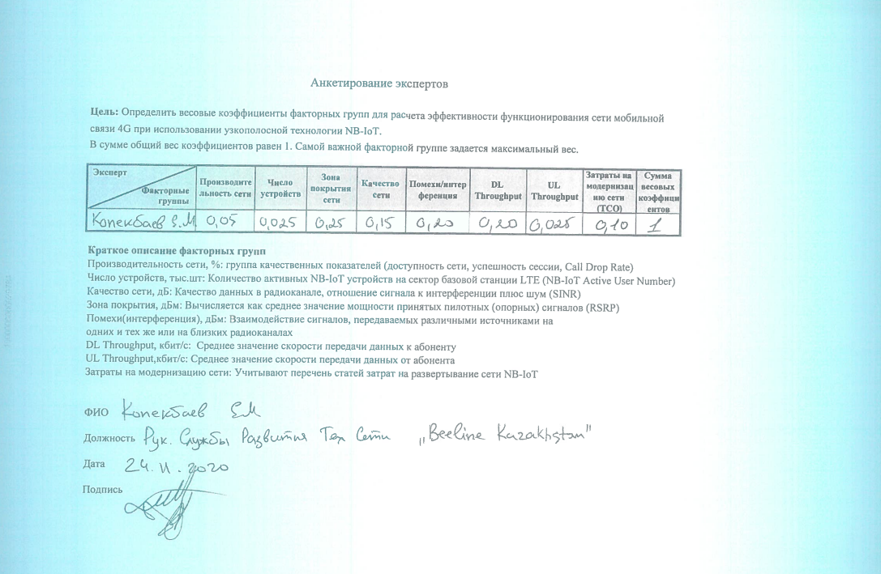

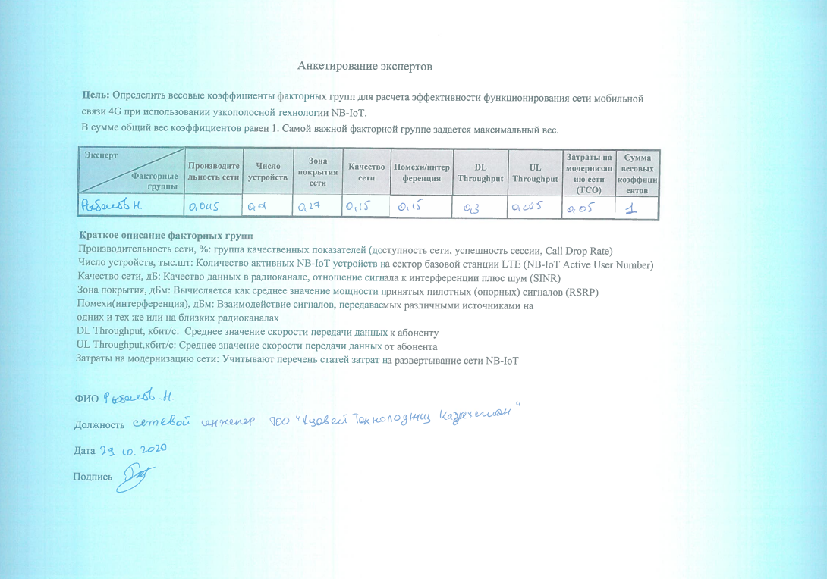

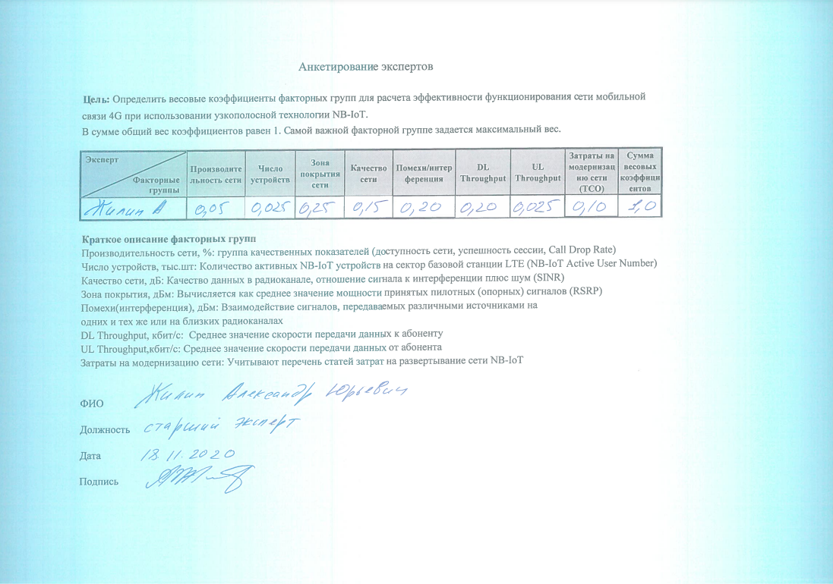

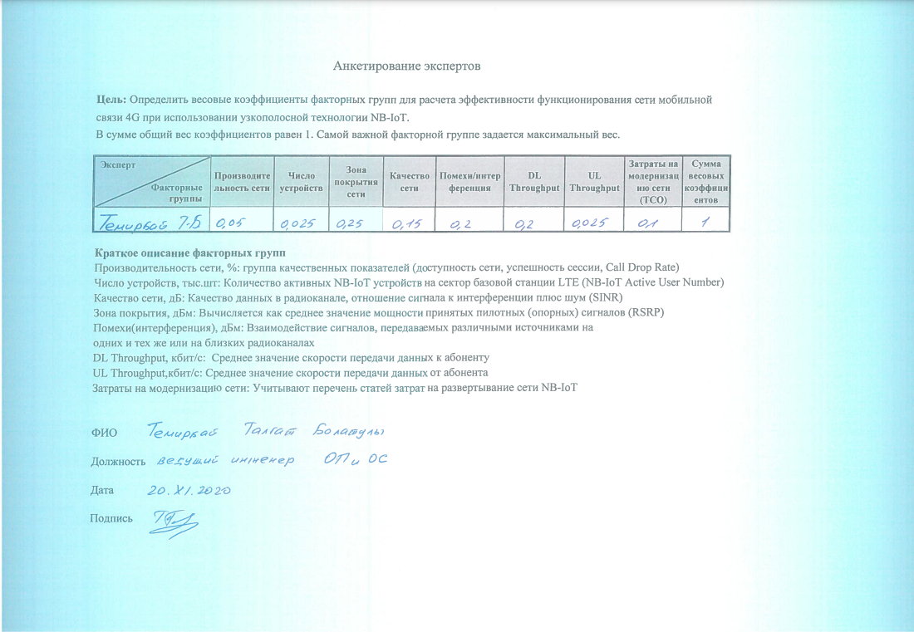

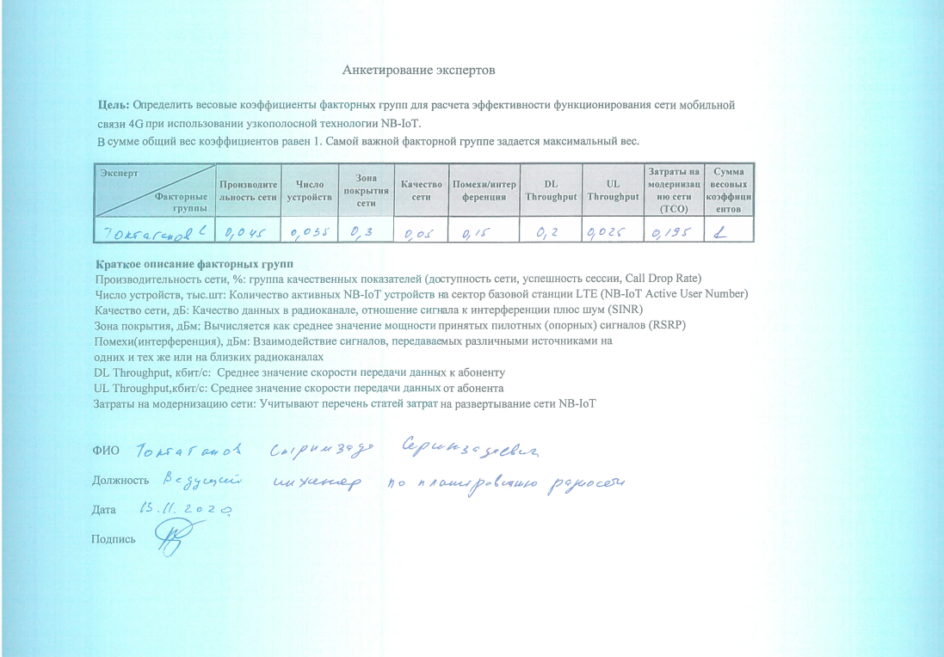

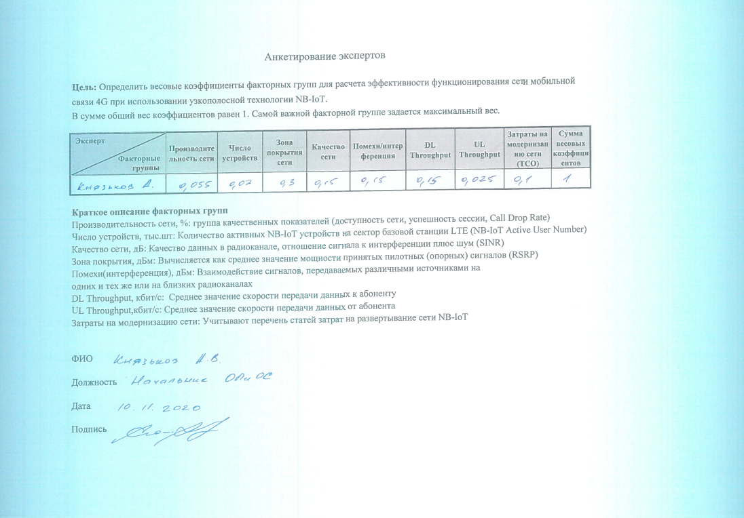

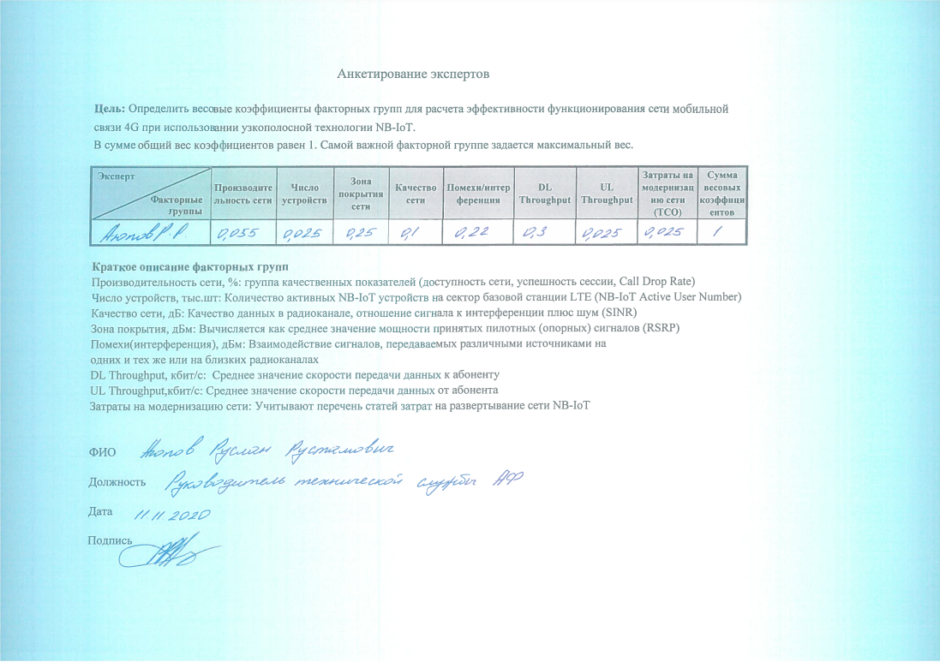

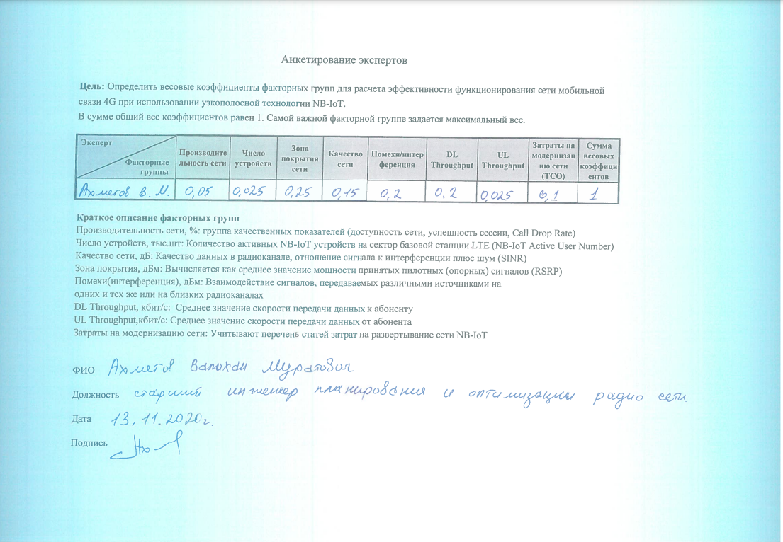

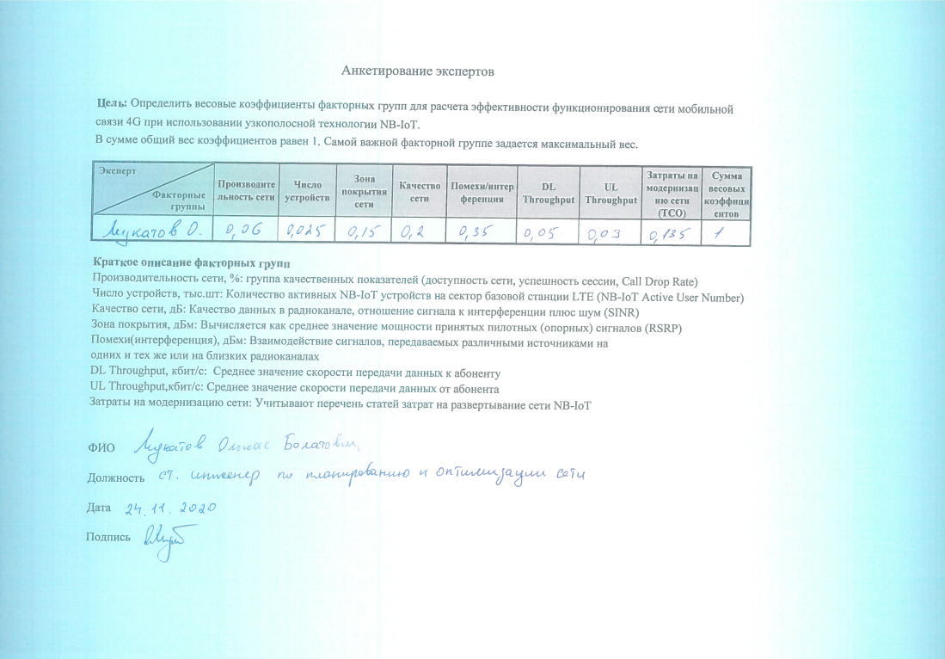



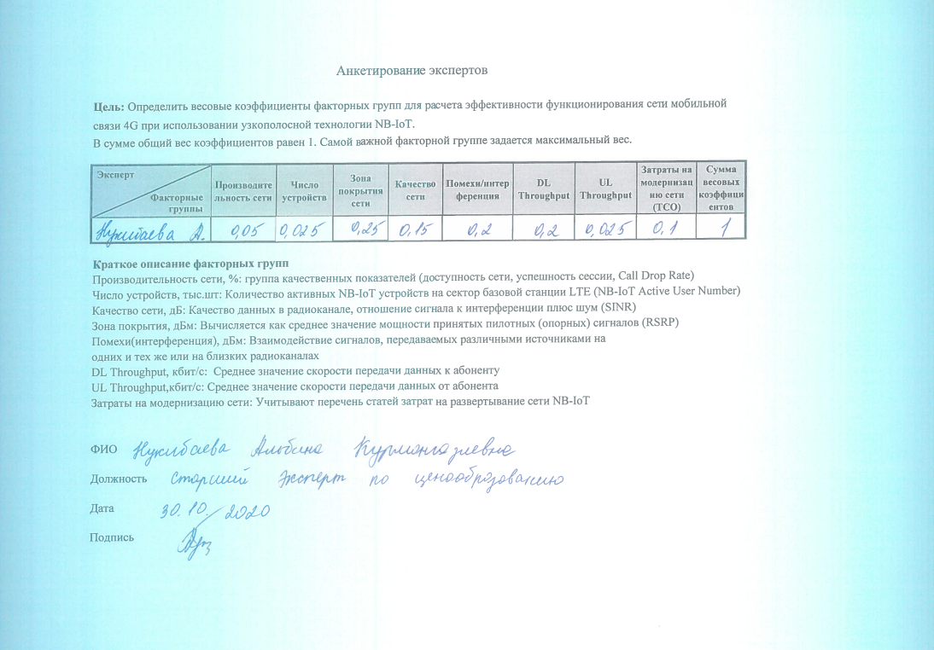

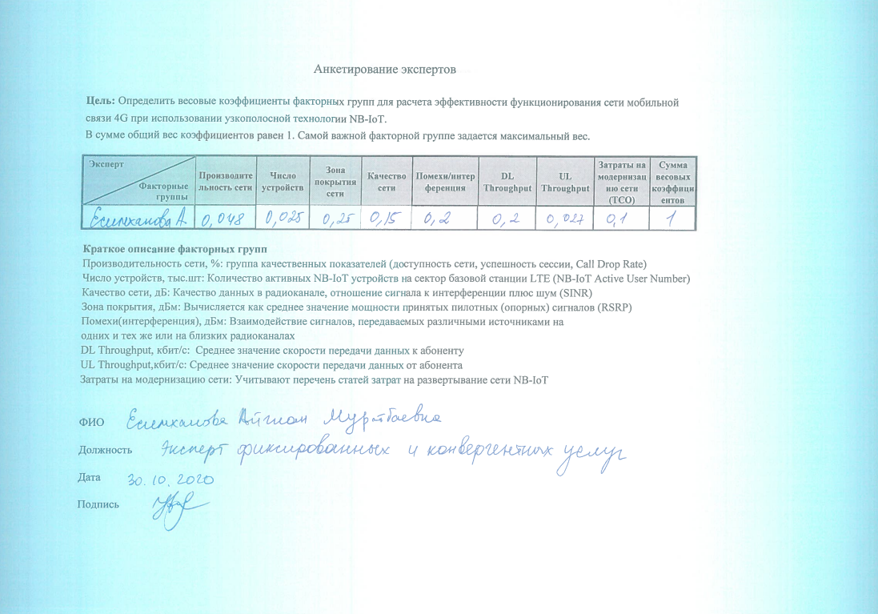

ПРИЛОЖЕНИЕ Б
Метод экспертных оценок

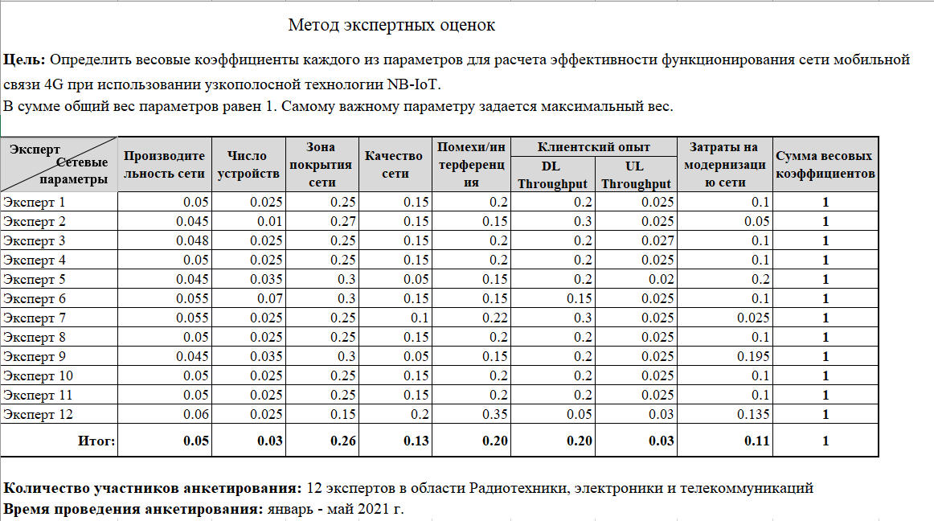

ПРИЛОЖЕНИЕ В

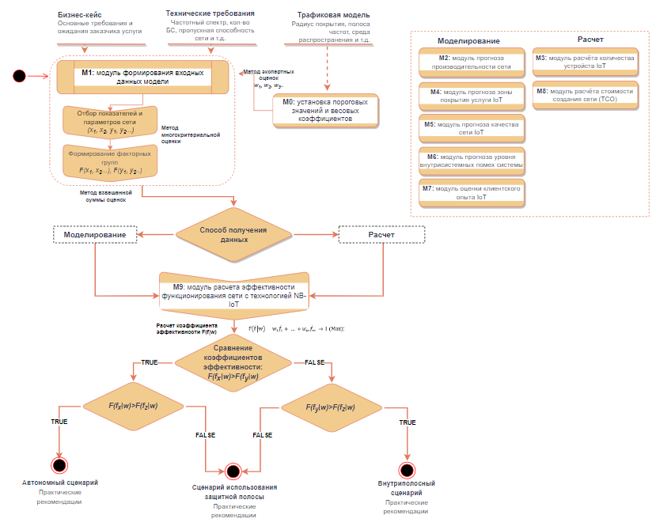

Рисунок В.1 - Метод многокритериальной оценки

ПРИЛОЖЕНИЕ Г

Таблица Г.1 - Результаты измерения сетевых параметров в диапазоне 900МГц [91]

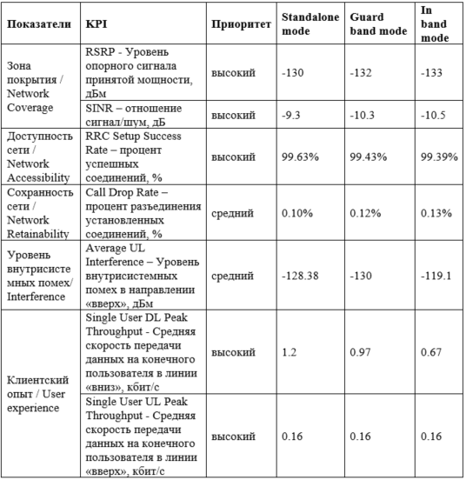

ПРИЛОЖЕНИЕ Д
Патент на полезную модель



ПРИЛОЖЕНИЕ Е
Акты внедрения результатов исследований

